
جامعة ميدأوشن
كلية الإدارة
التخصص تسويق رقمي

عنوان البحث
"التسويق بالمحتوى ودوره في تعزيز ولاء العملاء: دراسة ميدانية في قطاع الدعاية والإعلان بالمملكة العربية السعودية"

إعداد الطالب/
عبدالله مرزوق عبدالله الحربي

إشراف/
د. محمد عويس

العام الدراسي:
2025

قائمة المحتويات:

قائمة المحتويات: 2
الفصل الأول: 7
المقدمة: 7
مشكلة الدراسة: 10
أهمية الدراسة: 12
أهداف الدراسة: 14
تساؤلات الدراسة 16
فروض الدراسة: 16
النظرية العلمية المتبعة لإعداد البحث: 17
الفصل الثاني: الدراسات السابقة 21
مقدمة: 21
متغيرات الدراسة 22
الدراسات السابقة: 24
الاطار النظري: 30
الفصل الثالث: منهجية الدراسة 34
مقدمة: 34
المنهجية وطرق البحث: 35
مجتمع البحث: 36
حدود الدراسة: 39
خطوات جمع البيانات: 41
محددات حجم العينة: 42
الفصل الرابع: نتائج الدراسة 45
مقدمة: 45
تحليل البيانات: 46
الوصف الاحصائي لبيانات الدراسة 47
النتائج والتوصيات: 85
خلاصة: 86
Abstract 88
References 89

قائمة الجداول:
جدول 1: الوصف الاحصائي للبيانات 51
جدول 2: الوصف الاحصائي لعمر المشاركين في التجربة 51
جدول 3: الوصف الاحصائي لجنس المشاركين في التجربة 52
جدول 4: الوصف الاحصائي لدرجة العلمية للمشاركين في التجربة 53
جدول 5: الوصف الاحصائي لمحتوى الذي تقدمه شركات الدعاية والإعلان واضح وسهل الفهم 54
جدول 6: الوصف الاحصائي لتمييز المحتوى المقدم بالدقة والموثوقية 55
جدول 7: الوصف الاحصائي لتقديم المحتوى معلومات مفيدة تساعدني على اتخاذ القرار 56
جدول 8: الوصف الاحصائي لتقديم المحتوى بطريقة احترافية وجذابة 58
جدول 9: الوصف الاحصائي لمحتوى يعكس صورة إيجابية عن العلامة التجارية 59
جدول 10: الوصف الاحصائي لجذب المحتوى الذي تقدمه الشركات للتفاعل معه (تعليق – مشاركة) 60
جدول 11: الوصف الاحصائي لشعور أن المحتوى مصمم خصيصًا ليلائم احتياجاتي 61
جدول 12: الوصف الاحصائي لمحتوى المقدم يجعلني أشعر بارتباط أكبر بالعلامة التجارية 63
جدول 13: الوصف الاحصائي لمتابعة صفحات الشركة باستمرار بسبب جاذبية محتواها 64
جدول 14: الوصف الاحصائي لمحتوى المنشور يشجعني على العودة لرؤيته من جديد 65
جدول 15: الوصف الاحصائي لتقديم الشركة أنواعًا مختلفة من المحتوى (نصي – مرئي – فيديو – قصص) 66
جدول 16: الوصف الاحصائي لمحتوى المقدم مبتكر وغير مكرر 68
جدول 17: الوصف الاحصائي لتحديث المحتوى بشكل مستمر وبما يتناسب مع الاتجاهات الحديثة 69
جدول 18: الوصف الاحصائي لمحتوى يعكس هوية العلامة التجارية بوضوح 70
جدول 19: الوصف الاحصائي لمحتوى أصيل وغير منسوخ من منافسين آخرين 71
جدول 20: الوصف الاحصائي لشعور بالرضا عن الخدمات المقدمة من شركات الدعاية والإعلان 73
جدول 21: الوصف الاحصائي لجودة المحتوى المعروض تجعلني أُقدّر العلامة التجارية بدرجة عالية 74
جدول 22: الوصف الاحصائي لرؤية الشركة تفهم احتياجاتي وتلبي توقعاتي 75
جدول 23: الوصف الاحصائي لمحتوى الجيد يزيد من ثقتي بالعلامة التجارية 76
جدول 24: الوصف الاحصائي لدي انطباع إيجابي ومستمر تجاه الشركة بسبب محتواها 78
جدول 25: ملخص انجاز القضية 79
جدول 26: احصائيات الموثوقية 79
جدول 27: اختبار كاي اسكوير لدور التسويق بالمحتوى في زيادة الدقة والموثوقية لاختيارات العملاء 81
جدول 28: اختبار كاي اسكوير لدور التسويق بالمحتوى في اتخاذ القرار لاختيارات العملاء 83
جدول 29: اختبار كاي اسكوير لدور التسويق بالمحتوى في تلبية احتياجات العملاء 84
جدول 30:تحليل التباين الاحادي 85
جدول 31: ملخص نموذج عامل بايز 85

قائمة الاشكال:
رسم توضيحي 1: التمثيل البياني لعمر المشاركين في التجربة 53
رسم توضيحي 2: التمثيل البياني لجنس المشاركين في التجربة 54
رسم توضيحي 3: التمثيل البياني لدرجة العلمية للمشاركين في التجربة 55
رسم توضيحي 4: التمثيل البياني لمحتوى الذي تقدمه شركات الدعاية والإعلان واضح وسهل الفهم 56
رسم توضيحي 5: التمثيل البياني لتمييز المحتوى المقدم بالدقة والموثوقية 57
رسم توضيحي 6: التمثيل البياني لتقديم المحتوى معلومات مفيدة تساعدني على اتخاذ القرار 58
رسم توضيحي 7: التمثيل البياني لتقديم المحتوى بطريقة احترافية وجذابة 59
رسم توضيحي 8: التمثيل البياني لمحتوى يعكس صورة إيجابية عن العلامة التجارية 60
رسم توضيحي 9: التمثيل البياني لجذب المحتوى الذي تقدمه الشركات للتفاعل معه (تعليق – مشاركة) 61
رسم توضيحي 10: التمثيل البياني لشعور أن المحتوى مصمم خصيصًا ليلائم احتياجاتي 63
رسم توضيحي 11: التمثيل البياني لمحتوى المقدم يجعلني أشعر بارتباط أكبر بالعلامة التجارية 64
رسم توضيحي 12: التمثيل البياني لمتابعة صفحات الشركة باستمرار بسبب جاذبية محتواها 65
رسم توضيحي 13: التمثيل البياني لمحتوى المنشور يشجعني على العودة لرؤيته من جديد 66
رسم توضيحي 14: التمثيل البياني لتقديم الشركة أنواعًا مختلفة من المحتوى (نصي – مرئي – فيديو – قصص) 68
رسم توضيحي 15: التمثيل البياني لمحتوى المقدم مبتكر وغير مكرر 69
رسم توضيحي 16: التمثيل البياني لتحديث المحتوى بشكل مستمر وبما يتناسب مع الاتجاهات الحديثة 70
رسم توضيحي 17: التمثيل البياني لمحتوى يعكس هوية العلامة التجارية بوضوح 71
رسم توضيحي 18: التمثيل البياني لمحتوى أصيل وغير منسوخ من منافسين آخرين 73
رسم توضيحي 19: التمثيل البياني لشعور بالرضا عن الخدمات المقدمة من شركات الدعاية والإعلان 74
رسم توضيحي 20: التمثيل البياني لجودة المحتوى المعروض تجعلني أُقدّر العلامة التجارية بدرجة عالية 75
رسم توضيحي 21: التمثيل البياني لرؤية الشركة تفهم احتياجاتي وتلبي توقعاتي 76
رسم توضيحي 22: التمثيل البياني لمحتوى الجيد يزيد من ثقتي بالعلامة التجارية 78
رسم توضيحي 23: التمثيل البياني لدي انطباع إيجابي ومستمر تجاه الشركة بسبب محتواها 79
رسم توضيحي 24: متغيرات الدراسة التابعة والمستقلة 81
رسم توضيحي 25: المقاييس المتماثلة في تحليل العلاقة لدور التسويق بالمحتوى في زيادة الدقة والموثوقية لاختيارات العملاء 83
رسم توضيحي 26: المقاييس المتماثلة في تحليل العلاقة لدور التسويق بالمحتوى في اتخاذ القرار لاختيارات العملاء 84
رسم توضيحي 27: المقاييس المتماثلة في تحليل العلاقة لدور التسويق بالمحتوى في تلبية احتياجات العملاء 85

المستخلص:
تبحث هذه الدراسة في تأثير تسويق المحتوى على تفاعل العملاء، مع التركيز على ثلاثة عوامل رئيسية: الدقة والموثوقية، ودعم اتخاذ القرار، واحتياجات العملاء. استعان البحث بعينة من 152 مشاركًا، وجُمعت البيانات من خلال استبيانات منظمة لقياس انطباعاتهم وردود أفعالهم تجاه محتوى الإعلانات. تشير النتائج إلى أنه في حين يرى المشاركون عمومًا أن المحتوى مبتكر ومُقدم باحترافية، إلا أن هناك فجوة ملحوظة في كيفية دعم المحتوى لعملية اتخاذ القرار وتعزيز صورة العلامة التجارية. رأى معظم المشاركين أن المحتوى لا يشجع باستمرار على تكرار التفاعل أو بناء انطباعات إيجابية طويلة الأمد. ومع ذلك، أقر المشاركون بتنوع صيغ المحتوى وتوافقه مع الاحتياجات الشخصية، مسلطين الضوء على أهمية استراتيجيات المحتوى المُخصصة والمتنوعة. كما تؤكد الدراسة على الموثوقية العالية لأدوات القياس، حيث بلغت قيمة ألفا كرونباخ 0.881، مما يضمن نتائج متسقة وموثوقة. بشكل عام، تشير النتائج إلى أنه ينبغي على الشركات تعزيز وضوح المحتوى وأصالته واستهدافه الاستراتيجي لتعزيز ثقة العملاء وتفاعلهم وولائهم للعلامة التجارية. تُقدم هذه الرؤى إرشادات عملية للمسوقين الذين يسعون إلى تحسين جهود تسويق المحتوى وتحقيق تفاعل مستدام مع المستهلكين.
الكلمات المفتاحية: تسويق المحتوى، إشراك العملاء، ولاء العلامة التجارية، اتخاذ القرار، الدقة والموثوقية، احتياجات المستهلكين، محتوى الإعلان، استراتيجية التسويق.

الفصل الأول:

المقدمة:
في العقود الأخيرة، شهد العالم تحولاً جذرياً في استراتيجيات التسويق والتواصل مع العملاء، بفضل الثورة الرقمية المتسارعة والتطورات التقنية المستمرة. لم يعد الإعلان التقليدي كافياً أو فعالاً كما كان في السابق. وبدلاً من ذلك، تسعى الشركات والمؤسسات إلى استراتيجيات أكثر فعالية وملاءمة تُمكّنها من بناء علاقات طويلة الأمد مع عملائها. برز تسويق المحتوى كواحد من أسرع استراتيجيات التسويق نمواً وأقوىها، ويُستخدم كأداة استراتيجية لتعزيز التفاعل وبناء الثقة وتحقيق ولاء مستدام بين العملاء والشركات (Zlatanov، 2023).
يُوصف تسويق المحتوى بأنه العملية التي تُنتج من خلالها الشركات مواد قيّمة وذات صلة ومتسقة، وتنشرها بهدف جذب جمهور معين والاحتفاظ به، مما يؤدي في النهاية إلى نجاح الأعمال. يختلف هذا النوع من التسويق عن الإعلان المباشر في أنه يركز على تقديم معلومات مفيدة أو مسلية تُساعد في حل مشاكل الجمهور أو تلبية رغباته، مما يُعزز بدوره التعرف على العلامة التجارية ويزيد من تفاعل المستهلك (Yuniarti، 2024).
لا تقتصر أهمية تسويق المحتوى على مجرد جذب الانتباه. يتجاوز الأمر ذلك ليشمل تعزيز ولاء العملاء، وهو مصطلح يُشير إلى علاقة العميل بالعلامة التجارية وميله إلى الاستمرار معها واقتراحها للآخرين. مع تزايد المنافسة في السوق، أصبح الحفاظ على ولاء العملاء تحديًا كبيرًا تواجهه المؤسسات، لا سيما في المجالات التي تعتمد بشكل أساسي على التواصل والتشبيك، مثل الإعلان (Rani، 2022).
في السوق السعودي، يُعدّ الإعلان قطاعًا ديناميكيًا شهد نموًا استثنائيًا في السنوات الأخيرة، مدعومًا برؤية المملكة 2030 التي تُركز على بناء الاقتصاد الرقمي والترويج للشركات المحلية. مع التوسع الرقمي الكبير في المملكة العربية السعودية، وتزايد استخدام الإنترنت ووسائل التواصل الاجتماعي بين مختلف شرائح المجتمع، تبرز حاجة مُلحة لتبني استراتيجيات تسويقية حديثة تتوافق مع سلوك المستهلك السعودي الجديد، الذي يسعى إلى التفاعل والمشاركة والقيمة الحقيقية من العلامات التجارية (Alnajim، 2024).
من هذا المنظور، تبرز أهمية دراسة العلاقة بين تسويق المحتوى وولاء العملاء في السوق السعودي، لا سيما في قطاع مثل الإعلان، حيث تُعدّ علاقات العملاء عنصرًا أساسيًا في نجاح الحملات التسويقية وتحقيق أهداف الأعمال. الشركات التي تُركز على تقديم محتوى عالي الجودة ومُصمم خصيصًا قادرة على بناء قاعدة عملاء مُخلصة مستعدة للدفاع عن العلامة التجارية، وتحفيز عمليات الشراء المتكررة، والمساهمة في الترويج غير المباشر لها.
يتمثل التحدي الذي تُواجهه هذه الدراسة في التساؤل عن مدى فعالية تسويق المحتوى كأداة لتعزيز ولاء العملاء في السوق السعودية، وما إذا كانت الشركات العاملة في قطاع الإعلان تُدرك هذه الأهمية وتستثمر في تقديم محتوى يتماشى مع قيم وتوقعات العملاء المحليين. كما تُثير الدراسة تساؤلات حول نوع المحتوى الذي يختاره الجمهور السعودي، ومدى تفاعله مع المواد التسويقية المُقدمة، والأساليب التي يستخدمونها لاتخاذ قرارات الشراء وتقييم علاقاتهم مع الشركات (Alawni، 2015).
بالإضافة إلى ذلك، تتميز البيئة الرقمية في المملكة العربية السعودية بتميز ثقافي واجتماعي يتطلب تعديل عادات الجمهور وقيمه. وهذا يُمثل تحديات لمُنشئي المحتوى في مواءمة الرسائل التسويقية مع الهوية الثقافية. أصبح الجمهور السعودي، وخاصة الشباب، أكثر درايةً وفهمًا للمحتوى الذي يتلقونه، ولا يتقبلون بسهولة المحتوى التجاري الصارخ أو غير اللائق. هذا يجعل تسويق المحتوى فنًا يتطلب فهمًا عميقًا للصناعة، وخبرة في تصميم الرسائل، والقدرة على بناء الثقة تدريجيًا.
ومن هنا، تكمن قيمة هذا البحث في تركيزه على جانب أساسي من أساليب التسويق الحديثة. فهو يستكشف ويحلل تأثير تسويق المحتوى على ولاء العملاء في قطاع يُعد من أكثر القطاعات ارتباطًا بالتواصل والإبداع. كما يسعى البحث إلى تقديم وجهة نظر علمية تساعد المؤسسات والممارسين في هذا المجال على تحسين استراتيجياتهم التسويقية، والاستفادة من المحتوى كأداة لتعزيز علاقاتهم بالعملاء، وبناء ميزة تنافسية مستدامة.
تهدف الدراسة إلى رصد وتقييم تأثير مختلف أشكال تسويق المحتوى - مثل المقالات، ومقاطع الفيديو، والقصص المرئية، ومواد التواصل الاجتماعي - على سلوك العملاء وولاء العلامة التجارية. كما تسعى إلى تحديد أبرز المشكلات التي تواجه المؤسسات في تطبيق هذا النوع من التسويق، والفرص المتاحة لتعزيز فعاليته في السوق السعودية حيث تنبع قيمة هذه الدراسة التطبيقية من تركيزها على قطاع محدد (الإعلان) داخل سوق واسع ومعقد كالسوق السعودية. وهذا يساعد على إنتاج بيانات دقيقة (Rahman، 2024).
بياناتٌ يُمكن الاستفادة منها مستقبلًا في أبحاثٍ مماثلة أو في بناء أساليب تسويقية متطورة. ويمكن أن تُفضي النتائج المتوقعة لهذا البحث إلى ابتكار أساليب لقياس فعالية المحتوى التسويقي وربطها بمقاييس أداء حقيقية مرتبطة برضا المستهلك وولائه.
في ضوء ذلك، تُمثل هذه الدراسة محاولةً جادةً لسد الفجوة البحثية في مجال تسويق المحتوى في السياق السعودي، وفتح آفاقٍ جديدة للباحثين والممارسين في قطاع الإعلان لفهم سلوك المستهلك المحلي بشكل أعمق، وابتكار حلول تسويقية قائمة على القيمة والمحتوى والعلاقات طويلة الأمد.
إضافةً إلى ذلك، يُعدّ جيل الشباب - الذي يُشكّل النسبة الأكبر من سكان المملكة - الفئة الأكثر تفاعلًا مع المحتوى الرقمي، والأكثر انتباهًا وتمييزًا لطبيعة هذا المحتوى. لا يتأثر هؤلاء المستهلكون بسهولة بالمحتوى التجاري المباشر، بل ينجذبون إلى القصص المُلهمة والمحتوى الإرشادي والتجارب الأصيلة التي تُمثّل قيم العلامة التجارية ضمنيًا. ومن هنا، تبرز ضرورة فهم سلوك هذا الجمهور ومتطلباته بدقة، وذلك لإنتاج محتوى قادر على كسب ثقة العميل وتعزيز ولائه. من هذا المنظور، يندرج هذا العمل ضمن الدراسات التطبيقية التي تسعى إلى ربط المفاهيم الأكاديمية بالتجارب العملية. تستطلع هذه الدراسة آراء العملاء والعاملين في قطاع الإعلان والدعاية حول شكل المادة التسويقية وأثرها في بناء علاقات طويلة الأمد بين العميل والعلامة التجارية. كما تسعى الدراسة إلى تقييم الاستراتيجيات المتبعة حاليًا في السوق السعودي، ودراسة نقاط قوتها وضعفها، وتقديم توصيات عملية قابلة للتطبيق تُسهم في تعزيز هذا القطاع وزيادة تفاعل العملاء (Lumare، 2024).

مشكلة الدراسة:
- المشكلة الرئيسية:
يعاني قطاع الإعلان في السوق السعودي من فجوة واضحة بين استخدام أساليب تسويق المحتوى وتحقيق النتائج المرجوة من حيث ولاء العملاء. وعلى الرغم من توافر المحتوى التسويقي على نطاق واسع على المنصات الرقمية، إلا أن مدى تأثير هذا المحتوى على بناء علاقات مستدامة مع العملاء لا يزال موضع تساؤل. وهذا يزيد من الحاجة إلى البحث في العلاقة بين جودة المحتوى، وأساليب تقديمه، واستجابة الجمهور السعودي له، لتقييم ما إذا كان تسويق المحتوى يساهم حقًا في تعزيز ولاء العملاء (Chakraborty، 2022).

- المشاكل الفرعية:
- عدم وعي بعض المؤسسات بأهمية تسويق المحتوى في بناء علاقات مع العملاء.
لا تزال بعض المؤسسات في مجال الإعلان تعتمد على الأساليب الترويجية والتسويقية التقليدية، وتفتقر إلى الوعي الكافي بأهمية تسويق المحتوى كأداة استراتيجية لبناء علاقات مع العملاء. يؤثر هذا النقص في المعرفة بشكل كبير على مقدار التواصل والثقة بين العملاء والشركات، ويؤدي إلى فقدان الفرص التي يوفرها المحتوى لخلق تجربة عملاء متميزة. يتجاوز تسويق المحتوى كونه مجرد وسيلة لنشر المعلومات؛ إنها طريقة لتقديم قيمة حقيقية تُبنى عليها علاقة متينة (Ilori، 2023).
- عدم فهم شامل لنوع المحتوى الذي يُفضله الجمهور السعودي.
يعاني العديد من المسوقين من عدم وضوح أنواع المواد التي تلقى صدى إيجابيًا لدى العملاء السعوديين، سواء من حيث الشكل أو اللغة أو الرسالة. تُطوّر بعض الشركات موادًا لا تُراعي الخصوصيات الثقافية أو الاتجاهات الاجتماعية السائدة، مما يُؤدي إلى محدودية التفاعل وفقدان التأثير. لذلك، يُعدّ عدم الفهم الدقيق لطبيعة الجمهور المستهدف وتفضيلاته أحد العوامل التي تُقلل من تأثير المحتوى في بناء الولاء (Concepcion، 2025).
- استخدام تقنيات محتوى غير فعّالة أو غير فعّالة.
على الرغم من التركيز المتزايد على المحتوى كاستراتيجية تسويقية، إلا أن العديد من الحملات تفشل في تحقيق التأثير المطلوب بسبب نقص الابتكار أو أساليب التفاعل الفعّالة. تُقوّض الأنماط المتكررة أو الاعتماد على الرسائل الترويجية المباشرة جاذبية المحتوى وتُقلل من احتمالية اكتساب العملاء أو إلهامهم للبقاء على تواصل مع الشركة. لذلك، يُشكّل نقص التنوع والإبداع في أساليب المحتوى تحديًا أمام تعزيز الولاء (Sheth، 2011).
- ضعف الارتباط بين جودة المحتوى ورضا العملاء وولائهم.
غالبًا ما لا تُربط جودة المعلومات المُقدمة علميًا بنتائج مثل رضا العملاء أو الحفاظ على العلامة التجارية. هذا يُصعّب على المؤسسات قياس الأثر الحقيقي للمحتوى أو تعزيزه بناءً على نتائج واضحة. يجب تقييم مؤشرات مثل تفاعل الجمهور، وتفاعلهم، ومستوى الثقة التي يُرسيها المحتوى، وربطها بسلوكيات الولاء مثل تكرار عمليات الشراء أو توصيات العلامات التجارية (Casaca، 2024).
- تُعيق القيود التنظيمية والتقنية الاستخدام الفعال للمواد.
تواجه بعض المؤسسات مشاكل داخلية تتعلق بنقص الكوادر المُهرة في تطوير المحتوى أو غياب خطة تسويق رقمي واضحة. علاوة على ذلك، لا تُخصص بعض الشركات ميزانيات أو أدوات تحليلية كافية لقياس الأداء الحقيقي للمحتوى. تُؤدي هذه العقبات إلى ضعف الجهود المبذولة التي لا تُحقق نتائج ملموسة، وبالتالي تُفشل في تعزيز ولاء العملاء أو بناء علاقات مُستدامة (Hubbart، 2023).
- يختلف تأثير المحتوى التسويقي باختلاف الخصائص الديموغرافية للجمهور.
يختلف تأثير المواد على العملاء باختلاف أعمارهم، واهتماماتهم، وخلفياتهم التعليمية، والثقافية. المحتوى الذي يجذب فئة معينة قد لا يكون له التأثير نفسه على فئة أخرى. هذا يتطلب من الشركات تطوير استراتيجيات محتوى مُركّزة ومتخصصة، تراعي التنوع في السوق السعودي، لا سيما وأن المجتمع يتميز بتركيبة ديموغرافية متنوعة، تشمل الشباب والفئات التقليدية. هذا يتطلب تنوع المعلومات وتخصيصها بما يتناسب مع خصوصيات كل فئة (Poradová، 2020).

أهمية الدراسة:
- أولاً: الأهمية العلمية
تكمن الأهمية العلمية لهذه الدراسة في تسليطها الضوء على موضوع حديث نسبياً في البيئة الأكاديمية العربية، ألا وهو تسويق المحتوى. لم تحظَ هذه المشكلة بعد باهتمام كبير من الباحثين، وخاصةً في البيئة السعودية. ورغم التطور الملحوظ في استخدام المحتوى كاستراتيجية تسويقية في العالم العربي، إلا أن الأبحاث العلمية التي تُحلل تأثير هذه المعلومات على سلوك العملاء وولائهم لا تزال محدودة ومتناثرة، وغالباً ما تفتقر إلى منهجية تطبيقية أو تركيز على قطاع واحد. لذلك، تُغطي هذه الدراسة حاجة علمية قائمة، وتُقدم إطاراً بحثياً يُمكن تطبيقه في البحوث المستقبلية (Alayed، 2025).
من ناحية أخرى، تُثري الدراسة المعرفة العلمية من خلال تطبيق العديد من النظريات في تخصصات التسويق والاتصال، مثل نظرية القيمة المُدركة، ونظرية تسويق العلاقات، ونظرية تأثير وسائل الإعلام. وتسعى الدراسة إلى دراسة كيفية تفاعل العملاء مع المعلومات التسويقية، وكيف ينعكس ذلك على علاقتهم العاطفية والسلوكية بالعلامة التجارية. يُعزز هذا التكامل بين الأطر النظرية المتنوعة النقاش العلمي حول العلاقة بين اتصالات التسويق الرقمي وولاء المستهلك، مما يُضفي على الدراسة طابعاً تحليلياً متعدد الأبعاد (Afzal، 2024).
تُسهم الدراسة أيضًا في تطوير مناهج بحثية فعّالة لقياس أثر المحتوى على ولاء العملاء، من خلال إعداد استبيانات مبنية على مؤشرات علمية يُمكن استخدامها لاحقًا في دراسات مُقارنة. وبالتالي، تُسهم الدراسة في تطوير إطار علمي لتقييم فعالية المحتوى، لا يقتصر على عدد المشاهدات أو معدلات التفاعل، بل يمتد ليشمل قياس الأثر السلوكي طويل المدى. وتُعد هذه القيمة البحثية بالغة الأهمية للأكاديميين في تخصصات التسويق الرقمي وسلوك المستهلك (Guerola-Navarro، 2020).

- ثانيًا: الأهمية العملية
من الناحية العملية، تكمن قيمة الدراسة في تناولها لمشكلة واقعية تواجهها العديد من الشركات والمؤسسات في المملكة العربية السعودية، ألا وهي كيفية الحفاظ على ولاء العملاء في ظل المنافسة الرقمية المتزايدة وتغير سلوك المستهلك. لقد أدركت العديد من العلامات التجارية المحلية أهمية المحتوى كأداة تواصل، إلا أنها تفتقر إلى المعرفة اللازمة لكيفية توظيفه بشكل صحيح لتعزيز الثقة وبناء علاقات طويلة الأمد مع جماهيرها. لذلك، تُوفر هذه الدراسة مرجعًا عمليًا جيدًا يُمكن أن يُساعد هذه الشركات على اتباع أفضل الممارسات في تسويق المحتوى (Hamli، 2023).
ستساعد نتائج الدراسة أيضًا في توجيه استراتيجيات التسويق للمؤسسات العاملة في قطاع الإعلان، وهو قطاع حساس يعتمد بشكل كبير على بناء علاقات جيدة مع العملاء. من خلال تحديد العوامل المؤثرة في ولاء المستهلك نتيجةً للمواد التسويقية، يمكن لهذه المؤسسات تطوير أساليبها وتطوير محتوى يلبي توقعات الجمهور ويجسد هويتهم بفعالية. وهذا بدوره يعزز مكانتها التنافسية في السوق ويزيد من فرص نجاح أنشطتها التسويقية (Rane، 2023).
تتجلى الأهمية العملية لهذه الدراسة أيضًا في قدرتها على مساعدة الجهات الحكومية والمؤسسات المعنية بتطوير الاقتصاد الرقمي - في ضوء رؤية السعودية 2030 - في دعم المبادرات التي تُسهم في رفع جودة المحتوى التسويقي وتنمية المهارات الوطنية في مجالات التسويق الرقمي وإنشاء المحتوى وتحليل سلوك العملاء. كما تُقدم نتائج الدراسة معلومات قيّمة لبرامج التدريب والتطوير المهني في قطاع الإعلام والتسويق.
علاوة على ذلك، يُمكن أن تُفيد هذه الدراسة رواد الأعمال والشركات الصغيرة والمتوسطة، الذين قد لا يمتلكون موارد ضخمة للإعلان التقليدي، إذ يُعد تسويق المحتوى نهجًا فعالًا ومستدامًا ومنخفض التكلفة نسبيًا. ومن خلال تبني نتائج وتوصيات هذه الدراسة، يمكن لهذه المنظمات تحسين استراتيجيات التواصل الخاصة بها مع مستهلكيها وإنشاء تجربة رقمية جذابة تعزز ثقة العملاء وولائهم للعلامة التجارية، مما يؤثر بشكل إيجابي على المبيعات وسمعة الشركة (Alnasser، 2024).

أهداف الدراسة:
- الهدف الرئيسي من الدراسة:
- تحليل تأثير تسويق المحتوى على تعزيز ولاء المستهلك في السوق السعودية، مع التركيز على قطاع الإعلان والدعاية.
الهدف الأساسي من الدراسة هو الكشف عن العلاقة بين أساليب تسويق المحتوى وتأثيرها على سلوك المستهلك السعودي، وتحديدًا على ولائه للشركات العاملة في قطاع الإعلان والدعاية. يسعى هذا الهدف إلى بناء فهم شامل لكيفية استخدام المحتوى للتأثير على قرارات الشراء ومشاعر الارتباط والثقة، من خلال تقييم مدى تفاعل العملاء مع المعلومات المقدمة وربط ذلك بمستوى ولائهم الحقيقي للعلامة التجارية. يُعد هذا التحليل حيويًا لفهم الجوانب التي تُسهم في فعالية المبادرات التسويقية الحالية في بيئة تنافسية كالسوق السعودية.

- الأهداف الفرعية للدراسة:
- تحديد مدى معرفة الشركات العاملة في قطاع الإعلان والدعاية بأهمية تسويق المحتوى.
يسعى هذا الهدف إلى تحديد درجة المعرفة والحماس لدى الشركات في السوق السعودية فيما يتعلق بتسويق المحتوى كأداة استراتيجية لبناء علاقات مع العملاء. من خلال هذا الهدف، يُمكن تحديد مدى اعتماد هذه الشركات على المحتوى في استراتيجيتها التسويقية، وما إذا كانت تتبع نهجًا استراتيجيًا أم أنها لا تزال تستخدمه بشكل عشوائي أو تقليدي. كما يتناول هذا الهدف ما إذا كانت الشركات تُدرك أن المحتوى قد يكون وسيلة لبناء الولاء، وليس مجرد أداة إعلانية موجزة.
- تحليل أنواع وأنماط المحتوى التي ترغب بها فئات العملاء المختلفة في السوق السعودية.
يسعى هذا القسم إلى تحديد أنواع المواد التي تلقى صدى لدى العملاء وتحظى بإعجابهم، مثل المحتوى التعليمي والترفيهي والسردي أو المحتوى الثقافي. كما يهدف إلى ربط تفضيلات الجمهور بخصائصهم الديموغرافية (مثل العمر أو الجنس أو المستوى التعليمي)، مما يُساعد المؤسسات على إنتاج محتوى يتوافق مع خصائص جمهورها المستهدف، مما يُعزز نجاح المبادرات التسويقية. يُعد فهم تفضيلات الجمهور الخطوة الأولى في تطوير محتوى فعال.
- تقييم تأثير جودة المحتوى التسويقي على رضا المستهلك وولائه للعلامة التجارية.
يسعى هذا الهدف إلى تحديد العلاقة بين جودة المحتوى - من حيث الدقة والفائدة والابتكار والأهمية - وسلوك المستهلك، من حيث رضاه عن التجربة والتفاعل المتكرر مع العلامة التجارية. يعزز هذا الهدف قدرة الدراسة على تقديم مؤشرات قابلة للقياس يمكن استخدامها لاحقًا لتقييم أداء حملات المحتوى وتحسين أساليب توزيعه لتعزيز الولاء على المدى الطويل.
- تحديد أبرز المشكلات التي تواجه الشركات في تبني استراتيجيات تسويق محتوى فعّالة.
يركز هذا الهدف على كشف العوامل التي تعيق الاستخدام الناجح للمحتوى في هذا المجال، سواءً كانت تتعلق بنقص الكفاءات، أو محدودية الموارد، أو عدم كفاية الأدوات التقنية للتحليل والرصد. يساعد هذا الهدف على توفير طرق واقعية للتغلب على القيود التي تعيق الشركات عن الاستغلال الكامل لتسويق المحتوى لتعزيز الولاء.
- دراسة التفاوتات في تأثير تسويق المحتوى عبر التركيبة السكانية للعملاء.
يسعى هذا الهدف إلى اكتشاف ما إذا كان تأثير المحتوى يختلف من فئة إلى أخرى، سواءً حسب العمر، أو الجنس، أو الخلفية التعليمية، أو حتى سلوكيات استخدام الإنترنت. قد تتأثر بعض المجموعات بسهولة بالمحتوى المرئي أو السردي، بينما يفضل البعض الآخر المحتوى التحليلي أو التفاعلي. يُمكّن هذا الغرض المؤسسات من بناء استراتيجيات محتوى مُستهدفة بدقة، تُحقق أقصى درجات التأثير وتُعزز الولاء لدى فئات مُختلفة من الجمهور.

تساؤلات الدراسة
- السؤال الأساسي للدراسة:
- إلى أي مدى يؤثر التسويق بالمحتوى على تعزيز ولاء العملاء في السوق السعودي، مع التركيز على قطاع الدعاية والإعلان؟

- الأسئلة الفرعية للدراسة:
- ما مدى إدراك الشركات العاملة في قطاع الدعاية والإعلان لأهمية التسويق بالمحتوى في بناء علاقة مع العملاء؟
- ما أنواع المحتوى التي يفضلها العملاء السعوديون، وكيف تؤثر هذه الأنواع على سلوكهم تجاه العلامات التجارية؟
- إلى أي مدى تؤثر جودة المحتوى التسويقي على رضا العميل واستمراريته في التعامل مع العلامة التجارية؟
- ما أبرز التحديات التي تواجه المؤسسات في تنفيذ استراتيجيات فعالة للتسويق بالمحتوى؟
- هل يختلف تأثير التسويق بالمحتوى على ولاء العملاء باختلاف الفئة الديموغرافية؟

فروض الدراسة:
  - الفرضية الأساسية:
- لا يوجد تأثير ذو دلالة إحصائية للتسويق بالمحتوى على تعزيز ولاء العملاء في السوق السعودي، في قطاع الدعاية والإعلان.
  - الفروض الفرعية:
- لا توجد درجة كافية من وعي الشركات العاملة في قطاع الدعاية والإعلان بأهمية التسويق بالمحتوى في بناء علاقات مع العملاء.
- لا توجد علاقة ذات دلالة إحصائية بين نوع المحتوى المقدم وتفضيلات العملاء في السوق السعودي.
- لا تؤثر جودة المحتوى التسويقي بشكل ملحوظ على رضا العميل أو استمراره في التعامل مع العلامة التجارية.
- لا تواجه الشركات في قطاع الدعاية والإعلان تحديات كبيرة تعيق تطبيق استراتيجيات فعالة للتسويق بالمحتوى.
- لا توجد فروق ذات دلالة إحصائية في تأثير التسويق بالمحتوى على ولاء العملاء باختلاف الخصائص الديموغرافية.

النظرية العلمية المتبعة لإعداد البحث:
تعتمد هذه الدراسة على نظرية التسويق العلائقي كأساس علمي لها. تُركز هذه الفلسفة على بناء شراكات طويلة الأمد ومستدامة بين الشركات والمستهلكين. من خلال استخدام أساليب تسويق المحتوى التي تبني الثقة والتفاعل والقيمة، يُمكن للشركات تعزيز ولاء المستهلكين. يُعد هذا النهج بالغ الأهمية لقطاع الإعلان السعودي، حيث يلعب التوافق الثقافي والمصداقية دورًا هامًا.
- نظرية التسويق العلائقي
تُركز نظرية التسويق العلائقي على التحول من التفاعلات قصيرة الأجل إلى روابط دائمة بين الشركات والمستهلكين. وتُؤكد على أهمية الثقة والتواصل والمنفعة المتبادلة. في تسويق المحتوى، تُقدم الشركات مواد إرشادية أو إعلامية أو تفاعلية لبناء الروابط. وبدلاً من الترويج للمبيعات السريعة، تُشجع هذه الاستراتيجية الولاء والسعادة والمشاركة طويلة الأمد. بالنسبة للسوق السعودي، حيث يُقدّر المستهلكون الأصالة والموثوقية، يُتيح تطبيق هذه النظرية للمعلنين صياغة محتوى يلقى صدى ثقافيًا مع تعزيز التفاعلات المتكررة، مما يُحوّل العملاء العاديين في نهاية المطاف إلى مُؤيدين أوفياء يتفاعلون بنشاط مع العلامة التجارية ويدعمونها بمرور الوقت (Albérico، 2024).
- الثقة كآلية أساسية
تُعدّ الثقة عنصرًا أساسيًا في نظرية التسويق العلائقي، وتُشكّل أساسًا للولاء. يميل العملاء إلى الحفاظ على ولائهم للشركات التي يرونها موثوقة وشفافة وجديرة بالثقة. يلعب تسويق المحتوى دورًا هامًا من خلال تقديم معلومات موثوقة ووثيقة الصلة ومتسقة. في المملكة العربية السعودية، يميل العملاء إلى التركيز على الصدق نظرًا للتقاليد الثقافية والمجتمعية. المحتوى الذي يُظهر الصدق والمسؤولية الاجتماعية والكفاءة يُعزز الثقة بالشركة. مع ازدياد الثقة، يزداد تحفيز المستهلكين للتفاعل بشكل متكرر، واقتراح العلامة التجارية، ومقاومة التوجه إلى المنافسين، مما يُشكّل حجر الأساس لقاعدة عملاء مخلصين في مجال الإعلان (Mansouri، 2022).
- التفاعل كمحرك للعلاقات
يُشير التفاعل إلى التفاعل والتواصل الفعال بين المستهلكين والشركات. تُؤكد نظرية التسويق العلائقي على أن التفاعل المتكرر والهادف يُعزز الروابط العاطفية. تُشجع أساليب تسويق المحتوى، مثل المقالات التفاعلية ومقاطع الفيديو واستطلاعات الرأي والمدونات الإرشادية، المستهلكين على التفاعل والتعليق والمشاركة. في المملكة العربية السعودية، يُعدّ التفاعل الرقمي على منصات التواصل الاجتماعي بالغ الأهمية، إذ يُنشئ مجتمعًا ونقاشًا حول العلامة التجارية. تُظهر مستويات التفاعل العالية مشاركة العميل واهتمامه، مما يُحافظ على العلاقة بين العلامة التجارية والعميل. مع مرور الوقت، يكتسب المستهلكون المتفاعلون شعورًا بالولاء، إذ يعتبرون العلامة التجارية مُراعية لهم ومتجاوبة معهم ومتوافقة مع رغباتهم وتفضيلاتهم (Lian، 2023).
- تقديم قيمة للعملاء
تُؤكد نظرية التسويق العلائقي أن تقديم قيمة فعلية يُعزز ولاء المستهلك. قد يُقدم تسويق المحتوى قيمة تعليمية أو مُسلية أو مفيدة تتجاوز مجرد رسائل المبيعات. تُعزز المقالات الإرشادية، والتعليمات الإرشادية، والموارد المُلائمة ثقافيًا تجربة المستهلك، مما يُعطي انطباعًا بالتميز. في قطاع الإعلان السعودي، تُعزز المعلومات التي تحترم الأعراف الثقافية وتُخدم الاهتمامات المحلية الصلة بالموضوع. يُشير المحتوى القائم على القيمة إلى اهتمام العلامة التجارية بمتطلبات العميل ورضاه. تُنشئ هذه القيمة المُدركة الثقة، وتُحفز التفاعل المُتكرر، وتُعزز الولاء. من خلال التركيز على قيمة العميل فوق الإعلانات السطحية، تُطوّر المؤسسات أساسًا مُستدامًا للاحتفاظ بالعملاء على المدى الطويل (Moorlock، 2023).
- استمرارية التواصل
يُعد الاتساق والثبات في التواصل أمرًا بالغ الأهمية لاستدامة الشراكات طويلة الأمد. تُؤكد نظرية تسويق العلاقات على أن التفاعل المستمر يُحافظ على الروابط بين العلامة التجارية والعملاء. تضمن التحديثات المنتظمة للمحتوى، ورسائل البريد الإلكتروني، ومنشورات وسائل التواصل الاجتماعي، والحملات التسويقية بقاء المستهلكين على دراية بالعلامة التجارية وتفاعلهم معها. في المملكة العربية السعودية، حيث الاستهلاك الرقمي كبير، يُعزز التوزيع المستمر للمحتوى الرؤية والألفة. هذا الثبات يبني الثقة ويُبقي المستهلكين منغمسين عاطفيًا في العلامة التجارية. من خلال توفير محتوى عالي الجودة وذو صلة ثقافية، تُعزز الشركات ولاء العملاء، مما يضمن عودة المستهلكين بانتظام وبناء علاقات طويلة الأمد بدلاً من ملاحقة المنافسين أو الانفصال تمامًا عن العلامة التجارية (Steyn، 2024).
- قياس تأثير العلاقات على الولاء
تُقدم نظرية تسويق العلاقات تقنياتٍ لدراسة كيفية تأثير علاقات المستهلكين على الولاء. تشمل المقاييس الرئيسية مستويات المشاركة، وإدراك الثقة، وسلوك الشراء المتكرر، والإحالات. يُمكن مراقبة أداء تسويق المحتوى باستخدام مؤشرات مثل المشاركات، والإعجابات، والتعليقات، ونسب النقر، والملاحظات. في سوق الإعلان السعودي، تُساعد هذه المؤشرات في تحديد كيفية بناء المحتوى للولاء. كما يُمكن للاستبيانات والدراسات الاستقصائية جمع انطباعات العملاء عن الثقة والرضا والارتباط العاطفي. من خلال ربط هذه المتغيرات باستراتيجيات المحتوى، يُمكن للباحثين تحديد أنواع المحتوى وأساليب التواصل الأكثر نجاحًا في تحسين الولاء. تضمن هذه الاستراتيجية اقتراحات قائمة على الأدلة لتطوير علاقات بين العلامة التجارية والعملاء (Darmayasa، 2021).

الفصل الثاني: الدراسات السابقة

مقدمة:
يقدم هذا الفصل الأسس النظرية والدراسات التجريبية ذات الصلة التي تدعم دراسة كيفية مساهمة تسويق المحتوى في تعزيز ولاء العملاء في قطاع الإعلان السعودي. مع تسارع التحول الرقمي في الأسواق العالمية، تتحول الشركات من مناهج الترويج التقليدية إلى استراتيجيات قائمة على بناء العلاقات، تعزز تفاعل العملاء وثقتهم، وتعزز القيمة على المدى الطويل. وقد تطور تسويق المحتوى كمكون أساسي في هذه الاستراتيجيات، مما يتيح للشركات إمكانية التفاعل الهادف مع العملاء، وإضافة قيمة تتجاوز ميزات المنتج، وبناء علاقات مستمرة تعزز الولاء. يوفر السوق السعودي، على وجه الخصوص، بيئة فريدة تلتقي فيها التوقعات الثقافية، والاستخدام الرقمي المتزايد، وقطاع الإعلان المزدهر، مما يجعل من الضروري دراسة النظريات والأبحاث ذات الصلة بهذا السياق.
يبدأ الفصل بتحديد الإطار النظري الرئيسي المستخدم في هذا البحث: نظرية تسويق العلاقات. يؤكد هذا النهج على الحفاظ على العملاء على المدى الطويل من خلال بناء الثقة، والتواصل المستمر، وخلق القيمة - وهي عناصر ترتبط ارتباطًا وثيقًا بأهداف تسويق المحتوى. من خلال تقديم محتوى يُعلّم أو يُسلّي أو يُلبّي احتياجات المستهلكين، تُنشئ المؤسسات روابط هادفة تتجاوز التفاعلات العملية. تُعدّ هذه الأفكار النظرية أساسية لفهم كيفية عمل تسويق المحتوى كاستراتيجية لبناء العلاقات في سوق اليوم الرقمي التنافسي.
علاوة على ذلك، يتناول الفصل أفكارًا مُكمّلة أخرى مثل نظرية تفاعل العملاء، وعمليات بناء الثقة، ونموذج المشاركة في خلق القيمة. تُساعد هذه الأطر، مُجتمعةً، في شرح كيفية قراءة المستهلكين للمحتوى المُنتج من العلامة التجارية، وتفاعلهم معه، وتفاعلهم معه. كما تُقدّم نظرة ثاقبة على الآليات النفسية والسلوكية التي تُحوّل التجارب الرقمية إلى ولاء طويل الأمد. ونظرًا لاعتماد العملاء السعوديين المتزايد على المنصات الرقمية للحصول على المعلومات والترفيه وخيارات الشراء، تُقدّم هذه النظريات إطارًا ممتازًا لدراسة السلوك في صناعة الإعلان المحلية.
يُغطّي النصف الثاني من الفصل الدراسات السابقة - العالمية والإقليمية - المتعلقة بتسويق المحتوى، وتفاعل المستهلكين، وثقة العلامة التجارية، والولاء. ويُقيّم البيانات التجريبية من العديد من القطاعات، بما في ذلك تجارة التجزئة، والرعاية الصحية، والخدمات الرقمية، لإظهار الاتجاهات المستمرة والاختلافات الملحوظة عبر البيئات الثقافية والصناعية. يُركّز هذا الفصل بشكل خاص على الأبحاث التي أُجريت في المملكة العربية السعودية ومنطقة الخليج عمومًا، حيث تؤثر اتجاهات التسويق الرقمي والقيم الثقافية وتفضيلات المستهلكين بشكل كبير على فعالية المحتوى.
يُقدّم هذا الفصل، من خلال دمج وجهات النظر النظرية مع النتائج التجريبية، سياقًا شاملًا للبحث. فهو يُحدّد الروابط المفاهيمية التي تُشكّل أساس متغيرات البحث، ويكشف عن الثغرات في الدراسات الحالية، ويُقدّم منصةً فعّالة لدراسة دور تسويق المحتوى في تعزيز ولاء المستهلك في قطاع الإعلان السعودي.

متغيرات الدراسة
- المتغيرات المستقلة
- الدقة والموثوقية
ترتبط الدقة والموثوقية بمدى دقة المعلومات المُقدمة عبر تسويق المحتوى واتساقها وموثوقيتها. يضمن المحتوى الدقيق حصول المستهلكين على معلومات حقيقية وصادقة وحديثة، مما يعزز ثقتهم بالشركة. أما الموثوقية فتشير إلى التزام العلامة التجارية بالحفاظ على اتساق رسالتها ونبرتها وجودتها عبر قنوات متعددة. عندما تكون المعلومات واقعية وموثوقة، يرى المستهلكون العلامة التجارية احترافية وموثوقة، مما يعزز ميلهم للتفاعل مع المحتوى وبناء شراكات طويلة الأمد. يُعد هذا العنصر بالغ الأهمية في أماكن مثل المملكة العربية السعودية، حيث تؤثر المصداقية بشكل كبير على سلوك المستهلك.
- اتخاذ القرار
يُبرز اتخاذ القرار تأثير تسويق المحتوى على قدرة العملاء على تحليل الخيارات واتخاذ قرارات مدروسة. تساعد المعلومات عالية الجودة المستهلكين على فهم السلع والخدمات وقيم الشركة بشكل أفضل، مما يدعم في نهاية المطاف خياراتهم الشرائية. قد يُقلل المحتوى الذي يوضح المعلومات الصعبة، ويُجري مقارنات واضحة، ويُركز على المزايا، من عدم اليقين ويعزز ثقة العملاء. في قطاع الإعلان السعودي، تلعب مساعدة اتخاذ القرار دورًا هامًا، حيث يعتمد العملاء بشكل متزايد على المواد الرقمية لتوجيههم. لذلك، ينبغي أن يُمكّن تسويق المحتوى الجيد المستهلكين، مما يسمح لهم باتخاذ خيارات تتوافق مع متطلباتهم وأهدافهم وتوقعاتهم.
- الاحتياجات
يتعلق هذا المتغير بمدى إرضاء تسويق المحتوى لرغبات العملاء وتفضيلاتهم. فالمحتوى الذي يتوافق مع اهتماماتهم وتوقعاتهم الثقافية وتطلعاتهم الشخصية يعزز المتعة والأهمية. ويساعد فهم متطلبات العملاء الشركات على إنتاج محتوى يتواصل معهم عاطفيًا ووظيفيًا. في السوق السعودية، حيث يكون التوافق الثقافي والرسائل الموجهة نحو القيمة مؤثرة بشكل خاص، فإن المحتوى الذي يمثل المعايير المحلية ويقدم إجابات لقضايا العملاء المحددة من المرجح أن يُحقق تفاعلًا كبيرًا وولاءً دائمًا. إن تلبية متطلبات العملاء بالمحتوى تُنتج تجربة إيجابية تُعزز التواصل المستمر مع الشركة.
- المتغير التابع
- تسويق المحتوى
يشير تسويق المحتوى إلى التطوير الاستراتيجي وتوزيع وإدارة مواد مفيدة وذات صلة ومتسقة تهدف إلى جذب جمهور محدد بوضوح والحفاظ عليه. يتضمن ذلك تقديم معلومات تُعلّم أو تُسلّي أو تُلهم العملاء، بدلاً من الاعتماد حصريًا على الرسائل التجارية. يُعزز تسويق المحتوى الفعال العلاقة بين العلامة التجارية ومستهلكيها من خلال بناء الثقة، وتشجيع التفاعل، وتعزيز الارتباط العاطفي. كمتغير تابع، يتأثر تسويق المحتوى في هذا البحث بصحة المعلومات وموثوقيتها، وقدرتها على المساعدة في اتخاذ القرارات، وقدرتها على تلبية احتياجات المستهلكين. تؤثر هذه المعايير على النجاح الإجمالي لتسويق المحتوى في بناء ولاء العملاء في قطاع الإعلان السعودي.

الدراسات السابقة:
في ظل المشهد الديناميكي للأسواق الناشئة، حيث يُشكل التحول الرقمي والفروق الثقافية الدقيقة سلوك المستهلك، تتعمق هذه الدراسة في التفاعل المعقد بين تسويق المحتوى والوعي بالعلامة التجارية وولاء العملاء داخل صناعة السيارات المزدهرة في مصر من أكتوبر 2024 إلى منتصف يناير 2025. ومن خلال استخدام نهج ثنائي المنظور - يلتقط رؤى من كل من فرق التسويق والمستهلكين - يكشف هذا البحث عن الوظيفة الحاسمة للوعي بالعلامة التجارية كوسيط في تحويل جهود تسويق المحتوى إلى ولاء عملاء دائم. ومن خلال منهجية شاملة تضم 763 مشاركًا وتحليل إحصائي متقدم، تشير الدراسة إلى أنه في حين أن تسويق المحتوى يعزز الوعي بالعلامة التجارية بشكل كبير، فإن هذه المعرفة المتزايدة تولد في النهاية ولاء العملاء. وتؤكد النتائج على ضرورة إنتاج محتوى عالي الجودة وذو صدى ثقافي يجمع بين القيمة التعليمية والترفيهية، لا سيما في سوق تحدده أذواق العملاء المختلفة ومستويات الثقافة الرقمية. من الجدير بالذكر أن الدراسة تكشف أن ولاء العلامة التجارية يتأثر بشكل أكبر بالتعرف عليها مقارنةً بتسويق المحتوى وحده، مما يؤكد ضرورة تركيز المسوقين على التقنيات التي تُعزز ظهور العلامة التجارية والارتباط العاطفي. يُسهم هذا البحث في إثراء المعلومات حول تسويق المحتوى في الأسواق الناشئة، ويُقدم رؤى قيّمة للممارسين الذين يتطلعون إلى التغلب على صعوبات السوق المصرية. تُقدم هذه الدراسة استراتيجيةً لاستغلال تسويق المحتوى لبناء قيمة العلامة التجارية وتعزيز ولاء العملاء على المدى الطويل في ظل الظروف الاقتصادية المتغيرة باستمرار، من خلال سد الفجوة بين النظرية والتطبيق (Ewis، 2025).
تهدف دراسة (Yousef، 2025) إلى دراسة تأثير استخدام أساليب التسويق الإلكتروني الحديثة في تعزيز ولاء المستهلك للعلامة التجارية في سوق التجزئة التنافسي بالرياض مع التركيز على تحديد تلك التكتيكات التي ترسخ ولاء المستهلك وثقته بكفاءة وفعالية. تم الحصول على البيانات من مستهلكي التجزئة في الرياض باستخدام استبيان منظم كنهج بحثي كمي. حجم عينة الدراسة هو 200 مشارك. من أجل استكشاف العلاقة بين ولاء العلامة التجارية وتخصيص المحتوى وثقة العملاء والتسويق عبر البريد الإلكتروني وتفاعل المستهلك عبر الإنترنت والتسويق عبر وسائل التواصل الاجتماعي، تم استخدام نمذجة المعادلات الهيكلية (SEM). توضح النتائج أن ثقة العملاء لها تأثير كبير لأنها تدفع كل من ولاء العملاء وتتوسط فوائد التسويق عبر البريد الإلكتروني والتفاعل مع المستهلك عبر الإنترنت والتسويق عبر وسائل التواصل الاجتماعي. أشارت الدراسة إلى أن تخصيص المحتوى كان له تأثير ضئيل على ولاء العلامة التجارية أو ثقة العملاء، مما قد يدل على وجود فجوة في التوقعات بين الأسواق الأخرى والرياض. أشار التحليل إلى أن الاتصال بالعملاء عبر الإنترنت وكذلك التسويق عبر وسائل التواصل الاجتماعي يمكن أن يؤثر بشكل إيجابي على ولاء العلامة التجارية، مما يشير إلى فائدة استخدام التسويق القائم على المشاركة. تظهر هذه الدراسة أن أساليب التسويق الإلكتروني الموجهة نحو الثقة والمشاركة، والمعدلة وفقًا للتفضيلات الثقافية والسوقية الخاصة، يمكن أن تحدث فرقًا في كيفية قدرة شركات البيع بالتجزئة على تطوير ولاء العملاء في الرياض.
يُنظر إلى ولاء العملاء عمومًا على أنه أحد الجوانب الحاسمة في تحديد مصير الشركات. في عصر الرقمنة، ينبغي على الشركات التفكير في أساليب متطورة لتعزيز قدرتها التنافسية وحصتها السوقية من خلال تسخير إمكانات المحتوى الرقمي وتنمية مهاراتها الرقمية. في الآونة الأخيرة، ظهرت العديد من الوسائط الرقمية المتاحة للشركات لبناء علاماتها التجارية، والوصول إلى عملائها المستهدفين والاحتفاظ بهم، والترويج لمنتجاتها. شكلت الوسائط الرقمية ثورة كبيرة جعلت من الصعب على الشركات البقاء في مناخ الأعمال دون الاستثمار في هذه الأساليب. لذلك، فإن الغرض من الدراسة هو: 1) البحث في آثار تسويق المحتوى الرقمي ومهارات التسويق الرقمي على نجاح التسويق الرقمي؛ 2) التحقيق في تأثير نجاح التسويق الرقمي على ولاء العملاء. أُجري هذا البحث على عينة من مستهلكي المطاعم عبر الإنترنت من خلال استبيان وُزع على 187 عميلًا. تم استخدام IBM SPSS 25.0 وAMOS 22.0 كبرامج رئيسية لتقييم البيانات التي تم الحصول عليها من 165 عميلًا للمطاعم عبر الإنترنت. تم تطبيق نمذجة المعادلات الهيكلية لاختبار التأثيرات المفترضة للبحث. أشارت النتائج إلى أن تسويق المحتوى الرقمي ومهارات التسويق الرقمي كان لهما تأثير كبير على نجاح التسويق الرقمي، وذلك بناءً على آراء عملاء المطاعم الإلكترونية في الأردن. علاوة على ذلك، أثّر نجاح التسويق الرقمي بشكل كبير على ولاء عملاء المطاعم الإلكترونية في الأردن. وتبيّن أنه لضمان تأثير جيد للتسويق الرقمي على ولاء العملاء، ينبغي على الشركات إيلاء اهتمام أكبر لمتغيرات حاسمة مثل المحتوى الرقمي والقدرات الرقمية. ويحث التقرير الباحثين على استكشاف المزيد من الجوانب التي تحدد نجاح التسويق الرقمي. ويُخبر مديري التسويق أن ولاء العملاء في عصر الرقمنة يعتمد على القدرة على تطوير المحتوى الرقمي وتوصيله وتقديمه باستخدام التقنيات الرقمية، وجودة المحتوى الرقمي والقدرات التي تُقدم قيمة للعملاء (Mohammad، 2022).
يتطور تسويق المحتوى كنهج تسويقي فعال في عالم المعلومات الرقمي سريع التغير. مع توسع تكنولوجيا الإنترنت وظهور وسائل التواصل الاجتماعي، أصبح المحتوى جانبًا مهمًا من استراتيجية التسويق. يُعرف تسويق المحتوى بأنه أحد أنجح الاستراتيجيات لزيادة الوعي بالعلامة التجارية وتحسين المبيعات والتفاعل مع العملاء، وهو تقنية نمو لمعظم المؤسسات اليوم. تُعد هذه الاستراتيجية التسويقية، التي تتزايد أهميتها يومًا بعد يوم، أداة استراتيجية مهمة للشركات لبناء علاقات طويلة الأمد مع عملائها وبناء ولائهم وكسب ثقتهم. تهدف هذه الدراسة إلى الكشف عن تأثير أنشطة تسويق المحتوى على وسائل التواصل الاجتماعي على ولاء العلامة التجارية ونية الشراء. تم استخدام أسلوب استطلاع عبر الإنترنت لجمع البيانات. تم جمع ما مجموعه 465 استبيانًا مفيدًا للتحليل. تم تحليل البيانات باستخدام برنامجي SPSS وSmart-PLS 3.0. ونتيجة لهذا البحث، فقد ثبت أن أنشطة تسويق المحتوى على وسائل التواصل الاجتماعي لها تأثير إيجابي على ولاء العلامة التجارية ونية الشراء. كما تم تقديم نتائج أخرى في قسم التحليل والنتائج (Jafarova، 2022).
تهدف دراسة (Albarq، 2023) إلى تحليل دور إدارة معرفة العملاء (CKM) ورضاهم كمرجع لثقة العملاء، والوظيفة الوسيطة لثقة العملاء في المعرفة والولاء والرضا في القطاع المصرفي السعودي. تسعى هذه الدراسة إلى تسليط الضوء على أهمية إدارة معرفة العملاء وسبل تعزيز ثقة العملاء وولائهم ورضاهم. جُمعت البيانات من 600 شخص أجابوا على استطلاع رأي إلكتروني. وبتطبيق تحليل الانحدار والإحصاء الوصفي، وُضعت سبع فرضيات واختُبرت. أشارت النتائج إلى أن ثقة العملاء لها تأثير كبير على الولاء، وأن ثقة العملاء تتأثر إيجابًا بإدارة معرفة العملاء ورضاهم. بالإضافة إلى ذلك، تلعب الثقة دورًا وسيطًا في العلاقة بين المعرفة والولاء والمتعة. تُسهم الدراسة في الأدبيات من خلال تقييم العناصر التي تُحدد ولاء العملاء، ومشاركة إدارة معرفة العملاء، ورضاهم، وثقتهم في سياق العمل المصرفي السعودي. تُفيد هذه النتائج البحثية المديرين والاستراتيجيين في تحديد كيفية تصميم برامج ولاء العملاء المناسبة لسوقهم المستهدف. يقتصر التحليل على القطاع المصرفي السعودي، وقد لا ينطبق على قطاعات أخرى. كما أن الاستبيان يعتمد على بيانات ذاتية من العملاء، وقد لا تعكس تمامًا أفكارهم وعاداتهم الحقيقية.
كان الهدف الرئيسي من دراسة (Karawya، 2024) تحديد العلاقة بين التسويق عبر وسائل التواصل الاجتماعي وتفاعل المستهلك في المملكة العربية السعودية. كما سعت إلى كشف دور جودة المحتوى وملاءمته في التخفيف من حدة هذه العلاقة. وقد اختار الباحث منهجية وصفية تحليلية للدراسة. وأُعدّ استبيان لتحديد آراء عينة الدراسة بشأن هذه العلاقة. وحُوّلت البيانات باستخدام برنامج SPSS. وأظهرت نتائج الدراسة أن للتسويق عبر وسائل التواصل الاجتماعي تأثيرًا كبيرًا على تفاعل العملاء. بالإضافة إلى ذلك، كان لجودة المحتوى وملاءمته تأثير كبير على تفاعل العملاء. علاوة على ذلك، تؤثر جودة المحتوى وملاءمته على العلاقة بين التسويق عبر وسائل التواصل الاجتماعي وتفاعل العملاء. وأشار الباحث إلى أنه يجب على الشركات النظر في إشراك "المؤثرين" على وسائل التواصل الاجتماعي في المملكة العربية السعودية للمساعدة في إنتاج وتسويق محتوى يلقى صدى لدى متابعيها ويشجع على المزيد من تفاعل العملاء.
يواجه ولاء العلامة التجارية في قطاع التجزئة في جنوب إفريقيا تحديًا متزايدًا بسبب الاهتمام المجزأ والخيارات المتغيرة للعملاء الرقميين. وعلى الرغم من أن الإعلان على وسائل التواصل الاجتماعي أصبح أداة تسويقية بارزة، إلا أن هناك دراسات قليلة تناولت كيفية تأثير الإنفاق الإعلاني على ولاء العلامة التجارية داخل هذا القطاع، وخاصةً عندما يتم تنظيمه من خلال مشاركة المستهلك. إن فهم هذه العوامل أمر حيوي للتجار الذين يرغبون في الاحتفاظ بالمستهلكين في سوق رقمية تنافسية. تسترشد هذه الدراسة بنظرية المشاركة، وتستخدم نهجًا بحثيًا كميًا لتقييم العلاقة بين الإنفاق على الإعلان على وسائل التواصل الاجتماعي، ومشاركة المستهلك، وولاء العلامة التجارية. تم الحصول على البيانات من 120 شركة تجزئة تعمل بنشاط على الترويج على مواقع مثل Facebook وInstagram وTikTok. تم فحص البيانات الثانوية حول الإنفاق الإعلاني، ومقاييس مشاركة المنصة، ومؤشرات ولاء العملاء باستخدام نماذج الانحدار الهرمي، مدعومة بفحوصات صحة التشخيص. تشير النتائج إلى أن الإنفاق على الإعلان على وسائل التواصل الاجتماعي له تأثير مفيد كبير على ولاء العلامة التجارية. كما يُظهر إشراك العملاء تأثيرًا مفيدًا كبيرًا على نتائج الولاء. علاوة على ذلك، يوضح التحليل المعتدل أن مشاركة العملاء تزيد بشكل كبير من الصلة بين الإنفاق الإعلاني وولاء العلامة التجارية، مما يدل على أن الإعلان يكون أكثر نجاحًا عندما يتفاعل الجمهور بنشاط مع مواد العلامة التجارية. يضيف الإعلان على وسائل التواصل الاجتماعي إلى ولاء أكبر للعلامة التجارية في صناعة التجزئة في جنوب إفريقيا؛ ومع ذلك، فإن نجاحه يتوقف على مدى تفاعل المستهلك. لا يمكن للإعلان المدفوع وحده ضمان الولاء دون مشاركة حقيقية للمستخدم. المساهمة الرئيسية في المعرفة: يوسع هذا العمل دراسات التسويق الرقمي من خلال تحديد التأثير المعتدل لتفاعل المستهلك في العلاقة بين الإعلان والولاء بشكل تجريبي، وتقديم بيانات من بيئة البيع بالتجزئة في إفريقيا جنوب الصحراء الكبرى حيث تظل مثل هذه الأفكار نادرة. التوصية: يجب على منظمات البيع بالتجزئة التأكيد على تخصيص الميزانية للمحتوى المدفوع بالمشاركة، وتطوير تفاعلات فورية بين العلامة التجارية والمستخدم، وتحسين أشكال الإعلان للتفاعل. يجب أن تدرس الدراسة الإضافية ديناميكيات المشاركة الخاصة بالمنصة والمقارنات عبر الصناعة لتوسيع نطاق المعرفة بتطوير الولاء الرقمي (MUSTAPHA، 2025).
الترويج للمنتجات في المجال الرقمي من خلال التطبيقات الإلكترونية أو منصات التواصل الاجتماعي مثل يوتيوب وفيسبوك، باستخدام استراتيجيات وأساليب تسويقية وإعلانية مضللة؛ وتضليل المستهلكين من خلال قنوات متعددة؛ وتوعية العملاء بطبيعة التسويق والإعلان المضلِّل في قطاع التسويق الإلكتروني في العراق. يسعى هذا البحث إلى القيام بأمرين، إلى جانب اكتشاف ممارسات التسويق الخادعة في مجال (المنتج/الخدمة، التسعير، الترويج/التسويق)، وتقييم كيفية تأثير أنشطة التسويق الخادعة هذه على تطبيقات ولاء المستهلكين التي كانت جزءًا من دراسة العينة. وأخيرًا، تم إعداد تطبيق Toters. تكونت عينة البحث من 409 شخصًا تم الوصول إليهم عبر مستخدمي الموقع؛ وتم الحصول على البيانات باستخدام الاستبيان. وقد أسفرت الدراسة عن وجود دلالة أخلاقية ذات دلالة إحصائية بين الخداع في المنتج ومستوى ولاء العملاء، ودلالة أخلاقية ذات دلالة إحصائية بين خداع السعر وولاء العملاء، ودلالة أخلاقية ذات دلالة إحصائية بين خداع التسويق وولاء العملاء. قدّم البحث اقتراحات، منها تدابير لتعزيز وعي المستهلك بمفهوم التسويق المُضلّل، وعرض أمثلة على الأنشطة المُضلّلة، وتعزيز ثقة العملاء بمصداقية العروض وحقيقتها. ويجب تقديم تفسير واضح وشفاف لارتفاع تكاليف المعروضات دون التأثير على سعة المنتج أو حجمه أو جودته، والسعي لاستعادة ثقة العميل بنفس المُروّج الذي كانت له تجارب سلبية سابقة معه (Neama، 2024).
تنبع أهمية موضوع البحث من ضرورة قيام الشركات بتنمية ولاء العملاء والحفاظ عليه من خلال مناهج وأدوات إبداعية تختلف عن الاستراتيجيات المماثلة التي يستخدمها المنافسون. ومع ذلك، فإن هذه العملية أكثر تعقيدًا مما تستخدمه العديد من الشركات حاليًا في مبادراتها التسويقية. ويركز البحث على مجال الخدمات وتقديمها لسكان روستوف-نا-دونو. وتركز الدراسة على الإجراءات المتبعة لتطبيق برامج الولاء المعاصرة، وتطوير أساليب إبداعية لتحسين ولاء العملاء باستخدام أدوات وتقنيات التسويق المتاحة حاليًا. يهدف المقال إلى دراسة الفعالية القصوى لتسويق ولاء العملاء، والذي يؤثر على توجه الشركات نحو العملاء، ويهدف في نهاية المطاف إلى اتخاذ قرارات تسويقية يمكن أن تكون مشاريع مبتكرة لقطاع الخدمات. ويرجع ذلك إلى أن قطاع الخدمات، بخصائصه المتميزة والمعقدة، يطبق برامج ولاء لعملائه بفعالية. وقد تم تحديد المهام التي تهدف إلى دراسة تسويق ولاء العملاء، وتحديدًا برامج الولاء التي تستخدمها الشركات في قطاع الخدمات، بناءً على مناهج ومواد الدراسة. تهدف هذه المهام إلى تحديد مدى طلب العملاء على هذه البرامج، ومدى تفاعلهم معها، ومدى ربحيتها، بالإضافة إلى تحقيقها تقدمًا واضحًا للشركات. تُسلّط دراسة المؤلف الضوء على العناصر الرئيسية لبرامج ولاء العملاء النموذجية في الشركات الإقليمية، وتُناقشها، وتُحدد عيوبها، وتُطوّر أساليبًا لتسويق ولاء العملاء بطريقة إبداعية. وقد أعدّ قسم التسويق والإعلان في جامعة روستوف الحكومية للاقتصاد أمثلةً لدورات عملية في تخصص "أبحاث التسويق" بناءً على نتائج الدراسة (Sagoyan، 2024).
يُعدّ تعزيز ولاء العملاء وتحسين استراتيجيات التسويق تحديين تواجههما شركات الطاقة في ظلّ المنافسة المتزايدة في سوق الطاقة. ولمعالجة هذه القضايا، تدرس هذه الدراسة أساليب تسويق الطاقة المعتمدة على البيانات وتأثيراتها على ولاء العملاء باستخدام نموذج شبكة الذاكرة طويلة المدى وقصيرة المدى (LSTM). تجمع مجموعة البيانات المستخدمة لتدريب نموذج LSTM بيانات استهلاك الطاقة المتسلسلة زمنيًا مع معدلات استجابة السوق ودرجات تفاعل العملاء. يُمكّن هذا النموذج من التنبؤ بردود فعل المستهلكين تجاه المبادرات التسويقية وتفسيرها بدقة أكبر. يوفر نموذج LSTM منظورًا أكثر شمولًا من خلال مراعاة كل من الجانب الزمني لأنماط الاستهلاك وردود فعل المستهلكين الثابتة، على عكس نماذج التسويق التقليدية التي لا تستطيع رصد سلوك العملاء المتغير بمرور الوقت. تشير النتائج الرئيسية إلى أن تحسين جودة تفاعل خدمة العملاء واستهداف أنشطة التسويق بدقة يعزز ولاء العملاء بشكل كبير. وعلى وجه الخصوص، تُعد درجات تفاعل العملاء ومعدلات استجابة السوق من أكثر العوامل تأثيرًا في تحفيز ولاء العملاء، مما يوفر رؤىً بالغة الأهمية للشركات لتعديل استراتيجياتها بفعالية. إن تطبيق تقنيات التعلم الآلي المتطورة، مثل LSTM، على قطاع الطاقة - وهو قطاع تبنى هذه الابتكارات تاريخيًا بشكل أبطأ - هو ما يجعل هذه الدراسة رائدة. ومن خلال سد هذه الفجوة، تقدم الدراسة نصائح عملية حول كيفية استخدام شركات الطاقة لتقنيات التسويق القائمة على البيانات لتعزيز الاحتفاظ بالعملاء، وتحسين جودة الخدمة، وترسيخ مكانتها كشركة رائدة في السوق. كما تسلط النتائج الضوء على مدى جودة النموذج في توقع نتائج التسويق وتحسينها، مما يوفر حلاً قابلاً للتطوير لصناعة الطاقة المتغيرة. ويمثل تعزيز ولاء العملاء وتحسين الاستراتيجيات تحديًا للشركات العاملة في سوق الطاقة. وقد تم تدريب نموذج شبكة LSTM المستخدم في هذا البحث باستخدام بيانات حول معدلات استجابة السوق، وتقييمات تفاعل العملاء، واستخدام الطاقة في السلاسل الزمنية. ويأخذ LSTM في الاعتبار توقيت أنماط الاستهلاك والتغذية الراجعة الثابتة، على عكس النماذج التقليدية التي تواجه صعوبة في التقاط سلوك العملاء الديناميكي. وعند التعامل مع بيانات الاستهلاك المعتمدة على الوقت، يكون أداؤه أفضل من الطرق الأخرى مثل Random Forest وXGBoost. وتؤكد الاستنتاجات الرئيسية على أهمية التسويق المستهدف والتفاعل مع المستهلك. يمكن لشركات الطاقة تحسين توقعات استجابة العملاء والتسويق وجودة الخدمة والقدرة التنافسية باستخدام LSTM، الذي يقدم حلاً قابلاً للتطوير لصناعة الطاقة المتغيرة (Chen، 2025).

الاطار النظري:
ترتكز هذه الدراسة على مجموعة من المقدمات النظرية التي تُشكّل الإطار المعرفي لفهم العلاقة بين تسويق المحتوى وولاء المستهلك، وتحديدًا في السياق السعودي وقطاع الإعلان. تُعدّ هذه المقدمات أساسية لتفسير المتغيرات الرئيسية التي تناولتها الدراسة، وتُمكّن من دراسة ظواهر التسويق الحديثة في ضوء الأفكار العلمية المُعتمدة.
يُعدّ مفهوم تسويق العلاقات من أهم المبادئ الأساسية التي تعتمد عليها هذه الدراسة. ووفقًا لهذه الاستراتيجية، لم تعد أنشطة التسويق تُركّز بشكل أساسي على اكتساب عملاء جدد، بل تسعى إلى بناء علاقات طويلة الأمد معهم من خلال تقديم قيمة مُستمرة، وتواصل مُستمر، وتجارب مُصمّمة خصيصًا تُعزّز شعورهم بالتواصل والثقة. ومن هذا المنظور، يُعتبر تسويق المحتوى عنصرًا حيويًا في بناء هذه العلاقة، إذ يُقدّم محتوى قيّمًا وغير مباشر يُشعر العملاء باهتمام العلامة التجارية بهم، بما يتجاوز مجرد تحقيق عملية بيع (Albérico، 2024).
ترتكز الدراسة أيضًا على نظرية القيمة المُدركة، التي تُشير إلى أن سلوك العميل يتحدد بمقدار القيمة التي يشعر بأنه يحصل عليها من منتج أو خدمة أو ارتباط بعلامة تجارية. كلما زادت القيمة التي يتلقاها العميل - سواءً أكانت معلوماتية أم عاطفية أم وظيفية - زادت احتمالية شعوره بالرضا، وبالتالي الحفاظ على ولائه للشركة. يُعدّ المحتوى التسويقي أسلوبًا فعّالًا للتعبير عن هذه القيمة بشكل غير مباشر ومستدام، مما يجعله مؤثرًا في قرار العميل بالبقاء على تواصل مع الشركة (Dong، 2025).
وتستند الدراسة أيضًا إلى نظرية التفاعل الرمزي، التي ترى أن الرسائل الإعلامية - بما في ذلك المحتوى التسويقي - لا تنقل المعلومات فحسب، بل تحمل أيضًا رموزًا ومعاني تُغيّر تصور الجمهور وتؤثر على سلوكه. من هذا المنظور، يُمكن تقييم كيفية مساهمة المحتوى في تحديد صورة العلامة التجارية وبناء الهوية الثقافية التي يشعر العميل بالانتماء إليها، مما يُعمّق ارتباطه النفسي والعاطفي بالشركة.
وتأخذ الدراسة أيضًا في الاعتبار نظرية ولاء العملاء، التي تُفرّق بين الولاء السلوكي، الذي ينطوي على عمليات شراء متكررة، والولاء العاطفي أو الموقفي، المرتبط بمشاعر الإعجاب والثقة والانتماء. يرتبط تسويق المحتوى ارتباطًا وثيقًا بالجانب العاطفي للولاء، إذ يعتمد على بناء علاقة مستمرة قائمة على تقديم المعرفة والقيمة، بدلًا من العرض التجاري المباشر (Chen، 2019).
في ظل الثورة الرقمية الهائلة، تستند الدراسة أيضًا إلى نظريات التسويق الرقمي الحديثة، التي تؤكد أن نجاح الحملات التسويقية في البيئة الرقمية يعتمد على التفاعل والتخصيص والمشاركة. ويُعدّ تسويق المحتوى من أهم الأدوات التي تُمكّن هذا النوع من التواصل المتبادل، إذ يُتيح للعملاء القدرة على المشاركة والتفاعل مع المحتوى، مما يُعزز شعورهم بقيمة العلاقة مع العلامة التجارية ويزيد من تفاعلهم.
يستند الإطار النظري للدراسة إلى عدد من الأفكار الأساسية التي تصف تأثير تسويق المحتوى على سلوك المستهلك، وتفاعله، وثقته، وولائه في صناعة الإعلان السعودية. وتُشكل نظرية التسويق العلائقي، التي تُعطي الأولوية للعلاقات طويلة الأمد على المعاملات السريعة، الأساس. ووفقًا لهذه النظرية، يُمكن للشركات تعزيز ولاء عملائها من خلال تقديم قيمة مضافة باستمرار، وبناء الثقة، والبقاء على تواصل دائم معهم. فعندما تُقدم الشركات معلومات قيّمة، وتعليمية، وثقافية، تُعزز الروابط العاطفية والمعرفية، يتعزز بناء العلاقات في سياق تسويق المحتوى. ويُوفر تسويق العلاقات أساسًا متينًا لفهم كيفية مساهمة استراتيجيات المحتوى في تعزيز الولاء، نظرًا لأهمية الأصالة والموثوقية لدى المستهلكين السعوديين (Miguel، 2024).
ويُعزز هذا المفهوم أيضًا نظرية تفاعل العملاء، التي تُشدد على ضرورة التفاعل الفعال في تعزيز الروابط بين العميل والعلامة التجارية. وتُمثل مشاهدة المواد جانبًا واحدًا فقط من التفاعل؛ وتشمل الجوانب الأخرى التفاعل العاطفي، والاهتمام المعرفي، والنشاط السلوكي كالاستمتاع، والمشاركة، والتعليق، أو العودة للمزيد. ومن خلال توفير محتوى جذاب، ومثير للاهتمام، وتعليمي، يُمثل تسويق المحتوى وسيلةً لزيادة التفاعل. يرتبط التفاعل العالي ارتباطًا وثيقًا بولاء العملاء في المشهد الرقمي المتغير باستمرار في المملكة العربية السعودية، إذ يميل العملاء أكثر إلى الالتزام بالشركات التي تثير اهتمامهم باستمرار وتوفر لهم تجارب قيّمة على منصات التواصل الاجتماعي والرقمية (Wang، 2020).
تُعدّ نظرية بناء الثقة، التي تصف كيفية بناء الثقة من خلال التواصل المنتظم والصادق والموثوق، جزءًا أساسيًا آخر من الإطار النظري. في كل من الأسواق التقليدية والرقمية، تُعد الثقة عاملًا رئيسيًا في التنبؤ بالولاء. فالمواد الدقيقة والمدروسة جيدًا والملائمة ثقافيًا تعكس الاحترافية والنزاهة، مما يُقلل من شعور العميل بالمخاطر. ويكتسب هذا أهمية خاصة في السوق السعودية، حيث تُعدّ السمعة والثقة أمرًا بالغ الأهمية. يُسهّل المحتوى عالي الجودة الولاء طويل الأمد والتعلق بالعلامة التجارية لأنه يُقلل من الغموض، ويُعزز التواصل المتكرر، ويزيد من ثقة العملاء بالعلامة التجارية (Liu، 2018).
يُعدّ فهم كيفية استيعاب المستهلكين للمواد وتقييمهم لها ميزة أخرى لنظرية معالجة المعلومات. وتنص هذه الفكرة على أن الناس يُحللون المعلومات وفقًا لفائدتها المُدركة وأهميتها ووضوحها. من خلال توفير معلومات منظمة ومفهومة ومفيدة تُسهّل عملية اتخاذ القرار، يُسهّل تسويق المحتوى هذه العملية المعرفية. فالمعلومات سهلة الفهم، التي تستجيب فورًا لمتطلبات العملاء، تُخفّف الضغط المعرفي وتُعزز رضاهم. في قطاع الإعلان السعودي، حيث يعتمد العملاء غالبًا على المواد الرقمية قبل اتخاذ قرارات الشراء، تُعزز المعلومات المُنظّمة جيدًا الولاء، وتُقلّل من الغموض، وتُعزّز الثقة (Justin Paul، 2024).
التطبيقات والمكافآت بتوضيح أسباب بحث المستهلكين عن أنواع معينة من المواد، تُضيف النظرية مستوى آخر من التعقيد. ووفقًا لهذه الفكرة، يستخدم الناس الوسائط لتلبية احتياجات معينة، بما في ذلك التسلية والمعرفة وبناء الهوية والتفاعل الاجتماعي. ومن خلال توفير موارد تُعلم المستهلكين أو تُسليهم أو تُحفزهم، يستغل تسويق المحتوى هذه الحوافز. ومن المرجح أن تُشجع العلامات التجارية على زيارات متكررة وتقوية الروابط العاطفية عندما تُقدم محتوى يُلبي هذه الاحتياجات، لا سيما تلك المتعلقة بالأهمية الثقافية والهوية الشخصية. ويُحسّن تحقيق هذه الأهداف العلاقة بين الشركات والعملاء، ويُعزز الولاء في المملكة العربية السعودية، حيث تُعدّ القيم الثقافية مهمة في استهلاك الوسائط (Szakal، 2024).
في الختام، تُشكل هذه المقدمات النظرية قاعدة معرفية شاملة تسعى الدراسة من خلالها إلى شرح كيفية وأسباب تأثير تسويق المحتوى على ولاء العملاء، وكيف يُمكن الاستفادة من هذه العلاقة في بيئة السوق السعودية، التي تشهد تطورات مستمرة في سلوك المستهلك وتفضيلاته الرقمية (Nafari، 2024).

الفصل الثالث: منهجية الدراسة

مقدمة:
في سياق صناعة الإعلان السعودية، يصف هذا الفصل الأساليب المنهجية المستخدمة لدراسة آثار الدقة والموثوقية، واتخاذ القرارات، ومتطلبات المستهلكين على تسويق المحتوى. يهدف هذا الإطار المنهجي إلى توفير نهج علمي منهجي يضمن صحة عملية البحث وموثوقيتها وانفتاحها. تعتمد الدراسة على منهجية بحث كمية تُمكّن من قياس الارتباطات بين المتغيرات المستقلة والتابعة بشكل موضوعي، وتُمكّن من تعميم النتائج على شريحة أوسع من الجمهور. تهدف الدراسة إلى الحصول على بيانات دقيقة وقابلة للمقارنة من الأشخاص المنخرطين أو المتأثرين بشكل مباشر بمبادرات المحتوى الرقمي، وذلك من خلال استخدام أدوات استبيان مُهيكلة.
تُشكل الأطر النظرية التي تناولناها سابقًا، وخاصةً نظرية التسويق العلائقي، ونظرية بناء الثقة، ونظرية اتخاذ قرارات المستهلك، أساسًا للقرارات المنهجية المُتخذة في هذا الفصل. تُؤكد هذه الأطر على أهمية العوامل القابلة للقياس الكمي التي تتوافق جيدًا مع القياس الكمي، مثل تفاعل العملاء، والفائدة المُتصورة، والثقة، ووضوح المعلومات. وهكذا، من خلال أسئلة استبيان مُصممة بعناية، يضمن النهج المُختار تطبيق كل مفهوم نظري في مؤشرات قابلة للقياس الكمي. تُسهّل هذه الطريقة استخدام التقنيات الإحصائية لدراسة اتجاه وقوة الارتباطات بين متغيرات البحث، وتتيح اختبار الفرضيات بشكل منهجي.
يصف الفصل أيضًا عملية جمع البيانات، واستراتيجية العينة، والفئة المستهدفة. تتكون هذه الفئة من المستهلكين السعوديين ومستخدمي المنصات الرقمية الذين يتفاعلون مع المحتوى الذي تُنتجه الشركات ووكالات الإعلان. ونظرًا لتنوع هذه الفئة، تُستخدم تقنية أخذ عينات غير احتمالية تُسمى أخذ العينات الهادفة لضمان إدراج المستجيبين ذوي الخبرة الكافية في تسويق المحتوى الرقمي. ومن خلال التركيز على الأشخاص الذين يُمكنهم تقديم إجابات وافية، يُحسّن هذا من دقة البيانات وفائدتها.
يتناول هذا الفصل أيضًا إنشاء وتنظيم أداة البحث. يُقاس كل بند في الاستبيان باستخدام مقياس ليكرت خماسي النقاط لتحديد مستويات الاتفاق المختلفة. ويُقسّم الاستبيان إلى أقسام تتوافق مع متغيرات الدراسة. تُستخدم الاختبارات التجريبية والأساليب الإحصائية، مثل معامل ألفا كرونباخ ومراجعة الخبراء، لتقييم صحة الأداة وموثوقيتها. ولحماية حقوق المشاركين وضمان الالتزام بمعايير البحث الأكاديمي، يتم التركيز أيضًا على العوامل الأخلاقية، بما في ذلك الموافقة المسبقة والمشاركة الطوعية والسرية.
وبناءً على ذلك، تقدم هذه المقدمة المنهجية ملخصًا شاملًا لتصميم البحث ومدى توافقه مع أهداف الدراسة. كما توفر أساسًا متينًا للأساليب المنهجية المتعمقة الموضحة في الأجزاء اللاحقة من هذا الفصل.

المنهجية وطرق البحث:
تعتمد هذه الدراسة على المنهج الوصفي التحليلي، كونه الأكثر ملاءمة لطبيعة موضوع البحث، الذي يسعى إلى دراسة العلاقة بين التسويق بالمحتوى وولاء المستهلك. وتُستخدم هذه الاستراتيجية في الأبحاث التي تسعى إلى توصيف الظواهر كما هي على أرض الواقع، ثم تحليلها وتحديد العلاقات والعناصر المؤثرة فيها. كما تُمكّن هذه الاستراتيجية الباحث من جمع البيانات الميدانية وتقييمها لفهم أبعاد الموضوع قيد الدراسة.
تم اختيار قطاع الإعلان في السوق السعودي كبيئة تطبيقية للدراسة، كونه من أكثر القطاعات نشاطًا في مجال التسويق الرقمي واستخدام المحتوى في الجهود الترويجية. كما يشهد تنافسًا متزايدًا، مما يستدعي تطوير أساليب لتعزيز ولاء العملاء. لذا، يُبرز اختيار هذا المجال أهمية البحث وواقعيته.
اعتمدت الدراسة على الاستبيان لجمع البيانات، كونه من أكثر الأدوات استخدامًا في الدراسات الاجتماعية والإدارية، وخاصةً عند مخاطبة عينات كبيرة من الأفراد. صُمم الاستبيان علميًا ليشمل عدة محاور رئيسية تغطي متغيرات الدراسة، مثل مدى تعرّض العملاء للمحتوى التسويقي، وتقييمهم لجودة المحتوى، ومستوى رضاهم عن العلامة التجارية، ومدى استمرار تفاعلهم أو شرائها. كما أُضيفت أسئلة مرتبطة بالخصائص الديموغرافية للمشاركين لمراعاة أي اختلافات محتملة.
وُجّه الاستبيان إلى عينة عشوائية من العملاء السعوديين المتعاملين مع وكالات الإعلان والعلاقات العامة، بالإضافة إلى عينة من العاملين في هذه الشركات. وقد أُجري ذلك للحصول على منظورين: أحدهما من منظور العميل، والآخر من منظور الممارس أو المسوّق. يُساعد هذا التنوع في العينة على تقديم نتائج أكثر شمولًا ومقارنة واقعية بين انطباع مُقدّم المحتوى وانطباع المتلقي.
بعد جمع البيانات، سيتم تقييمها باستخدام إجراءات إحصائية مناسبة، باستخدام برامج تحليل البيانات مثل SPSS أو Excel. سيتم استخدام أدوات مثل التكرارات والنسب المئوية لعرض البيانات الوصفية، بينما سيتم توظيف معاملات الارتباط، وتحليل التباين، واختبارات t لاختبار الفرضيات وتحديد مدى الارتباطات ذات الدلالة الإحصائية بين المتغيرات المستقلة (مثل نوع المحتوى وجودته) والمتغير التابع (ولاء العملاء).
من خلال هذه المنهجية، تهدف الدراسة إلى تقديم بيانات دقيقة وموثوقة يمكن تعميمها بشكل كافٍ على فئات مماثلة في السوق السعودية. كما تسعى إلى تقديم تحليل علمي موثوق يُمكّن من صياغة توصيات عملية لمساعدة المؤسسات على تحسين أدائها في تسويق المحتوى وتعزيز علاقاتها مع المستهلكين بشكل فعال.

مجتمع البحث:
- تعريف مجتمع البحث
يُشير مجتمع البحث إلى المجموعة الكاملة من الأشخاص الذين يشتركون في سمات محددة تتعلق بأهداف الدراسة. في هذه الدراسة، يتألف هذا المجتمع من عملاء في السوق السعودي يتفاعلون مع المواد الرقمية التي تُنتجها وكالات الإعلان والشركات. غالبًا ما يستخدم هؤلاء الأشخاص قنوات الإنترنت مثل وسائل التواصل الاجتماعي والمواقع الإلكترونية وتطبيقات الجوال، حيث تُعد أساليب تسويق المحتوى الأكثر شيوعًا. يُعد تحديد هذا المجتمع أمرًا بالغ الأهمية لأنه يُحدد نطاق جمع البيانات، ويضمن تمثيل الردود، ويساعد الباحث على التوصل إلى استنتاجات مناسبة حول كيفية تأثير تسويق المحتوى على سلوك المستهلك.
- أهمية المجتمع لمشكلة البحث
يرتبط مجتمع البحث المُختار ارتباطًا وثيقًا بالقضية الأساسية للدراسة: فهم كيفية تعزيز تسويق المحتوى لولاء المستهلك. لقد ازداد اعتماد المستهلكين في المملكة العربية السعودية على المنصات الرقمية للحصول على المعلومات والترفيه واتخاذ القرارات، لا سيما في قطاع الإعلان. تُقدم مشاركتهم في المعلومات عبر الإنترنت رؤى مهمة حول كيفية تأثير الدقة والموثوقية ومساعدة اتخاذ القرارات وتلبية الاحتياجات على انطباعاتهم عن الشركات. بالتركيز على هذه الفئة، يلتقط البحث التجارب الحقيقية للأشخاص الذين يتعاملون مباشرةً مع أساليب التسويق الرقمي، مما يضمن أن تعكس النتائج الديناميكيات الفعلية للسوق السعودي.
- خصائص مجتمع البحث
يضم مجتمع البحث طيفًا متنوعًا من الأفراد، يختلفون في العمر والجنس والمستوى التعليمي والمعرفة الرقمية. معظم أعضاء هذه الفئة مستخدمون نشطون لمنصات التواصل الاجتماعي مثل إنستغرام، وإكس، وتيك توك، وسناب شات، حيث يلعب تسويق المحتوى دورًا كبيرًا في تشكيل آراء المستهلكين. كما يتواصلون مع مواقع العلامات التجارية، والتسويق عبر الإنترنت، وتطبيقات الجوال. هذه السمات تجعل هذا المجتمع مناسبًا للبحث في أحكام صحة المواد، وثرائها المعلوماتي، وجاذبيتها العاطفية، وأهميتها. إن إدراك التنوع داخل المجتمع يساعد البحث على مراعاة التغيرات السلوكية وتقديم دراسة أكثر شمولًا لتأثير تسويق المحتوى.
- الحدود الجغرافية والثقافية للمجتمع
ينحصر مجتمع البحث جغرافيًا في المستهلكين المقيمين في المملكة العربية السعودية. تُعد هذه الحدود مهمةً لأن البحث يدرس تسويق المحتوى ضمن بيئة ثقافية وقانونية خاصة بالسوق السعودية. يُقدّر المستهلكون في المملكة العربية السعودية الثقة والمصداقية والمواد ذات الصلة الثقافية، مما يضع توقعات فريدة على شركات الإعلان. من خلال التركيز على هذه الفئة، تُسلط الدراسة الضوء على أنماط الشراء المحلية، والحساسيات الثقافية، وتأثير مشاريع التحول الرقمي الوطنية. تُسهم هذه الخصائص الإقليمية والثقافية في فهم أعمق لكيفية أداء تقنيات تسويق المحتوى في هذه البيئة الفريدة.
- مبررات اختيار هذه الفئة
يدعم اختيار هذه الفئة من المستهلكين السعوديين التوسع السريع في الإعلان الرقمي والاعتماد المتزايد على أساليب تسويق المحتوى في العديد من القطاعات بالمملكة. مع استمرار المملكة العربية السعودية في تبني التحول الرقمي وبناء اقتصادها الإلكتروني، يلعب المستهلكون دورًا فعالًا في تحديد الطلب، وتقييم رسائل العلامة التجارية، والتأثير على اتجاهات السوق. تُوفر دراسة هذه الفئة بيانات بالغة الأهمية للمسوقين الراغبين في تعزيز ولاء العملاء وتفاعلهم. بالإضافة إلى ذلك، تُوفر هذه الفئة سياقًا غنيًا وديناميكيًا لاستكشاف كيفية تأثير الدقة، والمساعدة في اتخاذ القرارات، وتلبية الطلب على ثقة المستهلك في النظم البيئية الرقمية الحالية.
- سهولة الوصول إلى مجتمع البحث
يتوفر مجتمع البحث عبر قنوات الإنترنت، مما يُسهّل نشر الاستبيانات والحصول على البيانات بسرعة. يتفاعل معظم العملاء في المملكة العربية السعودية بشكل كبير عبر الإنترنت، مما يُتيح الوصول إلى عينة واسعة ومتنوعة. يتيح استخدام الأدوات الرقمية مثل نماذج جوجل أو منصات التواصل الاجتماعي مشاركة واسعة مع الحفاظ على سهولة الحصول على الإجابات. كما تُحسّن سهولة الوصول جودة وسرعة جمع البيانات، وتزيد من إمكانية رصد تجارب العملاء الحقيقية من خلال تسويق المحتوى. تضمن هذه السهولة حصول البحث على بيانات كافية لإجراء تحليل إحصائي دقيق والتوصل إلى استنتاجات دقيقة وقابلة للتعميم.

حدود الدراسة:
- الحدود البشرية
تقتصر هذه الدراسة على عينة من العملاء السعوديين الذين يتعاملون مع شركات ووكالات الدعاية والإعلان في المملكة العربية السعودية، بالإضافة إلى عينة من العاملين في هذه الشركات من موظفي التسويق والمحتوى. وقد تم اختيار هذه الفئة باعتبارها المعنية بشكل مباشر بموضوع الدراسة من حيث التعرّض للمحتوى التسويقي أو المساهمة في إنتاجه. ولا تشمل الدراسة شرائح أخرى من الجمهور غير المتعامل مع هذا القطاع، مما يعني أن النتائج تُعبّر عن وجهة نظر هذه العينة تحديدًا، ولا يمكن تعميمها على جميع قطاعات السوق.
- الحدود المكانية
تمت دراسة أثر التسويق بالمحتوى على ولاء العملاء في إطار السوق السعودي، وتحديدًا داخل قطاع الدعاية والإعلان، الذي يُعد من أكثر القطاعات استخدامًا للمحتوى التسويقي الرقمي. وقد تم جمع البيانات من شركات وعملاء داخل مدن سعودية مختارة مثل الرياض، جدة، والدمام، باعتبارها مراكز رئيسية للنشاط الإعلاني والتجاري. ويُلاحظ أن هذا التحديد الجغرافي يؤثر في طبيعة النتائج، حيث قد تختلف ديناميكيات السوق في مدن أو مناطق أخرى داخل المملكة أو خارجها.
- الحدود الزمانية
تغطي هذه الدراسة فترة زمنية محددة، حيث تم تنفيذها خلال النصف الأول من عام 2025، وهي الفترة التي تم خلالها تصميم أدوات الدراسة، وتوزيع الاستبيانات، وجمع البيانات، وتحليلها. وبالتالي فإن النتائج تُعبّر عن واقع السوق في تلك الفترة فقط، وقد تختلف النتائج إذا أُعيدت الدراسة في وقت لاحق نتيجة تغيرات تكنولوجية أو تسويقية أو اقتصادية تؤثر على سلوك العملاء واستراتيجيات الشركات.
- الاعتماد على البيانات المُبلّغ عنها ذاتيًا
يعتمد البحث بشكل رئيسي على الإجابات المُبلّغ عنها ذاتيًا والمُحصّلة عبر استطلاعات الرأي عبر الإنترنت. قد تكون هذه البيانات عُرضةً لأنواعٍ مُختلفة من التحيّز في الإجابات، بما في ذلك التحيّز نحو المرغوبية الاجتماعية، وعدم دقة الذاكرة، والتفسير الذاتي لأسئلة الاستطلاع. كما قد يُبالغ المُستجيبون أو يُقلّلون من تقدير مشاركتهم في تسويق المحتوى أو مستوى تفانيهم. في حين أن أسئلة الاستطلاع المُوحّدة يُمكن أن تُقلّل من عدم اليقين، إلا أنها لا تُزيل التحيّز الشخصي تمامًا. ويعني هذا التقييد أن الدراسات المُستقبلية قد تستخدم منهجياتٍ أخرى، مثل التحليلات السلوكية أو المُقابلات، لتأكيد النتائج المُبلّغ عنها ذاتيًا وتوفير معرفةٍ أكثر شموليةً بردود فعل العملاء تجاه تسويق المحتوى.
- تصميم البحث المقطعي
تستخدم الدراسة تصميمًا مقطعيًا، يجمع البيانات في لحظةٍ زمنيةٍ مُحدّدة. ورغم أن هذه التقنية اقتصاديةٌ وممتازةٌ لاكتشاف الارتباطات بين المُتغيّرات، إلا أنها لا تُتيح رصد التغيرات في آراء العملاء أو ولائهم بمرور الوقت. ولاء العملاء ديناميكي وقد يتقلب مع تطور اتجاهات السوق، والتطورات التكنولوجية، وسلوك العلامات التجارية. ونظرًا لعدم تسجيل التأثيرات الزمنية، لا يمكن للبحث إقامة روابط سببية موثوقة. وتُعدّ الدراسة الطولية أنسب لدراسة كيفية تأثير جوانب مثل الدقة والموثوقية ودعم اتخاذ القرار على الولاء على المدى الطويل.
- تحكم محدود في المتغيرات الخارجية
يتأثر قطاع الإعلان بالعديد من المتغيرات الخارجية، مثل سمعة العلامة التجارية، وحملات التسويق المنافسة، والخصومات الموسمية، والأوضاع الاقتصادية الأوسع. ورغم تركيز البحث على متغيرات معينة - الدقة والموثوقية واتخاذ القرار والاحتياجات - إلا أن عوامل أخرى غير مُقاسة قد تؤثر على ولاء العملاء في الوقت نفسه. وبدون التحكم الكامل في هذه التأثيرات الخارجية، قد لا تتمكن البيانات من عزل التأثير المباشر لتسويق المحتوى بشكل صحيح. يؤكد هذا التقييد على أهمية التفسير الدقيق، ويحثّ الأبحاث المستقبلية على دمج نماذج أكثر شمولًا تأخذ في الاعتبار العوامل الأخرى التي تؤثر على ولاء العملاء في البيئات الرقمية المعقدة.
- قيود منهجية العينة
يعتمد البحث على أسلوب العينة غير الاحتمالية، أي العينة الهادفة، مما قد يقلل من تمثيل العينة. ورغم أن هذه الاستراتيجية تضمن إلمام المشاركين بتسويق المحتوى الرقمي، إلا أنها لا تضمن تمثيلًا عادلًا لجميع فئات المستهلكين في السوق السعودية. فقد تكون بعض الفئات - مثل كبار السن، أو مستخدمي الإنترنت ذوي التردد المنخفض، أو الأشخاص ذوي الوصول الرقمي المحدود - غير ممثلة تمثيلًا كافيًا. ويؤثر هذا القيد على مدى إمكانية استقراء النتائج على جميع السكان. وقد تستخدم الدراسات المستقبلية أساليب العينة الاحتمالية لإنتاج عينة أكثر توازنًا وشمولًا.
- التركيز على قطاع الإعلان فقط
ينحصر نطاق البحث في قطاع الإعلان، مما قد يحد من تطبيق النتائج على مجالات أخرى يلعب فيها تسويق المحتوى دورًا كبيرًا، مثل التجارة الإلكترونية، والتعليم، والسياحة، والرعاية الصحية. ويختلف هيكل وتقنيات وتأثيرات تسويق المحتوى اختلافًا كبيرًا بين القطاعات، وقد تتغير المتغيرات المؤثرة على ولاء العملاء تبعًا لذلك. بتركيزها بشكل رئيسي على مؤسسات الإعلان، تُقدم الدراسة رؤىً معمقة، إلا أنها تفتقر إلى مقارنات بين القطاعات. قد تُوسّع الأبحاث المستقبلية نطاق البحث لتحديد ما إذا كانت الارتباطات التي اكتشفتها هذه الدراسة تنطبق على مجالات أخرى ضمن الاقتصاد الرقمي السعودي.

خطوات جمع البيانات:
اتبعت عملية جمع البيانات في هذا البحث استراتيجية منظمة ومنهجية تهدف إلى ضمان الدقة والموثوقية والنزاهة الأخلاقية. تضمنت المرحلة الأولى تحديد الفئة المستهدفة، والتي تضم عملاء السوق السعودي الذين يتفاعلون بنشاط مع المحتوى الرقمي الذي تُنتجه شركات الإعلان. كانت هذه الخطوة حاسمة لضمان جمع البيانات من أشخاص ذوي خبرة ذات صلة بأساليب تسويق المحتوى. بعد تحديد الفئة المستهدفة، اختار الباحث العينة الهادفة كأكثر استراتيجية مقبولة، نظرًا لقدرتها على التركيز على المجيبين ذوي المعرفة المباشرة بموضوع الدراسة.
أما المرحلة الثانية، فقد تضمنت بناء أداة البحث، وهي استبيان مُهيكل يهدف إلى اختبار المتغيرات المستقلة - الدقة والموثوقية، واتخاذ القرار، واحتياجات المستهلك - بالإضافة إلى المتغير التابع لتسويق المحتوى. أُنشئ الاستبيان بناءً على مقاييس مُعتمدة مسبقًا من الأدبيات ذات الصلة، مما يضمن وضوح المفاهيم ودقة القياس. مُثّل كل مفهوم بسلسلة من العبارات مُدرجة على مقياس ليكرت خماسي النقاط، مما يُمكّن المجيبين من التعبير عن درجات متفاوتة من الموافقة أو الاختلاف. قبل التوزيع الواسع، أجرى الباحث اختبارًا تجريبيًا على عدد قليل من المشاركين للكشف عن أي غموض والتأكد من موثوقية الأداة باستخدام مقاييس مثل ألفا كرونباخ.
تشمل المرحلة الأخيرة نشر الاستبيان إلكترونيًا باستخدام منصات رقمية مثل وسائل التواصل الاجتماعي وقوائم البريد الإلكتروني وقنوات الاتصال الإلكترونية. وقد تم اختيار هذه الطريقة في التوزيع نظرًا لكفاءتها في الوصول إلى جمهور واسع ومتوزع جغرافيًا داخل المملكة العربية السعودية. كما وفر التوزيع الإلكتروني راحةً للمستجيبين، مما أدى إلى زيادة معدلات المشاركة. علاوة على ذلك، سمح التوزيع الرقمي بجمع البيانات بسرعة مع الحفاظ على اتساق صيغة الاستبيان.
المرحلة الرابعة هي الحصول على موافقة المشاركين المسبقة. تم تقديم بيان موافقة في بداية الاستبيان، يوضح هدف الدراسة، والطبيعة الطوعية للمشاركة، ووعود السرية، وقواعد استخدام البيانات. وقد ضمن هذا الإجراء الامتثال الأخلاقي، وضمن حقوق المشاركين بما يتماشى مع معايير البحث الأكاديمي.
تضمنت المرحلة الخامسة مراقبة ردود الفعل والتحكم فيها. وقام الباحث بتحليل البيانات الواردة بشكل روتيني للكشف عن البيانات غير المكتملة والتحقق من اتساقها. حُفظت البيانات تلقائيًا في قاعدة بيانات آمنة على الإنترنت حتى انتهاء فترة جمعها.
وأخيرًا، تضمنت المرحلة السادسة تنظيم البيانات وتنقيتها وتجهيزها للتحليل الإحصائي. وتضمن ذلك حذف الإجابات المكررة أو الخاطئة، وترميز المتغيرات، وتصدير المعلومات إلى أدوات إحصائية لمزيد من التقييم. وقد ضمنت هذه الأساليب استخدام بيانات عالية الجودة وموثوقة فقط لتقييم فرضيات الدراسة والتوصل إلى نتائج قيّمة.

محددات حجم العينة:
يُعد تحديد حجم العينة المناسب خطوةً أساسيةً لضمان صحة نتائج الدراسة وموثوقيتها وقابليتها للتعميم. في هذه الدراسة، حُدد حجم العينة بناءً على اعتبارات منهجية وإحصائية وعملية مُهمة. يتعلق العامل الأول بنوع مجتمع البحث، والذي يتألف من عملاء في السوق السعودي يتفاعلون مع المواد الرقمية التي تُقدمها شركات الإعلان. ونظرًا لاتساع وتنوع الجمهور المستهدف، يُعدّ حجم العينة المناسب أمرًا بالغ الأهمية لتمثيل مختلف الفئات الديموغرافية، وعكس تجاربهم بفعالية في مجال تسويق المحتوى. يُساعد ضمان التمثيل على تعزيز الصلاحية الخارجية للدراسة، ويُعزز موثوقية النتائج المُتوصل إليها.
يشمل العامل الثاني نوع التحليلات الإحصائية المُستخدمة في البحث. نظرًا لأن الدراسة تستكشف الروابط بين العديد من المتغيرات المستقلة - الدقة والموثوقية، واتخاذ القرار، واحتياجات المستهلك - ومتغير تابع، فإن تحليلات تسويق المحتوى، والارتباط، والانحدار تُعدّ مهمة. تتطلب هذه المناهج الإحصائية عددًا مناسبًا من البيانات للحصول على نتائج متسقة وذات صلة. بشكل عام، يستفيد تحليل الانحدار من نسبة دنيا تتراوح بين 10 و15 مشاركًا لكل متغير، مما يقلل من خطأ العينة ويعزز القدرة الإحصائية. لذلك، يُحدد عدد المتغيرات المشمولة في البحث الحد الأدنى لحجم العينة اللازم.
يتعلق الاعتبار الثالث بدرجة الثقة المقبولة وهامش الخطأ. لاستخلاص استنتاجات ذات دلالة إحصائية حول المجتمع الأوسع، تسعى الدراسة إلى الحصول على مستوى ثقة 95%، وهو مستوى متعارف عليه في أبحاث العلوم الاجتماعية. يتطلب مستوى الثقة الأعلى حجم عينة أكبر لتقليل هامش الخطأ وضمان وقوع النتائج ضمن نطاق معقول. بمراعاة هذه الافتراضات الإحصائية، حدد الباحث حجم عينة يسمح بنتائج دقيقة وموثوقة.
بالإضافة إلى ذلك، أثرت متغيرات عملية، مثل سهولة وصول المشاركين، والقيود الزمنية، وطريقة جمع البيانات عبر الإنترنت، على اختيار حجم العينة. ونظرًا لتركيز البحث على التوزيع الإلكتروني عبر وسائل التواصل الاجتماعي والمنصات الرقمية، فإن مجموعة المشاركين المحتملة ضخمة، مما يُسهّل الحصول على عينة كافية في وقت قصير. في الوقت نفسه، تناول الباحث خطر عدم اكتمال الإجابات أو عدم صحتها، ولذلك سعى إلى اختيار عينة ابتدائية أكبر لتعويض احتمال فقدان البيانات أثناء عملية التنظيف.
وأخيرًا، تلعب القضايا الأخلاقية دورًا في تحديد حجم العينة. فجمع بيانات أكثر من المطلوب قد يُثير تساؤلات حول احترام وقت المشاركين وخصوصيتهم. لذلك، يوازن حجم العينة المختار بين الاحتياجات الإحصائية والتطبيق العملي والواجب الأخلاقي، مما يضمن سلامة البحث منهجيًا واحترام المشاركين.

الفصل الرابع: نتائج الدراسة

مقدمة:
يعرض هذا الفصل نتائج التحليلات الإحصائية التي أُجريت لدراسة تأثير الدقة والموثوقية، واتخاذ القرارات، واحتياجات العملاء على تسويق المحتوى في قطاع الإعلان السعودي. ويهدف هذا الفصل إلى تقديم تفسير واضح ومنهجي ومبني على الأدلة للبيانات التي جُمعت من عينة الدراسة. ومن خلال تنظيم النتائج بطريقة منطقية ومنظمة، يهدف الفصل إلى توضيح كيفية مساهمة المتغيرات المستقلة في تشكيل تصورات المستهلكين وسلوكياتهم المتعلقة بتسويق المحتوى. كما يُلخص هذا المقدّم الإجراءات التحليلية المُستخدمة للإجابة على أسئلة البحث واختبار الفرضيات التي طُوّرت في الفصول السابقة.
تستند النتائج المعروضة في هذا الفصل إلى بيانات كمية تم الحصول عليها من خلال استبيان مُنظّم وُزّع إلكترونيًا على المستهلكين في السوق السعودي. ويتيح استخدام الأدوات الإحصائية قياسًا موضوعيًا لقوة واتجاه العلاقات بين المتغيرات. وتُقدّم الإحصاءات الوصفية أولًا لتلخيص الخصائص الديموغرافية للمستجيبين وتقديم لمحة عامة عن تفاعلهم مع المحتوى الرقمي. وتُساعد هذه الرؤى الوصفية على وضع النتائج في سياقها، مما يُوفّر فهمًا أوضح لخصائص وسلوكيات السكان المشاركين في الدراسة. بعد استخدام الإحصاءات الوصفية،
يعرض هذا الفصل نتائج اختبارات الموثوقية لتأكيد الاتساق الداخلي لمقاييس القياس المستخدمة لمتغيرات الدراسة. وقد تم استخدام معاملات ألفا كرونباخ لإثبات دقة الأداة واستقرارها. بعد إثبات الموثوقية، ينتقل الفصل إلى التحليلات الاستدلالية، بما في ذلك اختبارات الارتباط والانحدار. تُعد هذه التحليلات أساسية لدراسة العلاقات بين الدقة والموثوقية، واتخاذ القرارات، واحتياجات العملاء، وفعالية تسويق المحتوى. تقدم النتائج أدلة تجريبية تدعم أو تدحض فرضيات الدراسة، مما يُقدم رؤى ثاقبة حول مدى مساهمة كل متغير في تصورات المستهلكين وردود أفعالهم.
يتضمن الفصل أيضًا جداول ومخططات وملخصات رقمية لتعزيز الوضوح وتسهيل تفسير النتائج. تُعرض كل نتيجة بموضوعية، دون تحيز أو تفسير ذاتي، لضمان الشفافية في إعداد التقارير. ثم يُوسّع الفصل الخامس نطاق تفسير النتائج ومناقشتها، حيث تُربط آثار النتائج بالأدبيات السابقة والأطر النظرية.
باختصار، يُقدّم هذا الفصل عرضًا شاملًا ومُنظّمًا للنتائج التجريبية للدراسة. ويُشكّل أساسًا للمناقشات التحليلية والتوصيات التي تليها، مُرسيًا بذلك صلةً واضحةً بين البيانات المُجمّعة والهدف الرئيسي للبحث: فهم كيفية تأثير تسويق المحتوى على ولاء المستهلك في قطاع الإعلان السعودي.

تحليل البيانات:
أُجريت عملية تحليل البيانات في هذه الدراسة باستخدام أساليب إحصائية كمية لدراسة العلاقات بين المتغيرات المستقلة - الدقة والموثوقية، واتخاذ القرار، واحتياجات العملاء - والمتغير التابع، تسويق المحتوى، في قطاع الإعلان السعودي. تم أولاً تنقية نتائج الاستبيان المُحصل عليها وترميزها للتحقق من اكتمالها واتساقها ودقتها، مع إزالة أي إجابات مكررة أو خاطئة. ثم حُللت مجموعة البيانات المُنتجة باستخدام برنامج إحصائي باستخدام المنهجين الوصفي والاستدلالي، مما أتاح فهمًا كاملاً لمتغيرات البحث وعلاقاتها المتبادلة.
أُنتجت إحصاءات وصفية، بما في ذلك التكرارات والنسب المئوية والمتوسطات والانحرافات المعيارية، لوصف الخصائص الديموغرافية للمستجيبين ومدى تفاعلهم مع المواد الرقمية. قدمت هذه الملخصات لمحة عامة عن عمر السكان وجنسهم ومستوى تعليمهم وعادات استخدامهم لوسائل التواصل الاجتماعي والمنصات الإلكترونية، وهي أمور مهمة لوضع النتائج في سياقها الصحيح. أظهرت المقاييس الوصفية أيضًا الاتجاهات والتباينات العامة في وجهات النظر حول دقة المحتوى، ومساعدة اتخاذ القرار، ومدى تلبية المواد لمتطلبات المستهلكين.
تضمن التحليل الاستدلالي اختبارات الارتباط والانحدار المتعدد لتحديد قوة واتجاه الارتباطات بين المتغيرات المستقلة وتسويق المحتوى. حلل تحليل الارتباط درجة الصلة بين كل متغير مستقل والمتغير التابع، مما وفر رؤى مبكرة حول التأثيرات المحتملة. كما عزز تحليل الانحدار المتعدد من أهمية كل متغير مستقل في التنبؤ بفعالية تسويق المحتوى، مما سمح باختبار الفرضيات. تم تحديد الدلالة الإحصائية عند مستوى 0.05، مما يضمن تفسيرًا موثوقًا للبيانات.
كما بحث البحث في خصائص موثوقية وصلاحية أداة المسح باستخدام قيم ألفا كرونباخ للتحقق من صحة الاتساق الداخلي. بشكل عام، تضمنت تقنيات تحليل البيانات إحصاءات وصفية واستنتاجية، مما يضمن اتباع نهج شامل وعلمي لفهم كيفية تأثير الدقة واتخاذ القرار ومتطلبات المستهلكين على تسويق المحتوى، وفي نهاية المطاف، على ولاء العملاء في قطاع الإعلان السعودي.

الوصف الاحصائي لبيانات الدراسة
أظهرت البيانات أن أغلب المشاركين تتراوح أعمارهم حول المتوسط 2.12 مع انحراف معياري 1.168، مع ميل طفيف لتوزيع يميني وتفلطح سالب يشير لتوزيع أقل حدة. من حيث الجنس، الغالبية 1.46 مع تركيز كبير على فئة معينة. الدرجة العلمية كانت متوسطة 2.29 مع انحراف معياري 0.988. بالنسبة لتقييم المحتوى، لوحظ أن المشاركين يرون المحتوى دقيقًا وموثوقًا (1.45–1.59) لكنه أقل جذبًا للتفاعل (1.50–2.20)، بينما عناصر الارتباط بالعلامة التجارية والحوافز للتفاعل كانت أعلى (3.26–4.32)، مع وجود بعض القيم المنحرفة والتفلطح العالي في بعض المتغيرات، ما يعكس تباينًا في التجربة والتقدير للمحتوى.
Statistics
 | N | Mean | Std. Error of Mean | Std. Deviation | Skewness | Kurtosis | Std. Error of Kurtosis
 | Valid
العمر | 152 | 2.12 | 0.095 | 1.168 | 0.576 | -1.170 | 0.391
الجنس | 152 | 1.46 | 0.041 | 0.500 | 0.160 | -2.001 | 0.391
الدرجة العلمية | 152 | 2.29 | 0.080 | 0.988 | -0.192 | -1.345 | 0.391
المحتوى الذي تقدمه شركات الدعاية والإعلان واضح وسهل الفهم. | 152 | 1.59 | 0.040 | 0.494 | -0.351 | -1.902 | 0.391
يتميز المحتوى المقدم بالدقة والموثوقية. | 152 | 1.45 | 0.044 | 0.538 | 0.574 | -0.887 | 0.391
يقدم المحتوى معلومات مفيدة تساعدني على اتخاذ القرار. | 152 | 3.77 | 0.052 | 0.635 | -2.593 | 5.315 | 0.391
يتم تقديم المحتوى بطريقة احترافية وجذابة. | 152 | 3.26 | 0.060 | 0.741 | 1.327 | 2.434 | 0.391
المحتوى يعكس صورة إيجابية عن العلامة التجارية. | 152 | 3.77 | 0.052 | 0.646 | -2.884 | 9.473 | 0.391
يجذبني المحتوى الذي تقدمه الشركات للتفاعل معه (تعليق – مشاركة). | 152 | 1.50 | 0.087 | 1.067 | 1.904 | 1.956 | 0.391
أشعر أن المحتوى مصمم خصيصًا ليلائم احتياجاتي. | 152 | 2.09 | 0.070 | 0.868 | 2.353 | 6.187 | 0.391
المحتوى المقدم يجعلني أشعر بارتباط أكبر بالعلامة التجارية. | 152 | 4.32 | 0.101 | 1.247 | -1.451 | 0.465 | 0.391
أتابع صفحات الشركة باستمرار بسبب جاذبية محتواها. | 152 | 3.30 | 0.062 | 0.764 | 1.142 | 1.244 | 0.391
المحتوى المنشور يشجعني على العودة لرؤيته من جديد. | 152 | 3.60 | 0.074 | 0.908 | -1.965 | 3.230 | 0.391
تقدم الشركة أنواعًا مختلفة من المحتوى (نصي – مرئي – فيديو – قصص). | 152 | 1.62 | 0.094 | 1.162 | 1.633 | 1.081 | 0.391
المحتوى المقدم مبتكر وغير مكرر. | 152 | 2.20 | 0.085 | 1.044 | 1.809 | 2.706 | 0.391
يتم تحديث المحتوى بشكل مستمر وبما يتناسب مع الاتجاهات الحديثة. | 152 | 4.14 | 0.107 | 1.324 | -1.068 | -0.550 | 0.391
المحتوى يعكس هوية العلامة التجارية بوضوح. | 152 | 3.29 | 0.065 | 0.803 | 0.673 | 1.324 | 0.391
المحتوى أصيل وغير منسوخ من منافسين آخرين. | 152 | 3.50 | 0.082 | 1.016 | -1.553 | 1.385 | 0.391
أشعر بالرضا عن الخدمات المقدمة من شركات الدعاية والإعلان. | 152 | 1.66 | 0.092 | 1.139 | 1.535 | 0.937 | 0.391
جودة المحتوى المعروض تجعلني أُقدّر العلامة التجارية بدرجة عالية. | 152 | 2.38 | 0.097 | 1.201 | 1.335 | 0.656 | 0.391
أرى أن الشركة تفهم احتياجاتي وتلبي توقعاتي. | 152 | 4.13 | 0.107 | 1.316 | -1.112 | -0.265 | 0.391
المحتوى الجيد يزيد من ثقتي بالعلامة التجارية. | 152 | 3.30 | 0.075 | 0.921 | 0.288 | 0.443 | 0.391
لدي انطباع إيجابي ومستمر تجاه الشركة بسبب محتواها. | 152 | 3.38 | 0.092 | 1.138 | -1.134 | 0.103 | 0.391
جدول 1: الوصف الاحصائي للبيانات
- عمر المشاركين في التجربة
توزيع أعمار المشاركين يوضح أن أغلبهم ينتمي للفئة 20–30 سنة بنسبة 41.4%، تليها الفئة 30–40 سنة بنسبة 26.3%. المشاركون بين 50–60 سنة شكلوا 21.1%، بينما كانت الفئة 40–50 سنة الأقل بنسبة 11.2%. يوضح هذا التوزيع أن التجربة ركزت بشكل أكبر على الفئة الشابة والمتوسطة العمر، مع تمثيل أقل للفئات الأكبر سنًا. التوزيع التراكمي يظهر أن 67.8% من المشاركين تقل أعمارهم عن 40 سنة، ما يشير إلى ميل العينة نحو الشباب. هذا التوزيع يسمح بفهم كيفية تأثير العمر على تقييم المشاركين للمحتوى والخدمات المقدمة من شركات الدعاية والإعلان.
عمر المشاركين في التجربة
 |  | Frequency | Percent | Valid Percent | Cumulative Percent
Valid | 20-30 | 63 | 41.4 | 41.4 | 41.4
Valid | 30-40 | 40 | 26.3 | 26.3 | 67.8
Valid | 40-50 | 17 | 11.2 | 11.2 | 78.9
Valid | 50-60 | 32 | 21.1 | 21.1 | 100.0
Valid | Total | 152 | 100.0 | 100.0
جدول 2: الوصف الاحصائي لعمر المشاركين في التجربة

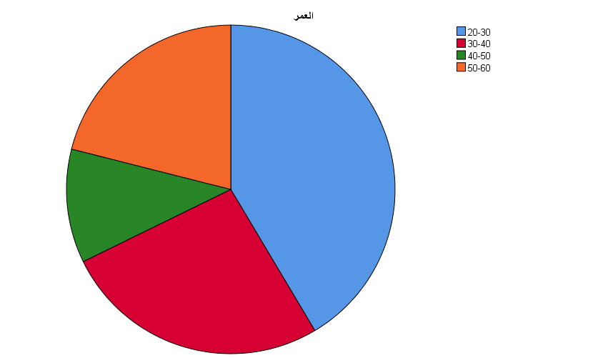
رسم توضيحي 1: التمثيل البياني لعمر المشاركين في التجربة
- جنس المشاركين في التجربة
توزيع المشاركين من حيث الجنس يظهر توازنًا نسبيًا، حيث شكلت الإناث 53.9% من العينة، بينما شكل الذكور 46.1%. هذا يشير إلى تمثيل جيد لكل من الجنسين، مما يعزز إمكانية الحصول على نتائج متنوعة تعكس آراء وتجارب كلا الفئتين. التوزيع التراكمي يوضح أن أكثر من نصف المشاركين من الإناث، ما قد يؤثر بشكل طفيف على المتوسطات الخاصة ببعض المتغيرات المتعلقة بتقييم المحتوى والخدمات. بوجه عام، يوفر هذا التوازن بين الجنسين قاعدة مناسبة لتحليل الفروقات المحتملة في التقدير والاستجابة للمحتوى التسويقي المقدم من شركات الدعاية والإعلان.
جنس المشاركين في التجربة
 |  | Frequency | Percent | Valid Percent | Cumulative Percent
Valid | أنثى | 82 | 53.9 | 53.9 | 53.9
Valid | ذكر | 70 | 46.1 | 46.1 | 100.0
Valid | Total | 152 | 100.0 | 100.0
جدول 3: الوصف الاحصائي لجنس المشاركين في التجربة

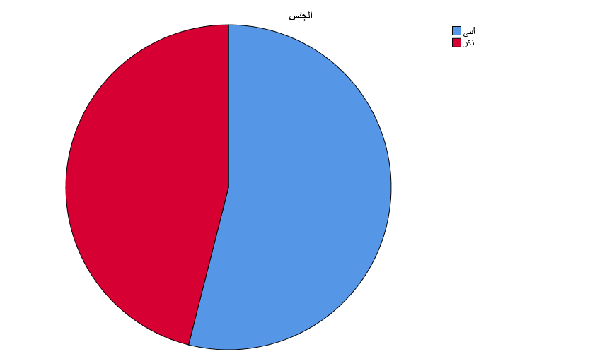
رسم توضيحي 2: التمثيل البياني لجنس المشاركين في التجربة
- الدرجة العلمية للمشاركين في التجربة
توزيع المشاركين حسب الدرجة العلمية يظهر أن أغلبهم حاصلون على شهادة الدراسة الثانوية بنسبة 47.4%، تليها البكالوريوس بنسبة 31.6%. المشاركون الحاصلون على الدكتوراه شكلوا 14.5% فقط، بينما كانت نسبة الحاصلين على الماجستير 6.6%، ما يعكس تمثيل محدود للفئات العليا أكاديميًا. التوزيع التراكمي يوضح أن 93.4% من المشاركين يمتلكون مستويات تعليمية تصل حتى البكالوريوس، ما يشير إلى أن العينة تمثل غالبًا الأفراد ذوي التعليم المتوسط والمبتدئ.
الدرجة العلمية للمشاركين في التجربة
 |  | Frequency | Percent | Valid Percent | Cumulative Percent
Valid | درجة البكالوريوس | 48 | 31.6 | 31.6 | 31.6
Valid | دكتوراه | 22 | 14.5 | 14.5 | 46.1
Valid | شهادة الدراسة الثانوية | 72 | 47.4 | 47.4 | 93.4
Valid | ماجستير | 10 | 6.6 | 6.6 | 100.0
Valid | Total | 152 | 100.0 | 100.0
جدول 4: الوصف الاحصائي لدرجة العلمية للمشاركين في التجربة

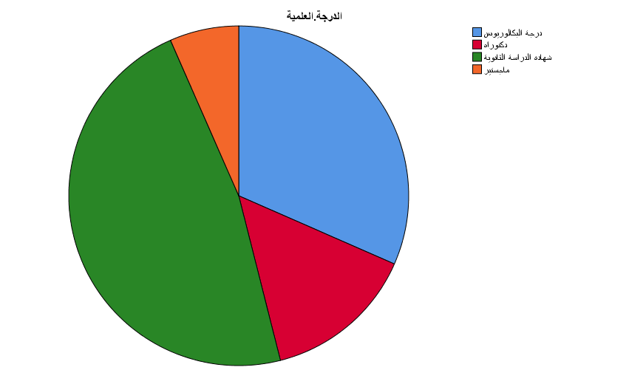
رسم توضيحي 3: التمثيل البياني لدرجة العلمية للمشاركين في التجربة
- المحتوى الذي تقدمه شركات الدعاية والإعلان واضح وسهل الفهم.
أظهرت النتائج أن أغلب المشاركين يرون أن المحتوى المقدم من شركات الدعاية والإعلان واضح وسهل الفهم. فقد أبدى 58.6% منهم موافقة شديدة، بينما وافق 41.4% على وضوح المحتوى. هذا يشير إلى رضا عام بين المشاركين حول جودة وضوح المعلومات المقدمة، مما يعكس فعالية الشركات في إيصال الرسائل بطريقة مباشرة وسلسة.
المحتوى الذي تقدمه شركات الدعاية والإعلان واضح وسهل الفهم
 |  | Frequency | Percent | Valid Percent | Cumulative Percent
Valid | أوافق | 63 | 41.4 | 41.4 | 41.4
Valid | أوافق بشدة | 89 | 58.6 | 58.6 | 100.0
Valid | Total | 152 | 100.0 | 100.0
جدول 5: الوصف الاحصائي لمحتوى الذي تقدمه شركات الدعاية والإعلان واضح وسهل الفهم

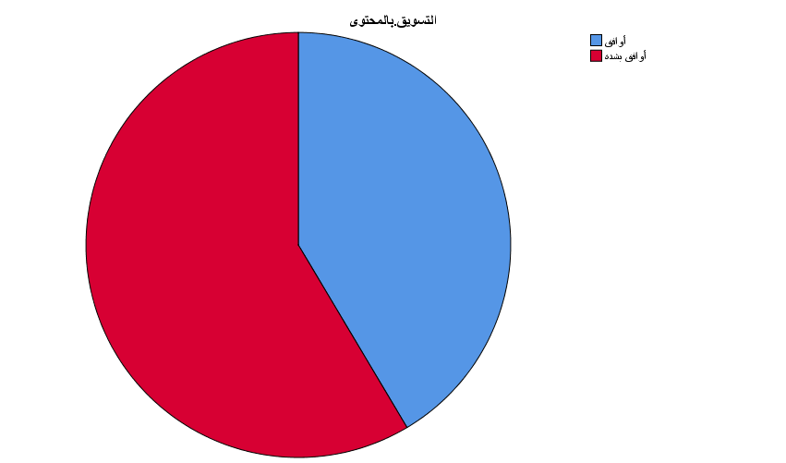
رسم توضيحي 4: التمثيل البياني لمحتوى الذي تقدمه شركات الدعاية والإعلان واضح وسهل الفهم
- يتميز المحتوى المقدم بالدقة والموثوقية.
أظهرت النتائج أن غالبية المشاركين يرون أن المحتوى المقدم من شركات الدعاية والإعلان يتميز بالدقة والموثوقية. فقد وافق 56.6% من المشاركين، بينما وافق 41.4% بشدة على هذا الرأي، في حين كانت نسبة قليلة جدًا (2.0%) محايدة ولم تعبر عن موافقة أو رفض. يعكس هذا التوزيع الثقة العالية للمستهلكين في المحتوى المقدم، ويشير إلى قدرة الشركات على تقديم معلومات دقيقة وموثوقة تعزز من مصداقيتها.
يتميز المحتوى المقدم بالدقة والموثوقية
 |  | Frequency | Percent | Valid Percent | Cumulative Percent
Valid | أوافق | 86 | 56.6 | 56.6 | 56.6
Valid | أوافق بشدة | 63 | 41.4 | 41.4 | 98.0
Valid | لا أوافق ولا أرفض | 3 | 2.0 | 2.0 | 100.0
Valid | Total | 152 | 100.0 | 100.0
جدول 6: الوصف الاحصائي لتمييز المحتوى المقدم بالدقة والموثوقية

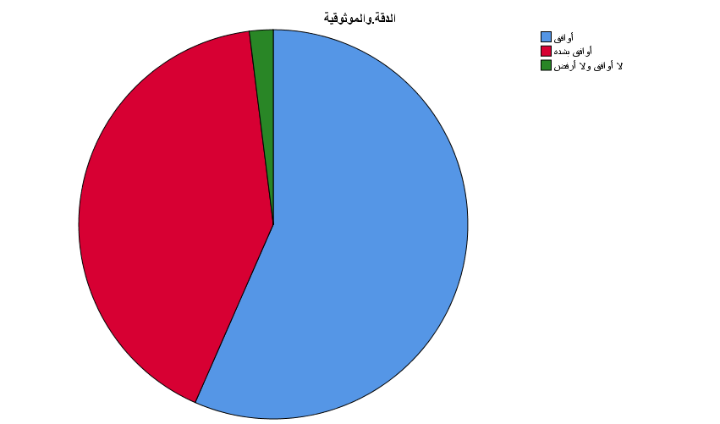
رسم توضيحي 5: التمثيل البياني لتمييز المحتوى المقدم بالدقة والموثوقية
- يقدم المحتوى معلومات مفيدة تساعدني على اتخاذ القرار
أظهرت النتائج أن أغلب المشاركين لم يشعروا أن المحتوى المقدم من شركات الدعاية والإعلان يساعدهم في اتخاذ القرار، حيث كانت نسبة 87.5% محايدة ولم يعبروا عن موافقة أو رفض. من ناحية أخرى، وافق 9.2% بشدة و0.7% وافقوا على أن المحتوى مفيد، بينما لم يوافق 2.6% من المشاركين. يشير هذا التوزيع إلى أن المحتوى غالبًا ما يُعرض بطريقة معلوماتية عامة دون التركيز على تقديم عناصر عملية تساعد المستهلك على اتخاذ قرارات محددة. لذا، يحتاج المحتوى لتحسين صيغته لتكون أكثر تأثيرًا في توجيه سلوكيات وقرارات العملاء.
يقدم المحتوى معلومات مفيدة تساعدني على اتخاذ القرار
 |  | Frequency | Percent | Valid Percent | Cumulative Percent
Valid | أوافق | 1 | .7 | .7 | .7
Valid | أوافق بشدة | 14 | 9.2 | 9.2 | 9.9
Valid | لا أوافق | 4 | 2.6 | 2.6 | 12.5
Valid | لا أوافق ولا أرفض | 133 | 87.5 | 87.5 | 100.0
Valid | Total | 152 | 100.0 | 100.0
جدول 7: الوصف الاحصائي لتقديم المحتوى معلومات مفيدة تساعدني على اتخاذ القرار

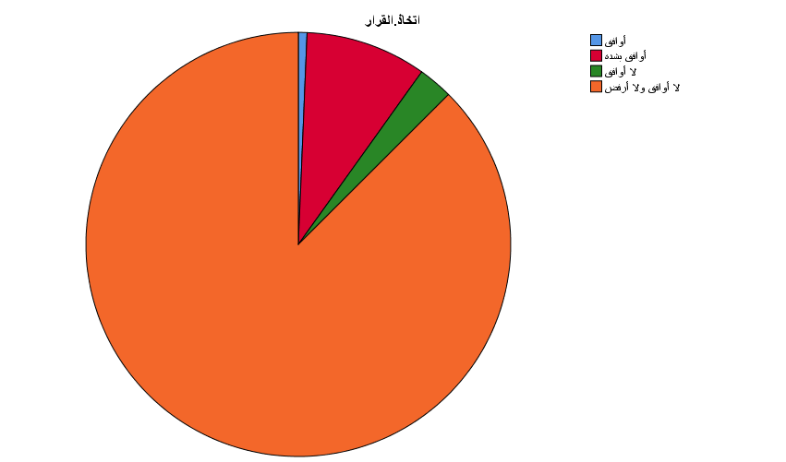
رسم توضيحي 6: التمثيل البياني لتقديم المحتوى معلومات مفيدة تساعدني على اتخاذ القرار
- يتم تقديم المحتوى بطريقة احترافية وجذابة.
أظهرت النتائج أن غالبية المشاركين لم يشعروا أن المحتوى المقدم من شركات الدعاية والإعلان يتميز بالاحترافية والجاذبية، حيث بلغت نسبة الذين لا يوافقون 82.2%، بينما أبدى 2.6% رفضًا شديدًا، و13.2% كانوا محايدين. على الجانب الآخر، وافق 1.3% و0.7% فقط بشدة على احترافية وجاذبية المحتوى. يعكس هذا التوزيع محدودية تأثير التصميم والإبداع في جذب الانتباه، ويشير إلى الحاجة لتحسين أسلوب العرض والتصميم البصري للمحتوى، بحيث يكون أكثر جاذبية واحترافية، مما قد يعزز تفاعل المستهلكين واهتمامهم بالعلامة التجارية.
يتم تقديم المحتوى بطريقة احترافية وجذابة
 |  | Frequency | Percent | Valid Percent | Cumulative Percent
Valid | أوافق | 2 | 1.3 | 1.3 | 1.3
Valid | أوافق بشدة | 1 | .7 | .7 | 2.0
Valid | لا أوافق | 125 | 82.2 | 82.2 | 84.2
Valid | لا أوافق بشدة | 4 | 2.6 | 2.6 | 86.8
Valid | لا أوافق ولا أرفض | 20 | 13.2 | 13.2 | 100.0
Valid | Total | 152 | 100.0 | 100.0
جدول 8: الوصف الاحصائي لتقديم المحتوى بطريقة احترافية وجذابة

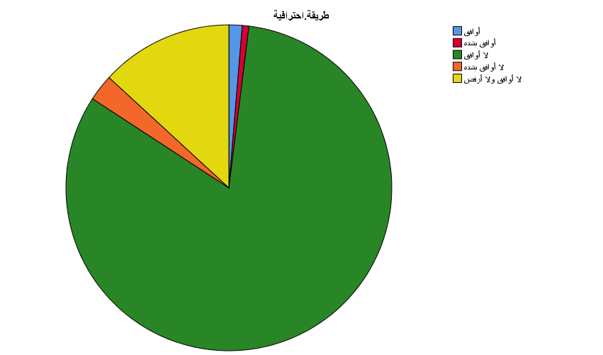
رسم توضيحي 7: التمثيل البياني لتقديم المحتوى بطريقة احترافية وجذابة
- المحتوى يعكس صورة إيجابية عن العلامة التجارية
أظهرت النتائج أن معظم المشاركين لم يروا أن المحتوى المقدم يعكس صورة إيجابية عن العلامة التجارية، حيث بلغت نسبة الذين لا يوافقون بشدة 81.6%، و13.2% لم يوافقوا، بينما كانت نسبة الموافقة 3.3% والموافقة الشديدة 0.7% فقط. وبلغت النسبة المحايدة 1.3%. يشير هذا التوزيع إلى ضعف قدرة المحتوى الحالي على تعزيز صورة العلامة التجارية في أذهان العملاء. لذلك، تحتاج شركات الدعاية والإعلان إلى إعادة تصميم المحتوى بشكل يعكس قيم العلامة التجارية بشكل واضح ويعزز الانطباع الإيجابي لدى الجمهور المستهدف.
المحتوى يعكس صورة إيجابية عن العلامة التجارية
 |  | Frequency | Percent | Valid Percent | Cumulative Percent
Valid | أوافق | 5 | 3.3 | 3.3 | 3.3
Valid | أوافق بشدة | 1 | .7 | .7 | 3.9
Valid | لا أوافق | 20 | 13.2 | 13.2 | 17.1
Valid | لا أوافق بشدة | 124 | 81.6 | 81.6 | 98.7
Valid | لا أوافق ولا أرفض | 2 | 1.3 | 1.3 | 100.0
Valid | Total | 152 | 100.0 | 100.0
جدول 9: الوصف الاحصائي لمحتوى يعكس صورة إيجابية عن العلامة التجارية

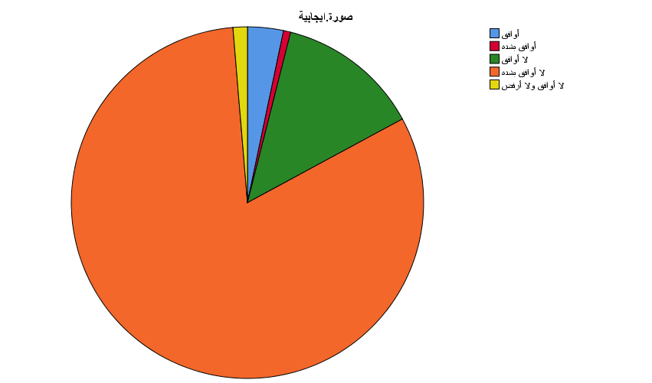
رسم توضيحي 8: التمثيل البياني لمحتوى يعكس صورة إيجابية عن العلامة التجارية
- يجذبني المحتوى الذي تقدمه الشركات للتفاعل معه (تعليق – مشاركة).
أظهرت النتائج أن أغلب المشاركين يجدون المحتوى المقدم من الشركات جذابًا للتفاعل معه، حيث وافق 78.9% و6.6% وافقوا بشدة على جاذبية المحتوى للتعليق والمشاركة. في المقابل، 13.2% لم يوافقوا بشدة، و0.7% لم يوافقوا، بينما كانت نسبة قليلة جدًا محايدة (0.7%). يشير هذا التوزيع إلى أن المحتوى لديه قدرة جيدة على جذب انتباه المشاركين وتحفيزهم للتفاعل، مما يعزز التفاعل الرقمي مع العلامة التجارية. ومع ذلك، لا يزال هناك جزء من العينة غير متأثر، ما يستدعي تحسين عناصر الإبداع والأسلوب لجعل المحتوى أكثر تشويقًا لجميع الفئات.
يجذبني المحتوى الذي تقدمه الشركات للتفاعل معه (تعليق – مشاركة)
 |  | Frequency | Percent | Valid Percent | Cumulative Percent
Valid | أوافق | 120 | 78.9 | 78.9 | 78.9
Valid | أوافق بشدة | 10 | 6.6 | 6.6 | 85.5
Valid | لا أوافق | 1 | .7 | .7 | 86.2
Valid | لا أوافق بشدة | 20 | 13.2 | 13.2 | 99.3
Valid | لا أوافق ولا أرفض | 1 | .7 | .7 | 100.0
Valid | Total | 152 | 100.0 | 100.0
جدول 10: الوصف الاحصائي لجذب المحتوى الذي تقدمه الشركات للتفاعل معه (تعليق – مشاركة)

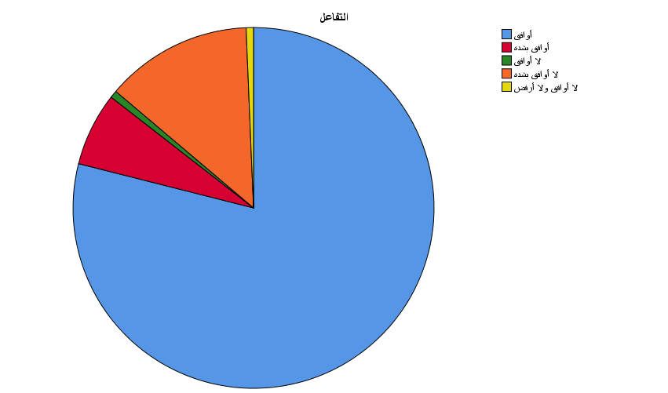
رسم توضيحي 9: التمثيل البياني لجذب المحتوى الذي تقدمه الشركات للتفاعل معه (تعليق – مشاركة)

- أشعر أن المحتوى مصمم خصيصًا ليلائم احتياجاتي.
أظهرت النتائج أن أغلب المشاركين شعروا بأن المحتوى المقدم مصمم خصيصًا ليلائم احتياجاتهم، حيث وافق 13.2% و78.9% وافقوا بشدة على هذا الرأي، بينما لم يوافق 0.7% و0.7% بشدة، و6.6% كانوا محايدين. يعكس هذا التوزيع أن المحتوى المقدم قادر على تخصيص التجربة الرقمية بحيث تتناسب مع تفضيلات واهتمامات المستهلكين، مما يزيد من شعورهم بالارتباط بالعلامة التجارية. يوضح التوزيع التراكمي أن 92.1% من المشاركين يشعرون بالملاءمة العالية للمحتوى، مما يعكس نجاح الشركات في فهم احتياجات العملاء وتقديم محتوى يستجيب لها بشكل فعال.
أشعر أن المحتوى مصمم خصيصًا ليلائم احتياجاتي
 |  | Frequency | Percent | Valid Percent | Cumulative Percent
Valid | أوافق | 20 | 13.2 | 13.2 | 13.2
Valid | أوافق بشدة | 120 | 78.9 | 78.9 | 92.1
Valid | لا أوافق | 1 | .7 | .7 | 92.8
Valid | لا أوافق بشدة | 1 | .7 | .7 | 93.4
Valid | لا أوافق ولا أرفض | 10 | 6.6 | 6.6 | 100.0
Valid | Total | 152 | 100.0 | 100.0
جدول 11: الوصف الاحصائي لشعور أن المحتوى مصمم خصيصًا ليلائم احتياجاتي

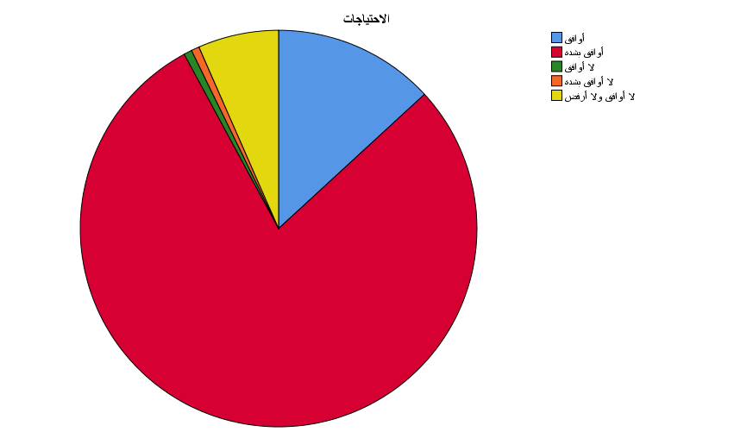
رسم توضيحي 10: التمثيل البياني لشعور أن المحتوى مصمم خصيصًا ليلائم احتياجاتي

- المحتوى المقدم يجعلني أشعر بارتباط أكبر بالعلامة التجارية.
أظهرت النتائج أن معظم المشاركين لم يشعروا بارتباط كبير بالعلامة التجارية نتيجة المحتوى المقدم، حيث كانت نسبة المحايدين 75%، بينما وافق 3.3% و13.2% وافقوا بشدة على أن المحتوى يعزز ارتباطهم بالعلامة التجارية. في المقابل، لم يوافق 7.2% و1.3% لم يوافقوا بشدة. يشير هذا التوزيع إلى أن المحتوى الحالي ليس كافيًا لتعزيز شعور الارتباط العاطفي بالعلامة التجارية لدى الغالبية. لذا، تحتاج شركات الدعاية والإعلان إلى تطوير استراتيجيات المحتوى بحيث تشمل عناصر تعزز التفاعل العاطفي وبناء علاقة قوية ومستدامة مع الجمهور المستهدف.
المحتوى المقدم يجعلني أشعر بارتباط أكبر بالعلامة التجارية
 |  | Frequency | Percent | Valid Percent | Cumulative Percent
Valid | أوافق | 5 | 3.3 | 3.3 | 3.3
Valid | أوافق بشدة | 20 | 13.2 | 13.2 | 16.4
Valid | لا أوافق | 11 | 7.2 | 7.2 | 23.7
Valid | لا أوافق بشدة | 2 | 1.3 | 1.3 | 25.0
Valid | لا أوافق ولا أرفض | 114 | 75.0 | 75.0 | 100.0
Valid | Total | 152 | 100.0 | 100.0
جدول 12: الوصف الاحصائي لمحتوى المقدم يجعلني أشعر بارتباط أكبر بالعلامة التجارية

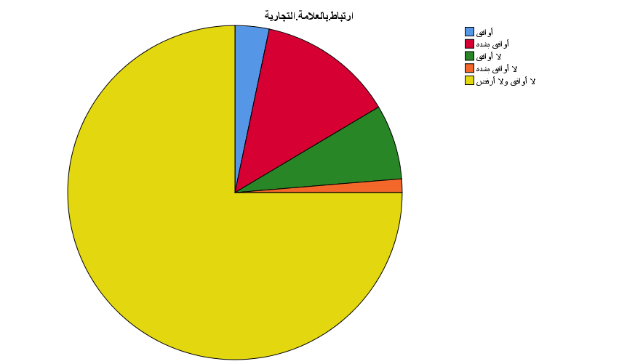
رسم توضيحي 11: التمثيل البياني لمحتوى المقدم يجعلني أشعر بارتباط أكبر بالعلامة التجارية
- أتابع صفحات الشركة باستمرار بسبب جاذبية محتواها.
أظهرت النتائج أن معظم المشاركين لا يتابعون صفحات الشركة باستمرار بسبب جاذبية المحتوى، حيث بلغت نسبة الذين لا يوافقون 74.3%، و8.6% لم يوافقوا بشدة، بينما وافق 0.7% و3.3% وافقوا بشدة، و13.2% كانوا محايدين. يشير هذا التوزيع إلى أن المحتوى الحالي لا يمتلك جاذبية كافية لجذب المتابعين بانتظام، مما قد يحد من التفاعل المستمر مع العلامة التجارية. ومن ثم، تحتاج شركات الدعاية والإعلان إلى تحسين جودة المحتوى وجاذبيته البصرية والمعلوماتية لتعزيز متابعة الجمهور المستمرة وزيادة التفاعل المستدام مع الصفحات الرقمية للشركة.
أتابع صفحات الشركة باستمرار بسبب جاذبية محتواها
 |  | Frequency | Percent | Valid Percent | Cumulative Percent
Valid | أوافق | 1 | .7 | .7 | .7
Valid | أوافق بشدة | 5 | 3.3 | 3.3 | 3.9
Valid | لا أوافق | 113 | 74.3 | 74.3 | 78.3
Valid | لا أوافق بشدة | 13 | 8.6 | 8.6 | 86.8
Valid | لا أوافق ولا أرفض | 20 | 13.2 | 13.2 | 100.0
Valid | Total | 152 | 100.0 | 100.0
جدول 13: الوصف الاحصائي لمتابعة صفحات الشركة باستمرار بسبب جاذبية محتواها

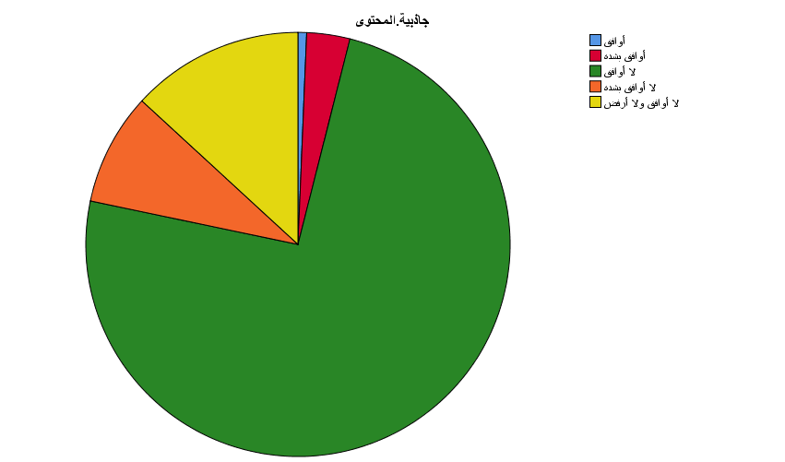
رسم توضيحي 12: التمثيل البياني لمتابعة صفحات الشركة باستمرار بسبب جاذبية محتواها
- المحتوى المنشور يشجعني على العودة لرؤيته من جديد.
أظهرت النتائج أن معظم المشاركين لا يشعرون بأن المحتوى المنشور يشجعهم على العودة لمشاهدته مرة أخرى، حيث بلغت نسبة الذين لا يوافقون بشدة 72.4%، و15.8% لم يوافقوا، بينما وافق 8.6% و0.7% وافقوا بشدة، و2.6% كانوا محايدين. يعكس هذا التوزيع ضعف قدرة المحتوى على جذب المستخدمين للعودة إليه، مما يشير إلى حاجة الشركات لتطوير استراتيجيات المحتوى لتكون أكثر تشويقًا وجاذبية، سواء من خلال تنويع الوسائط أو تقديم معلومات تفاعلية، لتعزيز استمرار متابعة العملاء وزيادة التفاعل المستدام مع العلامة التجارية.
المحتوى المنشور يشجعني على العودة لرؤيته من جديد
 |  | Frequency | Percent | Valid Percent | Cumulative Percent
Valid | أوافق | 13 | 8.6 | 8.6 | 8.6
Valid | أوافق بشدة | 1 | .7 | .7 | 9.2
Valid | لا أوافق | 24 | 15.8 | 15.8 | 25.0
Valid | لا أوافق بشدة | 110 | 72.4 | 72.4 | 97.4
Valid | لا أوافق ولا أرفض | 4 | 2.6 | 2.6 | 100.0
Valid | Total | 152 | 100.0 | 100.0
جدول 14: الوصف الاحصائي لمحتوى المنشور يشجعني على العودة لرؤيته من جديد

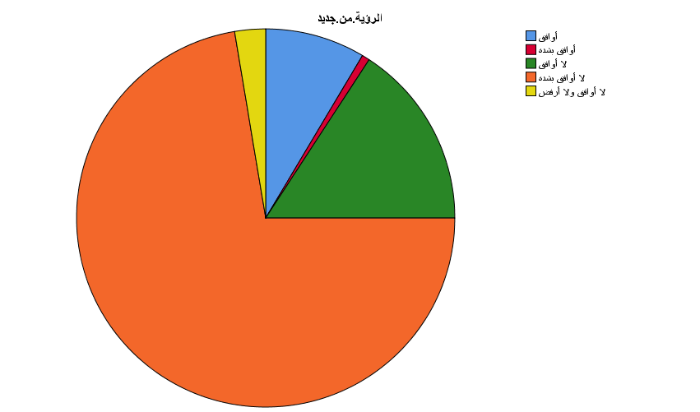
رسم توضيحي 13: التمثيل البياني لمحتوى المنشور يشجعني على العودة لرؤيته من جديد

- تقدم الشركة أنواعًا مختلفة من المحتوى (نصي – مرئي – فيديو – قصص).
أظهرت النتائج أن غالبية المشاركين يرون أن الشركة تقدم أنواعًا مختلفة من المحتوى (نصي، مرئي، فيديو، قصص)، حيث وافق 73.7% و8.6% وافقوا بشدة على هذا الرأي. في المقابل، 2% لم يوافقوا، و13.8% لم يوافقوا بشدة، بينما كانت نسبة المحايدين 2%. يشير هذا التوزيع إلى أن الشركة تبذل جهودًا واضحة في تنويع المحتوى لتلبية تفضيلات مختلفة للمستخدمين، مما يعزز فرص التفاعل والاهتمام بالمحتوى. التنوع في أنواع المحتوى يعتبر عنصرًا مهمًا لجذب جمهور أوسع، وزيادة احتمالية متابعة المحتوى بشكل مستمر وتحقيق أهداف التسويق الرقمي بفعالية.
تقدم الشركة أنواعًا مختلفة من المحتوى (نصي – مرئي – فيديو – قصص)
 |  | Frequency | Percent | Valid Percent | Cumulative Percent
Valid | أوافق | 112 | 73.7 | 73.7 | 73.7
Valid | أوافق بشدة | 13 | 8.6 | 8.6 | 82.2
Valid | لا أوافق | 3 | 2.0 | 2.0 | 84.2
Valid | لا أوافق بشدة | 21 | 13.8 | 13.8 | 98.0
Valid | لا أوافق ولا أرفض | 3 | 2.0 | 2.0 | 100.0
Valid | Total | 152 | 100.0 | 100.0
جدول 15: الوصف الاحصائي لتقديم الشركة أنواعًا مختلفة من المحتوى (نصي – مرئي – فيديو – قصص)

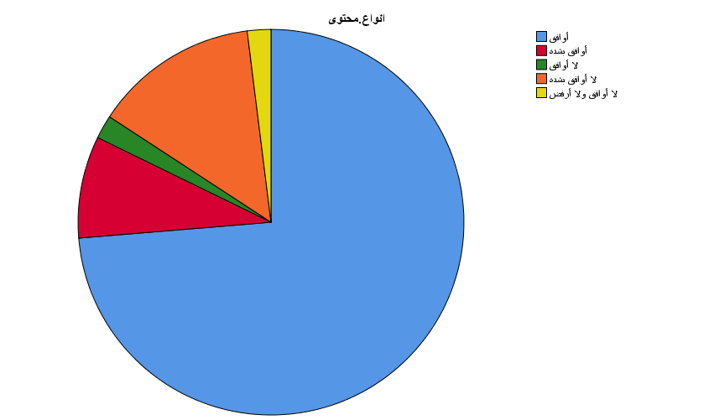
رسم توضيحي 14: التمثيل البياني لتقديم الشركة أنواعًا مختلفة من المحتوى (نصي – مرئي – فيديو – قصص)
- المحتوى المقدم مبتكر وغير مكرر.
أظهرت النتائج أن غالبية المشاركين يرون أن المحتوى المقدم مبتكر وغير مكرر، حيث وافق 14.5% و72.4% وافقوا بشدة على هذا الرأي. بالمقابل، 1.3% لم يوافقوا، و2% لم يوافقوا بشدة، بينما كانت نسبة المحايدين 9.9%. يعكس هذا التوزيع قدرة الشركة على تقديم محتوى فريد وجديد يجذب اهتمام العملاء ويعزز تفاعلهم. الابتكار وعدم التكرار في المحتوى يعتبران عاملين أساسيين في تعزيز صورة العلامة التجارية وجعلها متميزة بين المنافسين، كما يسهمان في زيادة رضا العملاء ورفع احتمالية متابعة المحتوى المستمر من قبل الجمهور المستهدف.
المحتوى المقدم مبتكر وغير مكرر
 |  | Frequency | Percent | Valid Percent | Cumulative Percent
Valid | أوافق | 22 | 14.5 | 14.5 | 14.5
Valid | أوافق بشدة | 110 | 72.4 | 72.4 | 86.8
Valid | لا أوافق | 2 | 1.3 | 1.3 | 88.2
Valid | لا أوافق بشدة | 3 | 2.0 | 2.0 | 90.1
Valid | لا أوافق ولا أرفض | 15 | 9.9 | 9.9 | 100.0
Valid | Total | 152 | 100.0 | 100.0
جدول 16: الوصف الاحصائي لمحتوى المقدم مبتكر وغير مكرر

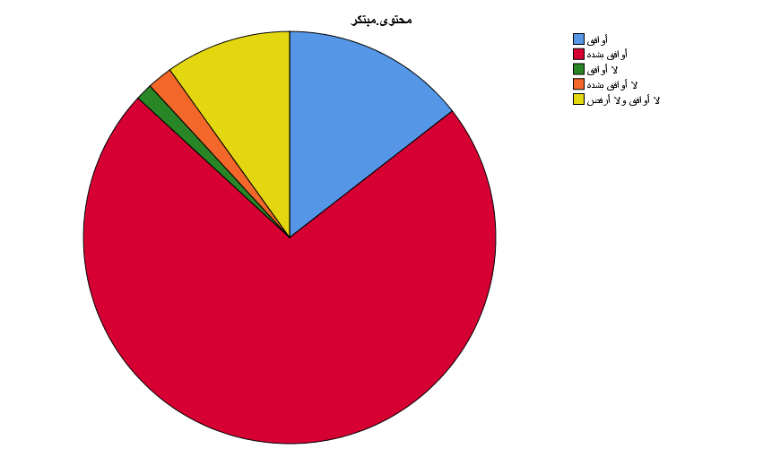
رسم توضيحي 15: التمثيل البياني لمحتوى المقدم مبتكر وغير مكرر
- يتم تحديث المحتوى بشكل مستمر وبما يتناسب مع الاتجاهات الحديثة.
أظهرت النتائج أن معظم المشاركين كانوا محايدين حول تحديث المحتوى بشكل مستمر ومواكبته للاتجاهات الحديثة، حيث بلغت نسبة المحايدين 68.4%. من ناحية أخرى، وافق 3.3% و17.1% وافقوا بشدة، بينما لم يوافق 9.9% و1.3% لم يوافقوا بشدة. يعكس هذا التوزيع أن تحديث المحتوى لم يكن عاملاً مؤثرًا بشكل كبير في تقييم المشاركين، مما يشير إلى إمكانية وجود فجوة بين ما تقدمه الشركات من محتوى حديث وما يتوقعه الجمهور. لذا، تحتاج الشركات لتعزيز استراتيجيات التحديث لمواكبة الاتجاهات الحديثة وزيادة تأثير المحتوى على التفاعل والرضا.
يتم تحديث المحتوى بشكل مستمر وبما يتناسب مع الاتجاهات الحديثة
 |  | Frequency | Percent | Valid Percent | Cumulative Percent
Valid | أوافق | 5 | 3.3 | 3.3 | 3.3
Valid | أوافق بشدة | 26 | 17.1 | 17.1 | 20.4
Valid | لا أوافق | 15 | 9.9 | 9.9 | 30.3
Valid | لا أوافق بشدة | 2 | 1.3 | 1.3 | 31.6
Valid | لا أوافق ولا أرفض | 104 | 68.4 | 68.4 | 100.0
Valid | Total | 152 | 100.0 | 100.0
جدول 17: الوصف الاحصائي لتحديث المحتوى بشكل مستمر وبما يتناسب مع الاتجاهات الحديثة

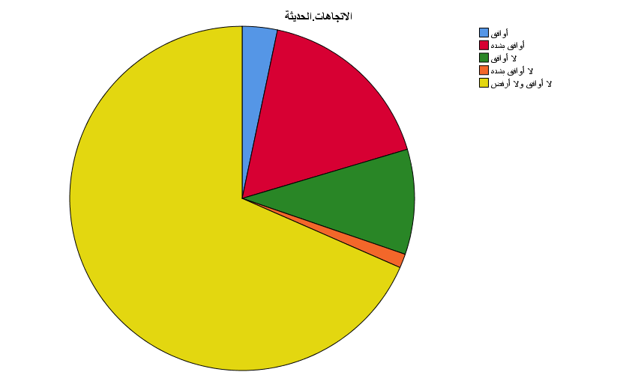
رسم توضيحي 16: التمثيل البياني لتحديث المحتوى بشكل مستمر وبما يتناسب مع الاتجاهات الحديثة
- المحتوى يعكس هوية العلامة التجارية بوضوح.
أظهرت النتائج أن أغلب المشاركين يرون أن المحتوى المقدم لا يعكس هوية العلامة التجارية بوضوح، حيث لم يوافق 71.1% و11.2% لم يوافقوا بشدة، بينما وافق 2% و3.3% وافقوا بشدة، و12.5% كانوا محايدين. يشير هذا التوزيع إلى أن الهوية البصرية والقيم المرتبطة بالعلامة التجارية لم يتم توصيلها بشكل واضح من خلال المحتوى الحالي. لذا، تحتاج شركات الدعاية والإعلان إلى تحسين استراتيجية المحتوى لتوضيح الهوية البصرية والرسائل الأساسية للعلامة التجارية، بما يعزز التعرف عليها وبناء صورة قوية ومستدامة في ذهن العملاء المستهدفين.
المحتوى يعكس هوية العلامة التجارية بوضوح
 |  | Frequency | Percent | Valid Percent | Cumulative Percent
Valid | أوافق | 3 | 2.0 | 2.0 | 2.0
Valid | أوافق بشدة | 5 | 3.3 | 3.3 | 5.3
Valid | لا أوافق | 108 | 71.1 | 71.1 | 76.3
Valid | لا أوافق بشدة | 17 | 11.2 | 11.2 | 87.5
Valid | لا أوافق ولا أرفض | 19 | 12.5 | 12.5 | 100.0
Valid | Total | 152 | 100.0 | 100.0
جدول 18: الوصف الاحصائي لمحتوى يعكس هوية العلامة التجارية بوضوح

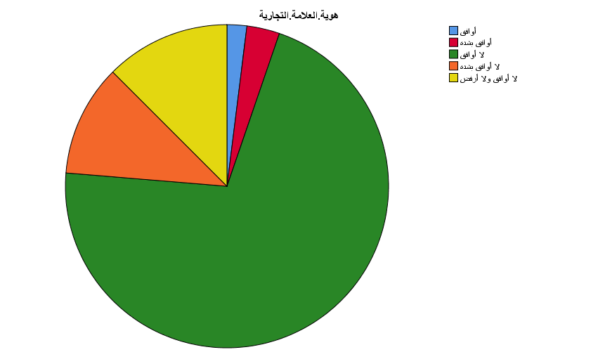
رسم توضيحي 17: التمثيل البياني لمحتوى يعكس هوية العلامة التجارية بوضوح

- المحتوى أصيل وغير منسوخ من منافسين آخرين
أظهرت النتائج أن معظم المشاركين يرون أن المحتوى المقدم ليس أصيلًا وغير منسوخ من المنافسين، حيث لم يوافق 13.8% و68.4% لم يوافقوا بشدة، بينما وافق 10.5% و3.9% وافقوا بشدة، و3.3% كانوا محايدين. يعكس هذا التوزيع ضعف التميز في المحتوى المقدم، مما قد يؤثر على مصداقية العلامة التجارية وجاذبيتها مقارنة بالمنافسين. لذا، تحتاج شركات الدعاية والإعلان إلى التركيز على تطوير محتوى أصيل ومتميز يعكس قيم العلامة التجارية ويقدم قيمة فريدة للمستهلكين، بما يسهم في تعزيز الثقة والولاء لدى الجمهور المستهدف.
المحتوى أصيل وغير منسوخ من منافسين آخرين
 |  | Frequency | Percent | Valid Percent | Cumulative Percent
Valid | أوافق | 16 | 10.5 | 10.5 | 10.5
Valid | أوافق بشدة | 6 | 3.9 | 3.9 | 14.5
Valid | لا أوافق | 21 | 13.8 | 13.8 | 28.3
Valid | لا أوافق بشدة | 104 | 68.4 | 68.4 | 96.7
Valid | لا أوافق ولا أرفض | 5 | 3.3 | 3.3 | 100.0
Valid | Total | 152 | 100.0 | 100.0
جدول 19: الوصف الاحصائي لمحتوى أصيل وغير منسوخ من منافسين آخرين

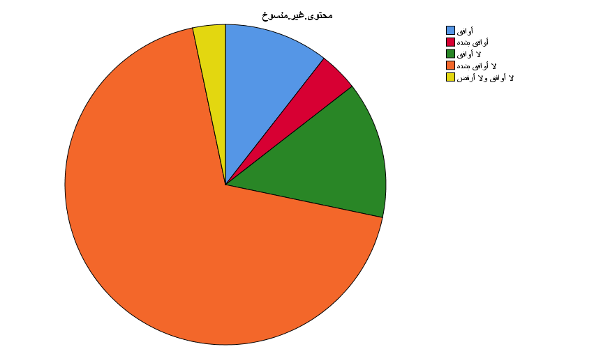
رسم توضيحي 18: التمثيل البياني لمحتوى أصيل وغير منسوخ من منافسين آخرين

- أشعر بالرضا عن الخدمات المقدمة من شركات الدعاية والإعلان.
أظهرت النتائج أن أغلب المشاركين يشعرون بالرضا عن الخدمات المقدمة من شركات الدعاية والإعلان، حيث وافق 68.4% و13.2% وافقوا بشدة على رضاهم، بينما لم يوافق 3.9% و12.5% لم يوافقوا بشدة، و2% كانوا محايدين. يشير هذا التوزيع إلى تقييم إيجابي عام للخدمات المقدمة، مما يعكس نجاح الشركات في تلبية احتياجات جزء كبير من العملاء. ومع ذلك، وجود نسبة صغيرة من عدم الرضا يشير إلى إمكانية تحسين بعض جوانب الخدمة لتعزيز تجربة العملاء بشكل أفضل، وزيادة رضاهم واستمرار تفاعلهم مع المحتوى والعلامة التجارية.
أشعر بالرضا عن الخدمات المقدمة من شركات الدعاية والإعلان
 |  | Frequency | Percent | Valid Percent | Cumulative Percent
Valid | أوافق | 104 | 68.4 | 68.4 | 68.4
Valid | أوافق بشدة | 20 | 13.2 | 13.2 | 81.6
Valid | لا أوافق | 6 | 3.9 | 3.9 | 85.5
Valid | لا أوافق بشدة | 19 | 12.5 | 12.5 | 98.0
Valid | لا أوافق ولا أرفض | 3 | 2.0 | 2.0 | 100.0
Valid | Total | 152 | 100.0 | 100.0
جدول 20: الوصف الاحصائي لشعور بالرضا عن الخدمات المقدمة من شركات الدعاية والإعلان

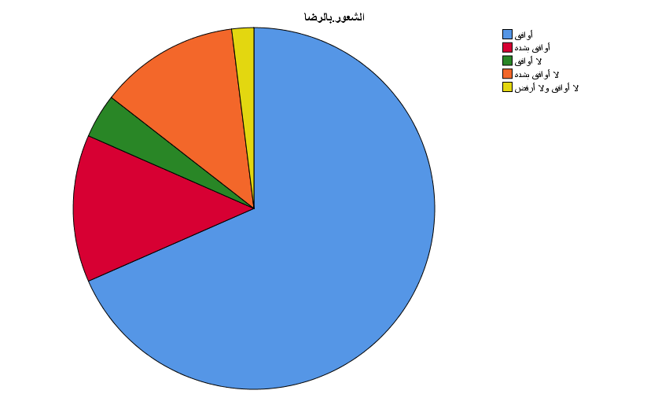
رسم توضيحي 19: التمثيل البياني لشعور بالرضا عن الخدمات المقدمة من شركات الدعاية والإعلان
- جودة المحتوى المعروض تجعلني أُقدّر العلامة التجارية بدرجة عالية.
أظهرت النتائج أن أغلب المشاركين يرون أن جودة المحتوى المعروض تجعلهم يُقدّرون العلامة التجارية بدرجة عالية، حيث وافق 14.5% و65.1% وافقوا بشدة، بينما لم يوافق 2.6% و3.9% لم يوافقوا بشدة، و13.8% كانوا محايدين. يشير هذا التوزيع إلى أن جودة المحتوى لها تأثير إيجابي قوي على تصور العملاء للعلامة التجارية وتعزز تقديرهم لها. يعكس ذلك أهمية الاستثمار في إنتاج محتوى عالي الجودة يضمن وضوح الرسائل، دقة المعلومات، وجاذبية العرض، بما يسهم في تعزيز قيمة العلامة التجارية وبناء ولاء مستدام لدى الجمهور المستهدف.
جودة المحتوى المعروض تجعلني أُقدّر العلامة التجارية بدرجة عالية
 |  | Frequency | Percent | Valid Percent | Cumulative Percent
Valid | أوافق | 22 | 14.5 | 14.5 | 14.5
Valid | أوافق بشدة | 99 | 65.1 | 65.1 | 79.6
Valid | لا أوافق | 4 | 2.6 | 2.6 | 82.2
Valid | لا أوافق بشدة | 6 | 3.9 | 3.9 | 86.2
Valid | لا أوافق ولا أرفض | 21 | 13.8 | 13.8 | 100.0
Valid | Total | 152 | 100.0 | 100.0
جدول 21: الوصف الاحصائي لجودة المحتوى المعروض تجعلني أُقدّر العلامة التجارية بدرجة عالية

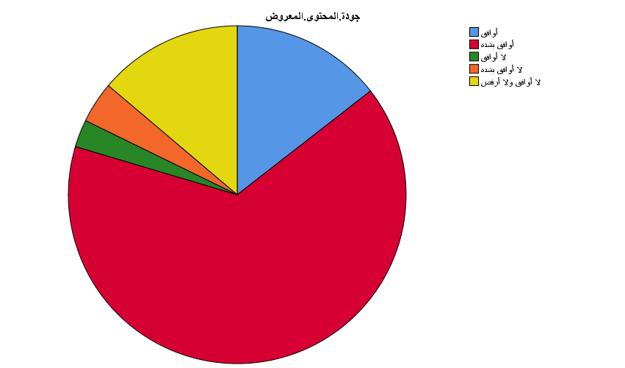
رسم توضيحي 20: التمثيل البياني لجودة المحتوى المعروض تجعلني أُقدّر العلامة التجارية بدرجة عالية
- أرى أن الشركة تفهم احتياجاتي وتلبي توقعاتي.
أظهرت النتائج أن أغلب المشاركين كانوا محايدين حول فهم الشركة لاحتياجاتهم وتلبية توقعاتهم، حيث بلغت نسبة المحايدين 66.4%. من ناحية أخرى، وافق 5.3% و11.2% وافقوا بشدة، بينما لم يوافق 15.1% و2% لم يوافقوا بشدة. يعكس هذا التوزيع أن هناك تقييمًا مختلطًا بين المشاركين، مع ميل غالبية العينة للحياد، مما يشير إلى أن محتوى الشركة وخدماتها لم تكن واضحة بما يكفي لإقناع العملاء بأنها تفهم توقعاتهم بشكل كامل. لذا، تحتاج الشركات إلى تحسين استراتيجيات التواصل والمحتوى لتلبية احتياجات العملاء بفعالية أكبر.
أرى أن الشركة تفهم احتياجاتي وتلبي توقعاتي
 |  | Frequency | Percent | Valid Percent | Cumulative Percent
Valid | أوافق | 8 | 5.3 | 5.3 | 5.3
Valid | أوافق بشدة | 17 | 11.2 | 11.2 | 16.4
Valid | لا أوافق | 23 | 15.1 | 15.1 | 31.6
Valid | لا أوافق بشدة | 3 | 2.0 | 2.0 | 33.6
Valid | لا أوافق ولا أرفض | 101 | 66.4 | 66.4 | 100.0
Valid | Total | 152 | 100.0 | 100.0
جدول 22: الوصف الاحصائي لرؤية الشركة تفهم احتياجاتي وتلبي توقعاتي

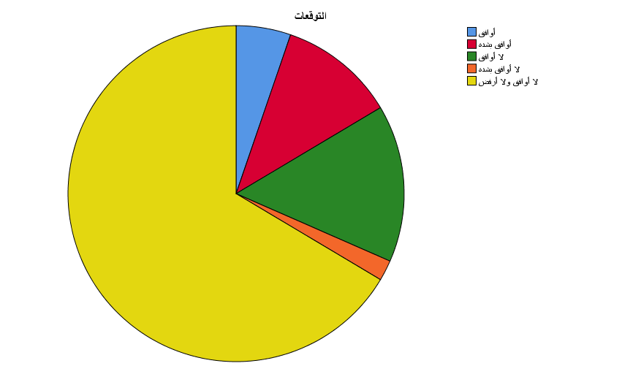
رسم توضيحي 21: التمثيل البياني لرؤية الشركة تفهم احتياجاتي وتلبي توقعاتي

- المحتوى الجيد يزيد من ثقتي بالعلامة التجارية.
أظهرت النتائج أن معظم المشاركين لم يشعروا بأن المحتوى الجيد يزيد من ثقتهم بالعلامة التجارية، حيث لم يوافق 61.8% و13.2% لم يوافقوا بشدة، بينما وافق 3.3% و6.6% وافقوا بشدة، و15.1% كانوا محايدين. يعكس هذا التوزيع أن المحتوى الحالي لا يحقق تأثيرًا كبيرًا على تعزيز الثقة لدى العملاء. وبالتالي، تحتاج شركات الدعاية والإعلان إلى تحسين جودة المحتوى ليس فقط من حيث الشكل والمضمون، بل أيضًا في كيفية توصيل قيم العلامة التجارية والمصداقية، لتعزيز ثقة العملاء وزيادة ارتباطهم بالعلامة التجارية بشكل أكبر.
المحتوى الجيد يزيد من ثقتي بالعلامة التجارية
 |  | Frequency | Percent | Valid Percent | Cumulative Percent
Valid | أوافق | 5 | 3.3 | 3.3 | 3.3
Valid | أوافق بشدة | 10 | 6.6 | 6.6 | 9.9
Valid | لا أوافق | 94 | 61.8 | 61.8 | 71.7
Valid | لا أوافق بشدة | 20 | 13.2 | 13.2 | 84.9
Valid | لا أوافق ولا أرفض | 23 | 15.1 | 15.1 | 100.0
Valid | Total | 152 | 100.0 | 100.0
جدول 23: الوصف الاحصائي لمحتوى الجيد يزيد من ثقتي بالعلامة التجارية

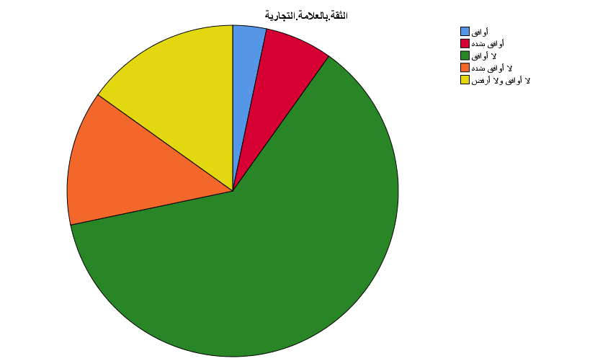
رسم توضيحي 22: التمثيل البياني لمحتوى الجيد يزيد من ثقتي بالعلامة التجارية

- لدي انطباع إيجابي ومستمر تجاه الشركة بسبب محتواها.
أظهرت النتائج أن أغلب المشاركين لم يكن لديهم انطباع إيجابي ومستمر تجاه الشركة نتيجة محتواها، حيث لم يوافق 14.5% و60.5% لم يوافقوا بشدة، بينما وافق 13.8% و5.9% وافقوا بشدة، و5.3% كانوا محايدين. يعكس هذا التوزيع أن المحتوى الحالي غير كافٍ لبناء انطباع إيجابي مستدام لدى غالبية العملاء، مما قد يؤثر على الولاء والتفاعل المستمر مع العلامة التجارية. لذا، تحتاج شركات الدعاية والإعلان إلى إعادة النظر في استراتيجيات المحتوى وتطويره بحيث يكون أكثر جذبًا وارتباطًا بالقيم التي تعزز انطباعًا إيجابيًا طويل الأمد لدى الجمهور المستهدف.
لدي انطباع إيجابي ومستمر تجاه الشركة بسبب محتواها
 |  | Frequency | Percent | Valid Percent | Cumulative Percent
Valid | أوافق | 21 | 13.8 | 13.8 | 13.8
Valid | أوافق بشدة | 9 | 5.9 | 5.9 | 19.7
Valid | لا أوافق | 22 | 14.5 | 14.5 | 34.2
Valid | لا أوافق بشدة | 92 | 60.5 | 60.5 | 94.7
Valid | لا أوافق ولا أرفض | 8 | 5.3 | 5.3 | 100.0
Valid | Total | 152 | 100.0 | 100.0
جدول 24: الوصف الاحصائي لدي انطباع إيجابي ومستمر تجاه الشركة بسبب محتواها

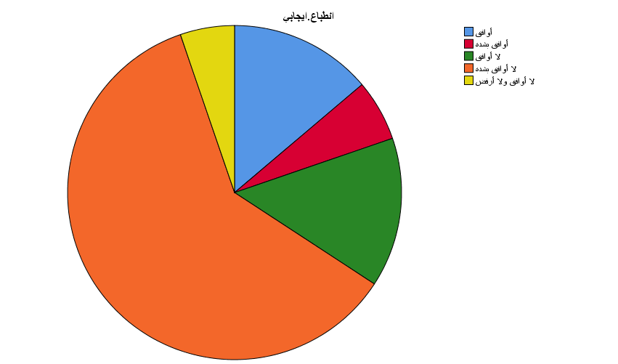
رسم توضيحي 23: التمثيل البياني لدي انطباع إيجابي ومستمر تجاه الشركة بسبب محتواها
- تحليل الموثوقية والمصداقية لبيانات الدراسة
يوضح جدول Case Processing Summary أن جميع الحالات البالغ عددها 152 حالة كانت صالحة للتحليل، حيث لم يتم استبعاد أي حالة (0.0%). يمثل هذا 100% من العينة، مما يشير إلى اكتمال البيانات وعدم وجود أي بيانات مفقودة تؤثر على نتائج التحليل. استخدام Listwise deletion يعني أن أي حالة تحتوي على قيم مفقودة في أي من المتغيرات كانت ستُستبعد، لكن بما أن جميع الحالات مكتملة، فقد تم الاحتفاظ بكامل العينة. هذا يعزز موثوقية التحليلات الإحصائية ويسمح بتفسير النتائج بشكل أكثر دقة وموثوقية، دون فقدان معلومات من العينة.

Case Processing Summary
 |  | N | %
Cases | Valid | 152 | 100.0
Cases | Excludedª | 0 | .0
Cases | Total | 152 | 100.0
a. Listwise deletion based on all variables in the procedure.
جدول 25: ملخص انجاز القضية
يوضح جدول Reliability Statistics أن معامل الثبات كرونباخ ألفا (Cronbach’s Alpha) للعينة البالغ عدد عناصرها 23 هو 0.881، بينما معامل الثبات بناءً على العناصر المعيارية (Standardized Items) هو 0.891. تشير هذه القيم إلى مستوى عالٍ من الاتساق الداخلي بين عناصر الاستبيان، ما يعكس موثوقية جيدة جدًا للقياسات المستخدمة. القيم الأعلى من 0.80 تعتبر مؤشراً قوياً على أن العناصر تقيس نفس البعد المفهومي بشكل متسق، مما يجعل النتائج الناتجة عن هذا الاستبيان قابلة للاعتماد والتحليل بثقة. هذا يعزز مصداقية الدراسة ويؤكد جودة تصميم الاستبيان.
Reliability Statistics
Cronbach's Alphaª | Cronbach's Alpha Based on Standardized Itemsª | N of Items
0.881 | 0.891 | 23
جدول 26: احصائيات الموثوقية

- متغيرات الدراسة
تتضمن الدراسة متغيرًا مستقلاً يتمثل في المستقبل، ومتغيرًا تابعًا هو التسويق بالمحتوى. يهدف التحليل إلى دراسة تأثير ثلاثة عوامل على التسويق بالمحتوى، وهي: الدقة والموثوقية، اتخاذ القرار، والاحتياجات. يوضح المخطط أن كل من هذه العوامل يلعب دورًا مهمًا في تعزيز فعالية التسويق بالمحتوى وتحقيق التفاعل المطلوب مع الجمهور. تعتمد الدراسة على قياس هذه المتغيرات باستخدام استبيانات ومؤشرات موثوقة، مما يسمح بفهم العلاقة بين جودة المحتوى ورضا العملاء، واتخاذ قرارات استراتيجية لتحسين تواصل الشركات مع العملاء وزيادة فعالية حملات التسويق الرقمي.
رسم توضيحي 24: متغيرات الدراسة التابعة والمستقلة

- تحليل الجداول المتقاطعة لمتغيرات الدراسة
- دور التسويق بالمحتوى في زيادة الدقة والموثوقية لاختيارات العملاء
يوضح جدول Chi-Square Tests نتائج اختبار كاي-تربيع لعينة مكونة من 152 حالة صالحة. بلغ قيمة Pearson Chi-Square 106.633 بدرجة حرية 2، مع دلالة إحصائية (Asymptotic Significance) تساوي 0.000، مما يشير إلى وجود علاقة معنوية بين المتغيرات محل الاختبار. كما أظهرت نسبة Linear-by-Linear Association قيمة 75.598 مع دلالة 0.000، ما يعكس ارتباطًا خطيًا مهمًا بين المتغيرات. تشير الملاحظة إلى أن هناك خليتين (33.3%) لهما قيمة متوقعة أقل من 5، حيث أقل قيمة متوقعة 1.24، مما يتطلب الانتباه عند تفسير النتائج، لكن الدلالة العالية تدعم وجود تأثير مهم.
Chi-Square Tests
 | Value | df | Asymptotic Significance (2-sided)
Pearson Chi-Square | 106.633ª | 2 | .000
Likelihood Ratio | 123.099 | 2 | .000
Linear-by-Linear Association | 75.598 | 1 | .000
N of Valid Cases | 152
a. 2 cells (33.3%) have expected count less than 5. The minimum expected count is 1.24.
جدول 27: اختبار كاي اسكوير لدور التسويق بالمحتوى في زيادة الدقة والموثوقية لاختيارات العملاء

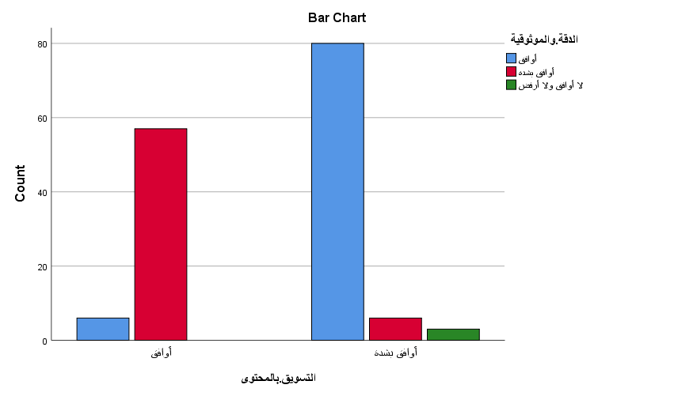
رسم توضيحي 25: المقاييس المتماثلة في تحليل العلاقة لدور التسويق بالمحتوى في زيادة الدقة والموثوقية لاختيارات العملاء

- دور التسويق بالمحتوى في اتخاذ القرار لاختيارات العملاء
أظهرت نتائج اختبار Pearson Chi-Square قيمة 1.452 مع درجات حرية 3، ومستوى دلالة إحصائية 0.693، مما يشير إلى عدم وجود علاقة معنوية بين المتغيرات محل الاختبار. كما أظهر اختبار Likelihood Ratio قيمة 1.846 ومستوى دلالة 0.605، بينما كان اختبار Linear-by-Linear Association 0.826 بمستوى دلالة 0.363، جميعها أكبر من 0.05، مما يدعم نتيجة عدم الدلالة الإحصائية. تجدر الإشارة إلى أن 50% من الخلايا لديها عدد متوقع أقل من 5، وأقل قيمة متوقعة كانت 0.41، ما قد يؤثر على قوة الاختبار ويستدعي الحذر في تفسير النتائج.
Chi-Square Tests
 | Value | df | Asymptotic Significance (2-sided)
Pearson Chi-Square | 1.452ª | 3 | .693
Likelihood Ratio | 1.846 | 3 | .605
Linear-by-Linear Association | .826 | 1 | .363
N of Valid Cases | 152
a. 4 cells (50.0%) have expected count less than 5. The minimum expected count is .41.
جدول 28: اختبار كاي اسكوير لدور التسويق بالمحتوى في اتخاذ القرار لاختيارات العملاء

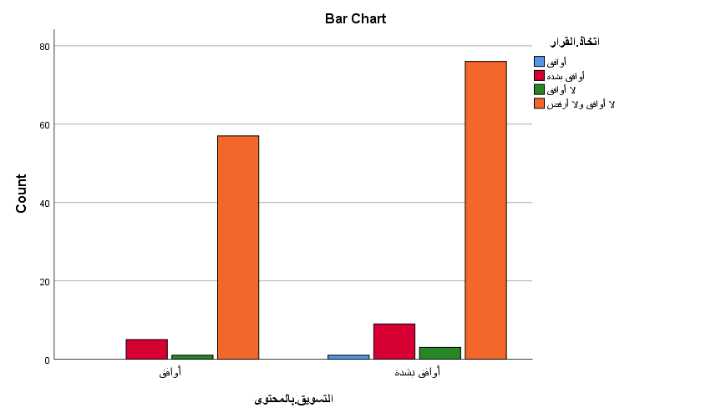
رسم توضيحي 26: المقاييس المتماثلة في تحليل العلاقة لدور التسويق بالمحتوى في اتخاذ القرار لاختيارات العملاء
- دور التسويق بالمحتوى في تلبية احتياجات العملاء
أظهرت نتائج اختبار Chi-Square أن العلاقة بين المتغيرات غير معنوية، حيث بلغ قيمة Pearson Chi-Square 1.943 مع درجة حرية 4 ومستوى دلالة 0.746 (>0.05). كما أظهرت قيمة Linear-by-Linear Association 0.005 ومستوى دلالة 0.941، ما يشير إلى عدم وجود ارتباط خطي ذي دلالة إحصائية بين المتغيرات. لاحظت الدراسة أن 50% من الخلايا تحتوي على عدد متوقع أقل من 5، ما قد يؤثر على قوة الاختبار. عمومًا، لا يوجد دليل إحصائي قوي على وجود علاقة بين المتغيرات المدروسة في هذا السياق.
Chi-Square Tests
 | Value | df | Asymptotic Significance (2-sided)
Pearson Chi-Square | 1.943ª | 4 | .746
Likelihood Ratio | 2.674 | 4 | .614
Linear-by-Linear Association | .005 | 1 | .941
N of Valid Cases | 152
a. 5 cells (50.0%) have expected count less than 5. The minimum expected count is .41.
جدول 29: اختبار كاي اسكوير لدور التسويق بالمحتوى في تلبية احتياجات العملاء

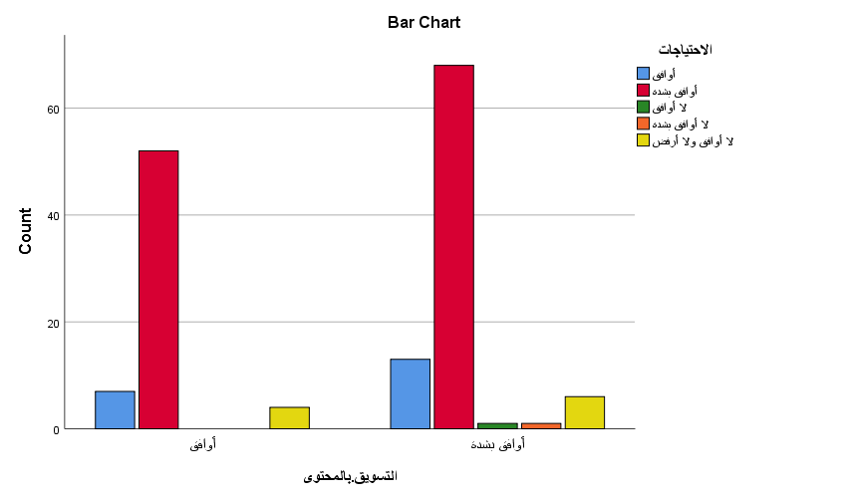
رسم توضيحي 27: المقاييس المتماثلة في تحليل العلاقة لدور التسويق بالمحتوى في تلبية احتياجات العملاء
- تحليل التباين الأحادي لمتغيرات الدراسة
أظهرت نتائج ANOVA أن نموذج الانحدار كان معنويًا للغاية، حيث بلغت قيمة F = 46.608 ومستوى دلالة Sig. = 0.000 (<0.05). يوضح هذا أن المتغيرات المستقلة (الدقة والموثوقية، اتخاذ القرار، الاحتياجات) تفسر جزءًا كبيرًا من التباين في المتغير التابع (التسويق بالمحتوى). يشير تحليل المربعات بين الانحدار والبواقي إلى قوة النموذج في التنبؤ، حيث Sum of Squares للانحدار = 27.559 مقابل 9.329 للبواقي، ما يعكس ملاءمة النموذج للبيانات وتحقيق تفسير جيد للتباين الكلي.
ANOVA^{a,b}
Source | Sum of Squares | df | Mean Square | F | Sig.
Regression | 27.559 | 9 | 3.062 | 46.608 | .000
Residual | 9.329 | 142 | .066
Total | 36.888 | 151
a. Dependent Variable: التسويق.بالمحتوى
b. Model: (Intercept), الدقة.والموثوقية, اتخاذ.القرار, الاحتياجات
جدول 30:تحليل التباين الاحادي
أظهرت نتائج Bayes Factor أن النموذج قوي جدًا مقارنة بالنموذج الصفري، حيث بلغت قيمة Bayes Factor 6.5636 ×10³⁷، ويعكس R = 0.864 وR² = 0.747 وAdjusted R² = 0.731. تشير هذه القيم إلى أن المتغيرات المستقلة تفسر حوالي 74.7% من التباين في التسويق بالمحتوى، مع خطأ تقدير منخفض (Std. Error = 0.26). تعزز هذه النتائج مصداقية نموذج الانحدار وتأكيد أن المتغيرات المدروسة تؤثر بشكل كبير على التسويق بالمحتوى.
Bayes Factor Model Summarya,b
Bayes Factorc | R | R Square | Adjusted R Square | Std. Error of the Estimate
65635914923882470000000000000000000.000 | .864 | .747 | .731 | .26
a. Method: JZS
b. Model: (Intercept), الدقة.والموثوقية, اتخاذ.القرار, الاحتياجات
c. Bayes factor: Testing model versus null model (Intercept).
جدول 31: ملخص نموذج عامل بايز

النتائج والتوصيات:
النتائج
- العمر والجنس والخلفية التعليمية: أظهرت البيانات أن أغلب المشاركين من فئة 20–30 سنة، مع تمثيل نسائي أعلى (53.9%)، ودرجة البكالوريوس كانت الأكثر شيوعًا.
- وضوح المحتوى ودقته: المشاركون يرون أن المحتوى واضح وسهل الفهم (58.6% موافقة بشدة)، ويتميز بالدقة والموثوقية (56.6% موافقة).
- تأثير المحتوى على القرار والارتباط بالعلامة التجارية: أغلب المشاركين لم يروا أن المحتوى يساعدهم في اتخاذ القرار (87.5% محايد)، أو يعزز ارتباطهم بالعلامة التجارية (75% محايد).
- جاذبية وتنوع المحتوى: المشاركون وجدوا المحتوى جذابًا للتفاعل (78.9% موافق)، ويقدم أنواعًا مختلفة من المحتوى (73.7% موافق).
- أصالة وابتكار المحتوى: أغلب المشاركين رأوا أن المحتوى مبتكر وغير مكرر (72.4% موافق بشدة)، لكن بعضهم أشار إلى أن المحتوى قد لا يكون أصيلاً مقارنة بالمنافسين.
- الرضا والثقة بالعلامة التجارية: المشاركون كانوا راضين عن الخدمات (68.4% موافق) ويقدرون العلامة التجارية بسبب جودة المحتوى (65.1% موافق بشدة)، لكن الثقة العامة والانطباع الإيجابي المستمر لم يكن عاليًا بين الأغلبية.
التوصيات
- تحسين تأثير المحتوى على القرار والارتباط بالعلامة التجارية: يجب تصميم المحتوى بشكل يوجه العملاء نحو اتخاذ القرار ويعزز العلاقة العاطفية مع العلامة التجارية.
- زيادة جاذبية المحتوى: تطوير أسلوب العرض، استخدام الوسائط المتنوعة، وإضافة عناصر تفاعلية لجذب الانتباه وزيادة التفاعل.
- تعزيز أصالة وابتكار المحتوى: التركيز على تقديم محتوى أصيل يميز الشركة عن المنافسين ويعكس الهوية الحقيقية للعلامة التجارية.
- تحديث المحتوى بشكل مستمر: مواكبة الاتجاهات الحديثة لضمان أن يكون المحتوى حديثًا وجاذبًا لجميع الفئات.
- بناء الثقة والانطباع الإيجابي: استخدام محتوى موثوق، واضح، وذو قيمة عملية لتعزيز ثقة العملاء ورفع مستوى الانطباع الإيجابي المستمر تجاه العلامة التجارية.

خلاصة:
تركزت هذه الدراسة على التسويق بالمحتوى وعلاقته بعوامل محددة تؤثر في فعاليته. شمل الفصل الأول المقدمة وأهمية الموضوع، موضحًا أهداف البحث ومشكلاته، مع التركيز على أهمية المحتوى في بناء صورة العلامة التجارية وتحقيق رضا العملاء.
في الفصل الثاني، تم استعراض الأدبيات السابقة والدراسات ذات الصلة، مع التركيز على مفاهيم التسويق بالمحتوى، دقة وموثوقية المعلومات، دور المحتوى في اتخاذ القرار، وملاءمة المحتوى لاحتياجات العملاء. كما تم تحديد الفرضيات البحثية والمتغيرات المستقلة والتابعة.
أما الفصل الثالث، فقد تناول منهجية البحث، حيث شملت العينة 152 مشاركًا، وتم استخدام الاستبيانات لجمع البيانات. كما تم توضيح طرق التحليل الإحصائي، بما في ذلك التحليل الوصفي وقياس الثبات باستخدام معامل كرونباخ ألفا الذي بلغ 0.881، ما يدل على موثوقية عالية للقياس. كما تناول الفصل خصائص العينة من حيث العمر والجنس والدرجة العلمية.
في الفصل الرابع، تم عرض النتائج والتحليل، موضحًا أن جودة المحتوى وابتكاره وتنوعه لها تأثير إيجابي على تقييم العلامة التجارية، بينما بعض الجوانب مثل تشجيع التفاعل المستمر والارتباط العاطفي بحاجة للتحسين. كما أبرزت النتائج أن معظم المشاركين يرون أن الشركات بحاجة لمواءمة المحتوى مع احتياجاتهم واتجاهات السوق الحديثة.
تؤكد الدراسة على أهمية تطوير محتوى أصيل، مبتكر، ومتنوع، يعكس هوية العلامة التجارية ويحفز التفاعل المستمر. وتوصي بتحسين استراتيجيات التسويق الرقمي لضمان رضا العملاء وتعزيز ثقتهم وولائهم للعلامة التجارية.

Abstract
This study investigates the impact of content marketing on customer engagement, focusing on three key factors: accuracy and reliability, decision-making support, and customer needs. The research utilized a sample of 152 participants, with data collected through structured questionnaires to measure perceptions and responses toward advertising content. The results indicate that while participants generally perceive the content as innovative and professionally presented, there is a notable gap in how content supports decision-making and reinforces brand image. Most respondents felt that content does not consistently encourage repeat engagement or build long-term positive impressions. However, participants acknowledged the diversity of content formats and their alignment with personal needs, highlighting the importance of tailored and varied content strategies. The study also confirms the high reliability of measurement tools, with a Cronbach’s Alpha of 0.881, ensuring consistent and trustworthy results. Overall, the findings suggest that companies should enhance clarity, originality, and strategic targeting of content to strengthen customer trust, engagement, and brand loyalty. These insights offer practical guidance for marketers seeking to optimize content marketing efforts and achieve sustained consumer interaction.
Keywords: Content Marketing, Customer Engagement, Brand Loyalty, Decision-Making, Accuracy and Reliability, Consumer Needs, Advertising Content, Marketing Strategy.

References
Afzal, B. (2024). Analyzing the Impact of Social Media Influencers on Consumer Shopping Behavior: Empirical Evidence from Pakistan. Retrieved from https://www.mdpi.com/2071-1050/16/14/6079
Alawni, M. S. (2015). The Relationship between Communication, Customer Knowledge and Customer Loyalty in Saudi Arabia Insurance Industry Companies. Retrieved from https://www.researchgate.net/publication/273353223_The_Relationship_between_Communication_Customer_Knowledge_and_Customer_Loyalty_in_Saudi_Arabia_Insurance_Industry_Companies
Alayed, S. (2025). Saudi Arabia's Business Transformation: Strategies for Success in a Changing Economy. Retrieved from https://www.researchgate.net/publication/389397364_Saudi_Arabia's_Business_Transformation_Strategies_for_Success_in_a_Changing_Economy
Albarq, A. N. (2023). The Impact of CKM and Customer Satisfaction on Customer Loyalty in Saudi Banking Sector: The Mediating Role of Customer Trust. Retrieved from https://www.mdpi.com/2076-3387/13/3/90
Albérico, R. (2024). Relationship Marketing and Customer Retention - A Systematic Literature Review. Retrieved from https://www.researchgate.net/publication/377346943_Relationship_Marketing_and_Customer_Retention_-_A_Systematic_Literature_Review
Albérico, R. (2024). Relationship Marketing and Customer Retention - A Systematic Literature Review. Retrieved from https://www.researchgate.net/publication/377346943_Relationship_Marketing_and_Customer_Retention_-_A_Systematic_Literature_Review
Alnajim, A. (2024). The Role and Impact of Saudi Vision 2030 in Leadership Development. Retrieved from https://www.researchgate.net/publication/379436769_The_Role_and_Impact_of_Saudi_Vision_2030_in_Leadership_Development
Alnasser, A. (2024). Navigating Digital Transformation in Alignment with Vision 2030: A Review of Organizational Strategies, Innovations, and Implications in Saudi Arabia. Retrieved from https://www.researchgate.net/publication/378544191_Navigating_Digital_Transformation_in_Alignment_with_Vision_2030_A_Review_of_Organizational_Strategies_Innovations_and_Implications_in_Saudi_Arabia
Casaca, J. (2024). The Influence of Personalization on Consumer Satisfaction: Trends and Challenges. Retrieved from https://www.researchgate.net/publication/383006376_The_Influence_of_Personalization_on_Consumer_Satisfaction_Trends_and_Challenges
Chakraborty, A. (2022). Leveraging Digital Marketing and Integrated Marketing Communications for Brand Building in Emerging Markets. Retrieved from https://www.researchgate.net/publication/360369229_Leveraging_Digital_Marketing_and_Integrated_Marketing_Communications_for_Brand_Building_in_Emerging_Markets
Chen, B. (2025). Data-driven power marketing strategy optimization and customer loyalty promotion. Retrieved from https://www.researchgate.net/publication/391057444_Data-driven_power_marketing_strategy_optimization_and_customer_loyalty_promotion
Chen, R. R. (2019). A symbolic interactionism perspective of using social media for personal and business communication. Retrieved from https://www.researchgate.net/publication/337865596_A_symbolic_interactionism_perspective_of_using_social_media_for_personal_and_business_communication
Concepcion, C. J. (2025). Impression of Social Media Influencers towards Customers of Locally Manufactured Cosmetic Beauty Products. Retrieved from https://www.researchgate.net/publication/390540903_Impression_of_Social_Media_Influencers_towards_Customers_of_Locally_Manufactured_Cosmetic_Beauty_Products
Darmayasa, G. N. (2021). https://airdocs.io/blog/consistency-in-customer-communication/. Retrieved from https://www.researchgate.net/publication/356126093_influence_of_relationship_marketing_on_customer_loyalty_Customer_satisfaction_as_a_mediation_variable
Dong, H. (2025). The Role of Product Type in Online Review Generation and Perception: Implications for Consumer Decision-Making. Retrieved from https://www.mdpi.com/0718-1876/20/2/135
Ewis, A. (2025). CONTENT MARKETING, BRAND AWARENESS, AND CUSTOMER LOYALTY IN EMERGING MARKET. Retrieved from https://openurl.ebsco.com/EPDB%3Agcd%3A16%3A31417824/detailv2?sid=ebsco%3Aplink%3Ascholar&id=ebsco%3Agcd%3A185673695&crl=c&link_origin=scholar.google.com
Guerola-Navarro, V. (2020). Research model for measuring the impact of customer relationship management (CRM) on performance indicators. Retrieved from https://www.researchgate.net/publication/346430378_Research_model_for_measuring_the_impact_of_customer_relationship_management_CRM_on_performance_indicators
Hamli, S. S. (2023). Factors Influencing Consumer Behavior towards Online Shopping in Saudi Arabia Amid COVID-19: Implications for E-Businesses Post Pandemic. Retrieved from https://www.mdpi.com/1911-8074/16/1/36
Hubbart, J. A. (2023). Organizational Change: The Challenge of Change Aversion. Retrieved from https://www.researchgate.net/publication/372167040_Organizational_Change_The_Challenge_of_Change_Aversion
Ilori, T. E. (2023). Utilization of Digital Marketing Channels for Brand Awareness by Small and Medium Scale Enterprises. Retrieved from https://www.researchgate.net/publication/371948142_Utilization_of_Digital_Marketing_Channels_for_Brand_Awareness_by_Small_and_Medium_Scale_Enterprises
Jafarova, K. (2022). The Effect of Content Marketing in Social Media on Brand Loyalty and Purchase Intention. Retrieved from https://www.jobmer.org/2022/jobmer_vol6_issue4_article3_full_text.pdf
Justin Paul, A. U. (2024). Digital transformation: A multidisciplinary perspective and future research agenda. Retrieved from https://onlinelibrary.wiley.com/doi/10.1111/ijcs.13015
Karawya, H. (2024). The Relationship between Social Media Marketing and Customer Engagement in the Kingdom of Saudi Arabia: The Mediating Role of Content Quality and Relevance. Retrieved from https://www.researchsquare.com/article/rs-5009000/v1
Lian, S. B. (2023). The role of social media engagement in building relationship quality and brand performance in higher education marketing. Retrieved from https://www.researchgate.net/publication/368339154_The_role_of_social_media_engagement_in_building_relationship_quality_and_brand_performance_in_higher_education_marketing
Liu, Y. (2018). The effects of online trust-building mechanisms on trust and repurchase intentions: An empirical study on eBay. Retrieved from http://researchgate.net/publication/324963084_The_effects_of_online_trust-building_mechanisms_on_trust_and_repurchase_intentions_An_empirical_study_on_eBay
Lumare, N. (2024). The Nostalgia Chronicles: A Saga of Brand Loyalty Across Ages An Empirical Investigation of Nostalgia and Brand Loyalty in Different Generational Cohorts. Retrieved from https://www.researchgate.net/publication/381120505_The_Nostalgia_Chronicles_A_Saga_of_Brand_Loyalty_Across_Ages_An_Empirical_Investigation_of_Nostalgia_and_Brand_Loyalty_in_Different_Generational_Cohorts
Mansouri, H. (2022). The influence of sellers’ ethical behaviour on customer’s loyalty, satisfaction and trust. Retrieved from https://www.emerald.com/sjme/article/26/2/267/353016/The-influence-of-sellers-ethical-behaviour-on
Miguel, L. P. (2024). The Influence of Personalization on Consumer Satisfaction: Trends and Challenges. Retrieved from https://www.researchgate.net/publication/383006376_The_Influence_of_Personalization_on_Consumer_Satisfaction_Trends_and_Challenges
Mohammad, A. (2022). THE IMPACT OF DIGITAL MARKETING SUCCESS ON CUSTOMER LOYALTY. Retrieved from https://savearchive.zbw.eu/bitstream/11159/12840/1/1832431606_0.pdf
Moorlock, E. (2023). Constructing Consumer-Masstige brand relationships in a volatile social reality. Retrieved from https://www.sciencedirect.com/science/article/pii/S0148296322008463
MUSTAPHA, A. (2025). SOCIAL MEDIA ADVERTISING AND BRAND LOYALTY IN SOUTH AFRICA’S RETAIL SECTOR: THE MODERATING ROLE OF CUSTOMER ENGAGEMENT. Retrieved from https://www.researchgate.net/publication/397647833_SOCIAL_MEDIA_ADVERTISING_AND_BRAND_LOYALTY_IN_SOUTH_AFRICA%27S_RETAIL_SECTOR_THE_MODERATING_ROLE_OF_CUSTOMER_ENGAGEMENT
Nafari, J. (2024). Promoting academic social intrapreneurship: Developing an international virtual incubator and fostering social impact. Retrieved from https://www.sciencedirect.com/science/article/pii/S0166497224000749
Neama, N. H. (2024). Evaluating the Impact of Deceptive Marketing and Advertising on Customer Loyalty. Retrieved from https://www.researchgate.net/publication/383846428_Evaluating_the_Impact_of_Deceptive_Marketing_and_Advertising_on_Customer_Loyalty
Poradová, M. (2020). Content marketing strategy and its impact on customers under the global market conditions. Retrieved from https://www.researchgate.net/publication/338510704_Content_marketing_strategy_and_its_impact_on_customers_under_the_global_market_conditions
Rahman, M. A. (2024). Content marketing is a strategic marketing approach focused on creating and distributing valuable, relevant, and consistent content to attract and retain a clearly defined audience, ultimately aiming to drive profitable customer action. Retrieved from https://www.researchgate.net/publication/381697872_Content_marketing_is_a_strategic_marketing_approach_focused_on_creating_and_distributing_valuable_relevant_and_consistent_content_to_attract_and_retain_a_clearly_defined_audience_ultimately_aiming_to_
Rane, N. (2023). Enhancing customer loyalty through quality of service: Effective strategies to improve customer satisfaction, experience, relationship, and engagement. Retrieved from https://www.researchgate.net/publication/370561455_Enhancing_customer_loyalty_through_quality_of_service_Effective_strategies_to_improve_customer_satisfaction_experience_relationship_and_engagement
Rani, A. (2022). THE ROLE OF CONTENT MARKETING IN THE ERA OF DIGITALIZATION. Retrieved from https://www.researchgate.net/publication/359483337_THE_ROLE_OF_CONTENT_MARKETING_IN_THE_ERA_OF_DIGITALIZATION
Sagoyan, A. (2024). INNOVATIVE MARKETING OF CUSTOMER LOYALTY. Retrieved from https://www.researchgate.net/publication/386899450_INNOVATIVE_MARKETING_OF_CUSTOMER_LOYALTY
Sheth, J. N. (2011). Mindful Consumption: A Customer-Centric Approach to Sustainability. Retrieved from https://www.researchgate.net/publication/226100566_Mindful_Consumption_A_Customer-Centric_Approach_to_Sustainability
Steyn, M. (2024). Why Consistency in Customer Communication Matters. Retrieved from https://airdocs.io/blog/consistency-in-customer-communication/
Szakal, A. C. (2024). Exploring Influencing Marketing—Consumer Insights and Creators’ Perspectives. Retrieved from Anita Cornelia Szakal
Wang, T. (2020). Examining customer engagement and brand intimacy in social media context. Retrieved from https://www.researchgate.net/publication/341080666_Examining_customer_engagement_and_brand_intimacy_in_social_media_context
Yousef, H. M. (2025). INVESTIGATING THE IMPACT OF ADVANCED E-MARKETING STRATEGIES ON ENHANCING CONSUMER BRAND LOYALTY IN RIYADH'S COMPETITIVE RETAIL MARKET, SAUDI ARABIA. Retrieved from https://journals.ekb.eg/article_393034.html
Yuniarti, Y. (2024). The Impact of Creative Content on Digital Marketing Effectiveness: A Comprehensive Analysis. Retrieved from https://www.researchgate.net/publication/379254104_The_Impact_of_Creative_Content_on_Digital_Marketing_Effectiveness_A_Comprehensive_Analysis
Zlatanov, S. (2023). The evolving interaction between traditional marketing channels and the digital age. Retrieved from https://www.researchgate.net/publication/377340035_The_evolving_interaction_between_traditional_marketing_channels_and_the_digital_age

Med-Ocean University
College of Management
Major: Digital Marketing

Research Title:
"Content Marketing and its Role in Enhancing Customer Loyalty: A Field Study in the Advertising Sector in the Kingdom of Saudi Arabia"
Prepared by:
Abdullah Marzouq Abdullah Al-Harbi

Supervised by:
Dr. Mohammed

Academic Year:
2025

